ДОКЛАД
О СОСТОЯНИИ И РАЗВИТИИ
КОНКУРЕНТНОЙ СРЕДЫ
НА РЫНКАХ ТОВАРОВ, РАБОТ И УСЛУГ
АМУРСКОЙ ОБЛАСТИ
ПО ИТОГАМ 2021 ГОДА

г. Благовещенск
2022
СОДЕРЖАНИЕ
Раздел 1. Сведения о внедрении стандарта развития конкуренции в Амурской области (далее – Стандарта)

1.1. Решение высшего должностного лица Амурской области о внедрении стандарта развития конкуренции в Амурской области | 6
1.2. Сведения об источниках финансовых средств, используемых для достижения целей Стандарта | 6
1.3. Информация об учете результатов работы органов исполнительной власти субъекта Российской Федерации и органов местного самоуправления по внедрению Стандарта и реализации плана мероприятий («дорожной карты») по содействию развитию конкуренции при принятии решений о поощрении руководителей органов исполнительной власти субъекта Российской Федерации и органов местного самоуправления | 7
1.4. Информация об определенных в органах исполнительной власти области должностных лиц, ответственных за координацию вопросов содействия развитию конкуренции | 8
Раздел 2. Сведения о реализации составляющих Стандарта | 9
2.1. Сведения о заключенных соглашениях (меморандумах) по внедрению Стандарта между органами исполнительной власти области и органами местного самоуправления | 9
2.2. Определение органа исполнительной власти области, уполномоченного содействовать развитию конкуренции в области в соответствии со Стандартом | 9
2.2.1. Сведения о проведенных в отчетном периоде в области обучающих мероприятиях и тренингах для органов местного самоуправления по вопросам содействия развитию конкуренции | 10
2.2.2. Формирование рейтинга муниципальных образований по содействию развитию конкуренции и обеспечению условий для формирования благоприятного инвестиционного климата, предусматривающего систему поощрения | 10
2.2.3. Формирование коллегиального органа при высшем должностном лице области по вопросам содействия развитию конкуренции | 11
2.3. Результаты ежегодного мониторинга состояния и развития конкуренции на товарных рынках | 13
2.3.1. Результаты анализа ситуации на товарных рынках для содействия развитию конкуренции в области | 13
2.3.2. Результаты мониторинга наличия (отсутствия) административных барьеров и оценки состояния конкурентной среды субъектами предпринимательской деятельности (с указанием числа респондентов, участвующих в опросах по каждому рынку) | 14
2.3.3. Результаты мониторинга удовлетворенности потребителей качеством товаров, работ и услуг на рынках и состоянием ценовой конкуренции (с указанием числа респондентов, участвующих в опросах по каждому рынку) | 35
2.3.4. Результаты мониторинга удовлетворенности субъектов предпринимательской деятельности и потребителей товаров, работ и услуг качеством официальной информации о состоянии конкурентной среды на рынках товаров, работ и услуг и деятельности по содействию развитию конкуренции, размещаемой Уполномоченным органом и муниципальными образованиями | 48
2.3.5. Результаты мониторинга деятельности субъектов естественных монополий на территории области | 53
2.3.6. Результаты мониторинга деятельности хозяйствующих субъектов, доля участия субъекта Российской Федерации или муниципального образования в которых составляет 50 и более процентов | 65
2.3.7. Результаты мониторинга удовлетворенности населения и субъектов малого и среднего предпринимательства деятельностью в сфере финансовых услуг и результаты мониторинга доступности для населения и субъектов малого и среднего предпринимательства финансовых услуг, оказываемых на территории Амурской области. | 67
2.3.8. Результаты мониторинга цен на товары, входящие в перечень отдельных видов социально значимых продовольственных товаров первой необходимости, в отношении которых могут устанавливаться предельно допустимые розничные цены | 75
2.3.9. Результаты мониторинга логистических возможностей | 76
2.3.10. Результаты мониторинга развития передовых производственных технологий и их внедрения, а также процесса цифровизации экономики и формирования ее новых рынков и секторов | 79
2.4. Утверждение перечня товарных рынков | 82
2.5. Утверждение плана мероприятий («дорожной карты») | 84
2.6. Доклад о состоянии и развитии конкурентной среды на рынках товаров, работ и услуг области | 84
2.7. Создание и реализация механизмов общественного контроля за деятельностью субъектов естественных монополий | 85
2.7.1. Сведения о наличии межотраслевого совета потребителей при высшем должностном лице области | 85
2.7.2. Внедрение и применение технологического и ценового аудита инвестиционных проектов субъектов естественных монополий и крупных инвестиционных проектов с государственным участием | 85
2.7.3. Повышение прозрачности деятельности субъектов естественных монополий | 87
Раздел 3. Сведения о достижении целевых значений контрольных показателей эффективности, установленных в «дорожной карте» | 90
Раздел 4. Сведения о лучших региональных практиках содействия развитию конкуренции | 104
4.1. Информация о лучших региональных практиках, внедренных субъектом Российской Федерации по итогам отчетного года | 104
4.2. Информация о потенциальных лучших региональных практиках по итогам отчетного года | 110
Раздел 5. Сведения об эффекте, достигнутом при внедрении Стандарта | 113
Приложение № 1. Постановление губернатора Амурской области от 02.07.2019 № 211 «О реализации стандарта развития конкуренции в Амурской области».
Приложение № 2. Информация об определенных в органах исполнительной власти области должностных лиц, ответственных за координацию вопросов содействия развитию конкуренции, а также структурных подразделений, ответственных за разработку и реализацию мероприятий плана мероприятий по развитию конкуренции.
Приложение № 3. Соглашение между министерством экономического развития и внешних связей Амурской области и администрацией города Благовещенска о внедрении на территории Амурской области стандарта развития конкуренции от 20.05.2019 года.
Приложение № 4. Постановление Правительства Амурской области от 06.07.2020 № 438 «Об утверждении Правил предоставления и методики распределения дотации на поощрение достижения наилучших значений показателей деятельности органов местного самоуправления муниципальных районов и городских округов Амурской области».
Приложение № 5. Копии соглашений, заключенных между высшим должностным лицом Амурской области с высшими должностными лицами субъектов Российской Федерации, имеющих общие территориальные границы, о проведении исследования межрегиональных границ товарных рынков.
Приложение № 6. Протокол заседания коллегиального совета по вопросам содействия развитию конкуренции в Амурской области от 02.12.2021 № 3.
Приложение № 7. Постановление губернатора Амурской области от 29.12.2021 № 387 «Об утверждении Плана мероприятий («дорожной карты») по содействию развитию конкуренции в Амурской области на 2022–2025 годы и Перечня товарных рынков для содействия развитию конкуренции в Амурской области»
Приложение № 8. Протокол заседания коллегиального совета по вопросам содействия развитию конкуренции в Амурской области от 05.03.2022 № 1.
Приложение № 9. Постановление губернатора Амурской области от 12.12.2014 № 311 «О создании межотраслевого совета потребителей по вопросам деятельности субъектов естественных монополий при губернаторе Амурской области».
Приложение № 10. Постановление Правительства Амурской области от 07.05.2019 № 238 «Об утверждении Порядка принятия решений о предоставлении субсидий или об осуществлении бюджетных инвестиций на подготовку обоснования инвестиций и проведение его технологического и ценового аудита из бюджета Амурской области».
Постановление Правительства Амурской области от 16.07.2015 № 337 «Об утверждении Порядка проведения обязательного публичного технологического и ценового аудита крупных инвестиционных проектов с государственным участием Амурской области».

Раздел 1. Сведения о внедрении стандарта развития конкуренции в Амурской области

1.1. Решение высшего должностного лица Амурской области о внедрении стандарта развития конкуренции в Амурской области
В соответствии с постановлением губернатора Амурской области от 02.07.2019 № 211 (в редакции постановления от 21.12.2021 № 371) «О реализации стандарта развития конкуренции в Амурской области» утвержден коллегиальный совет по рассмотрению вопросов содействия развитию конкуренции на территории Амурской области (далее – Совет).
Совет является коллегиальным координационным и совещательным органом, созданным в целях рассмотрения вопросов содействия развитию конкуренции в Амурской области, а также подготовки предложений, направленных на создание условий для развития конкуренции на приоритетных и социально значимых рынках Амурской области.
Информация и документы, касающиеся внедрения стандарта размещены на официальном сайте министерства экономического развития и внешних связей Амурской области в информационно-телекоммуникационной сети Интернет и на интернет-портале об инвестиционной деятельности на территории области:
https://economy.amurobl.ru/pages/konkurentsii/kollegialnyy-sovet_i/kollegialnyy-sovet-po-rassmotreniyu-voprosov-sodeystviya-razvitiyu-konkurentsii/
Отчет о выполнении данного пункта приведен в Приложении № 1.

1.2. Сведения об источниках финансовых средств, используемых для достижения целей Стандарта.
Финансовое обеспечение мероприятий по внедрению Стандарта и достижению установленных им целей, исполнителями которой определены органы исполнительной власти Амурской области, осуществляется за счет средств областного бюджета, предусмотренных на реализацию следующих государственных программ Амурской области:
- «Развитие сельского хозяйства и регулирование рынков сельскохозяйственной продукции, сырья и продовольствия Амурской области» (постановление Правительства Амурской области от 25.09.2013 № 447);
- «Развитие системы социальной защиты населения Амурской области» (постановление Правительства Амурской области от 25.09.2013 № 444);
- «Охрана окружающей среды в Амурской области» (постановление Правительства Амурской области от 25.09.2013 № 453);
- «Модернизация жилищно-коммунального комплекса, энергосбережение и повышение энергетической эффективности в Амурской области» (постановление Правительства Амурской области от 25.09.2013 № 452);
- «Развитие здравоохранения Амурской области» (постановление Правительства Амурской области от 03.07.2013 № 302);
- «Обеспечение доступным и качественным жильем населения Амурской области» (постановление Правительства Амурской области от 25.09.2013 № 446);
- «Экономическое развитие и инновационная экономика Амурской области» (постановление Правительства Амурской области от 25.09.2013 № 445);
- «Снижение рисков и смягчение последствий чрезвычайных ситуаций природного и техногенного характера, а также обеспечение безопасности населения области» (постановление Правительства Амурской области от 25.09.2013 № 454);
- «Развитие образования Амурской области» (постановление Правительства Амурской области от 25.09.2013 № 448);
- «Развитие транспортной системы Амурской области» (постановление Правительства Амурской области от 25.09.2013 № 450).
Финансирование отдельных мероприятий по достижению целей Стандарта также осуществляется в рамках расходов бюджетов иных уровней, в том числе предусмотренных на осуществление деятельности органов местного самоуправления Амурской области, и средств, направляемых на реализацию в Амурской области Национальных проектов Российской Федерации.
В Амурской области предпринимаются меры по планомерному увеличению финансирования за счет средств бюджетов всех уровней на развитие частного сектора экономики при одновременном сокращении бюджетных расходов в рыночных отраслях экономики.

1.3. Информация об учете результатов работы органов исполнительной власти субъекта Российской Федерации и органов местного самоуправления по внедрению Стандарта и реализации плана мероприятий («дорожной карты») по содействию развитию конкуренции при принятии решений о поощрении руководителей органов исполнительной власти области и органов местного самоуправления.
В целях внедрения системы мотивации органов исполнительной власти Амурской области к эффективной работе по содействию развитию конкуренции разработана методика оценки деятельности органов исполнительной власти Амурской области по внедрению стандарта развития конкуренции в Амурской области и утверждена приказом министерства экономического развития и внешних связей Амурской области от 24.03.2020 № 41-пр (далее – Методика).
При подведении итогов за 2020 год учитывались показатели по 2 основным направлениям:
1) исполнение мероприятий Национального плана развития конкуренции в Российской Федерации на 2018-2020 гг, утвержденного Указом Президента Российской Федерации от 21.12.2017 № 618;
2) результативность работы по внедрению Стандарта развития конкуренции.
Руководствуясь положениями Методики, органы исполнительной власти Амурской области должны:
закрепить в положениях о структурных подразделениях приоритет целей и задач по содействию развитию конкуренции;
своевременно и качественно представлять информацию о ходе реализации Стандарта;
создать на официальном сайте раздел, посвященный развитию конкуренции и размещать актуальную информацию, в том числе о проведении мониторинга.
Ежегодно до 20 июля проводится оценка эффективности деятельности и формируется рейтинг органов исполнительной власти Амурской области по внедрению стандарта развития конкуренции на территории региона.
По итогам 2020 года максимальное количество баллов (37) набрало 2 ведомства:
министерство имущественных отношений Амурской области,
министерство экономического развития и внешних связей Амурской области.
Второе место с количеством баллов 35 набрали ведомства:
министерство лесного хозяйства и пожарной безопасности Амурской области;
министерство цифрового развития и связи Амурской области.
Наименьшее количество баллов (9) набрали министерства:
министерство транспорта и дорожного хозяйства Амурской области;
министерство здравоохранения Амурской области.
Информация и документы, касающиеся рейтинга органов власти Амурской области, размещены на официальном сайте министерства экономического развития и внешних связей Амурской области в информационно-телекоммуникационной сети Интернет и на интернет-портале об инвестиционной деятельности на территории области:
https://economy.amurobl.ru/pages/konkurentsii/reyting-oigv-amurskoy-oblasti-po-sodeystviyu-razvitiyu-konkurentsii/
Дополнительно постановлением Правительства Амурской области от 06.07.2020 № 438 утверждены Правила предоставления и методики распределения дотации на поощрение достижения наилучших значений показателей деятельности органов местного самоуправления муниципальных районов и городских округов Амурской области.
По результатам проведенного рейтинга за 2020 год на поощрение достижения наилучших значений показателей муниципальным образованиям в 2021 году выделена дотация в размере 6 млн. рублей.

1.4. Информация об определенных в органах исполнительной власти области должностных лиц с правом принятия управленческих решений, занимающих должности не ниже заместителя руководителя, ответственных за координацию вопросов содействия развитию конкуренции, а также структурных подразделений, ответственных за разработку и реализацию планов мероприятий («дорожных карт») по содействию развитию конкуренции в подведомственной сфере деятельности с внесением соответствующих обязанностей в должностные регламенты и положения о структурных подразделениях.
В Амурской области выполнено требование об определении в региональных органах исполнительной власти должностных лиц с правом принятия управленческих решений, занимающих должности не ниже заместителя руководителя, ответственных за координацию вопросов содействия развитию конкуренции, а также структурных подразделениях, ответственных за разработку и реализацию плана мероприятий («дорожной карты») по содействию развитию конкуренции в подведомственной сфере деятельности, с внесением соответствующих обязанностей в должностные регламенты и положения.
Информация по данному вопросу представлена в приложении № 2.

Раздел 2. Сведения о реализации составляющих Стандарта.

2.1. Сведения о заключенных соглашениях (меморандумах) по внедрению Стандарта между органами исполнительной власти субъекта Российской Федерации и органами местного самоуправления (далее – соглашения).
Заключены Соглашения о внедрении Стандарта между министерством экономического развития и внешних связей Амурской области и всеми 29 муниципальными образованиями Амурской области.
Все соглашения размещены на официальном сайте министерства экономического развития и внешних связей Амурской области:
https://economy.amurobl.ru/pages/konkurentsii/soglasheniya-s-munitsipalnymi-obrazovaniyami/
В рамках исполнения вышеуказанных соглашений всеми органами местного самоуправления Амурской области приняты муниципальные «дорожные» карты, утверждены товарные рынки для содействия развитию конкуренции и ключевые показатели развития конкурентной среды на период до 2022 года включительно. Обеспечивается реализация указанных дорожных карт.
Форма заключенных соглашений приведена в Приложении № 3.

2.2. Определение органа исполнительной власти области, уполномоченного содействовать развитию конкуренции в области в соответствии со Стандартом.
Постановлением губернатора Амурской области от 02.07.2019 № 211 определен уполномоченный орган исполнительной власти Амурской области по содействию развитию конкуренции – министерство экономического развития и внешних связей Амурской области (размещен на сайте уполномоченного органа:
https://economy.amurobl.ru/pages/konkurentsii/kollegialnyy-sovet_i/kollegialnyy-sovet-po-rassmotreniyu-voprosov-sodeystviya-razvitiyu-konkurentsii/
Разработан и утвержден постановлением губернатора Амурской области от 29.12.2021 № 387 план мероприятий («дорожная карта») по содействию развитию конкуренции в Амурской области на 2022–2025 годы и перечень товарных рынков для содействия развитию конкуренции в Амурской области (постановление размещено на сайте уполномоченного органа:
https://economy.amurobl.ru/pages/konkurentsii/dorozhnaya-kar/dorozhnaya-karta-na-2022-2025-gg/

2.2.1. Сведения о проведенных в отчетном периоде в области обучающих мероприятиях и тренингах для органов местного самоуправления по вопросам содействия развитию конкуренции.
В 2021 году проведено 3 обучающих семинара с органами местного самоуправления по вопросам развития конкуренции:
- 15.06.2021 семинар по теме «Проведение мониторинга удовлетворенности потребителей товаров и услуг на территории Амурской области и мониторинга удовлетворенности предпринимателей состоянием и развитием конкурентной среды и уровнем административных барьеров на региональных рынках товаров и услуг».
В семинаре приняли участие все 29 органов местного самоуправления области;
- 10.09.2021 семинар по теме «Внедрение антимонопольного комплаенса в органах местного самоуправления»;
- 14.12.2021 семинар по теме «Мероприятия, рекомендованные органам местного самоуправления Национальным планом развития конкуренции на 2021-2025 годы».

2.2.2. Формирование рейтинга муниципальных образований по содействию развитию конкуренции и обеспечению условий для формирования благоприятного инвестиционного климата, предусматривающего систему поощрения (далее – Рейтинг МО).
В целях определения эффективности работы органов местного самоуправления Амурской области по обеспечению благоприятного инвестиционного климата и конкуренции ежегодно проводится рейтинг муниципальных образований (далее – Рейтинг).
Целью Рейтинга является оценка ключевых факторов создания благоприятного инвестиционного климата и эффективность усилий муниципальных властей по улучшению состояния инвестиционного климата и развития конкуренции в муниципальных образованиях Амурской области.
Основными задачами данного Рейтинга являются:
- оценка состояния инвестиционного климата;
- создание дополнительной мотивации органов местного самоуправления на принятие действенных мер по улучшению инвестиционного климата и развитию конкуренции на местах;
- определение настроения предпринимательского сообщества, их мнения о качестве оказываемых услуг местными властями.
В целях поощрения органов местного самоуправления муниципальных районов и городских округов Амурской области, достигнувших наилучшие значения показателей, постановлением Правительства Амурской области от 06.07.2020 № 438 утверждены Правила предоставления и методика распределения дотации на поощрение достижения наилучших значений показателей деятельности органов местного самоуправления муниципальных районов и городских округов Амурской области.
Ежегодно в Рейтинге принимает участие 29 муниципальных образований.
Согласно проведенного Рейтинга по итогам 2020 года в тройку лидеров вошли следующие муниципальные образования:
1 место – пгт Прогресс – 34,53 балла;
2 место – город Благовещенск – 33,36 балла;
3 место – город Белогорск – 32,1 балла.
На поощрение достижения наилучших значений показателей муниципальным образованиям выделена дотация в размере 6 млн.руб..
Дотация распределилась среди трех первых муниципальных образований, набравших наибольшее количество суммарных баллов.
1 место – 3 млн. руб;
2 место – 2 млн. руб.;
3 место – 1 млн. руб.
Информация и документы, касающиеся Рейтинга размещены на официальном сайте министерства экономического развития и внешних связей Амурской области в информационно-телекоммуникационной сети Интернет и на интернет-портале об инвестиционной деятельности на территории области:
https://economy.amurobl.ru/pages/konkurentsii/reyting-munitsipalnykh-obrazovaniy-po-sodeystviyu-razvitiyu-konkurentsii/reyting-za-2020-god/
Копия постановления приведена в Приложении № 4.

2.2.3. Формирование коллегиального органа при высшем должностном лице субъекта Российской Федерации по вопросам содействия развитию конкуренции (далее – Коллегиальный орган).
Постановлением губернатора Амурской области от 02.07.2019 № 211 создан Коллегиальный совет по рассмотрению вопросов содействия развитию конкуренции на территории Амурской области:
https://economy.amurobl.ru/pages/konkurentsii/kollegialnyy-sovet_i/kollegialnyy-sovet-po-rassmotreniyu-voprosov-sodeystviya-razvitiyu-konkurentsii/
Наименования организаций, представители которых включены в состав Коллегиального органа в соответствии с подпунктами «а»-«м» пункта 14 Стандарта:
а) руководители и заместители руководителей министерства экономического развития и внешних связей области, министерства здравоохранения области, министерства образования и науки области, министерства социальной защиты области, министерства жилищно-коммунального хозяйства области, министерства сельского хозяйства области, министерства строительства и архитектуры области, министерства транспорта и дорожного хозяйства области, министерства имущественных отношений области, министерства природных ресурсов области, министерства лесного хозяйства и пожарной безопасности области, министерства цифрового развития и связи области, министерства финансов области государственной жилищной инспекции области, управления государственного регулирования цен и тарифов области, управления государственного заказа области, управления занятости населения области;
б) ассоциация «Совет муниципальных образований Амурской области»;
в) Союз «Торгово-промышленная палата Амурской области», Амурская региональная общественная организация защиты прав потребителей «Потребитель», Региональное отделение работодателей «Союз промышленников, предпринимателей и работодателей Амурской области», Общероссийская общественная организация «Деловая Россия»;
д) кафедра экономической теории и государственного управления федерального государственного бюджетного образовательного учреждения высшего образования «Амурский государственный университет»;
е) Амурская региональная общественная организация защиты прав потребителей «Потребитель»;
ж) некоммерческое партнерство крестьянских (фермерских) хозяйств, сельскохозяйственных кооперативов и личных подсобных хозяйств Амурской области «Дальневосточный аграрий»;
и) Союз организаций профсоюзов «Федерация профсоюзов Амурской области»;
к) отделение по Амурской области Дальневосточного главного управления Центрального банка Российской Федерации;
л) федеральное бюджетное учреждение «Государственный региональный центр стандартизации, метрологии и испытаний в Амурской области»;
м) Общественная палата Амурской области.
Наименования организаций, представители которых включены в состав Коллегиального органа в соответствии с подпунктами «а»-«г» пункта 16 Стандарта:
а) Амурское УФАС;
б) общественный представитель уполномоченного при Президенте Российской Федерации по защите прав предпринимателей в Амурской области;
в) уполномоченный по правам человека в Амурской области;
г) отделение по Амурской области Дальневосточного главного управления Центрального банка Российской Федерации.
Приложение № 6 содержит копию постановления губернатора.
Даты заседания Коллегиального совета по рассмотрению вопросов содействия развитию конкуренции на территории Амурской области:
- протокол от 09.03.2021 № 1
https://economy.amurobl.ru/pages/konkurentsii/kollegialnyy-sovet_i/zasedanie-soveta-v-2021-godu/zasedanie-ot-09-03-2021/
- протокол от 10.09.2021 № 2
https://economy.amurobl.ru/pages/konkurentsii/kollegialnyy-sovet_i/zasedanie-soveta-v-2021-godu/zasedanie-ot-10-09-2021/
- протокол от 02.12.2021 №3
https://economy.amurobl.ru/pages/konkurentsii/kollegialnyy-sovet_i/zasedanie-soveta-v-2021-godu/zasedanie-ot-02-12-2021/

2.3. Результаты ежегодного мониторинга состояния и развития конкуренции на товарных рынках области
В целях проведения исследований межрегиональных границ товарных рынков Правительством Амурской области в 2020 году заключены соглашения о сотрудничестве с Правительством Хабаровского края, Правительством Еврейской автономной областью и Правительством Республики Саха (Якутия).
Приложение № 5 содержит копии соглашений.

2.3.1. Результаты анализа ситуации на товарных рынках для содействия развитию конкуренции в субъекте Российской Федерации, утвержденных приложением к Стандарту.
Мониторинг ситуации на товарных рынках для содействия развитию конкуренции в Амурской области проведен в соответствии с единой методикой, утвержденной Приказом Министра экономического развития Российской Федерации от 11.03.2020 № 130 (далее – Методика).
В соответствии с рекомендациями по проведению мониторинга:
1) обеспечен охват анкетированием не менее 5 субъектов предпринимательской деятельности на каждом анализируемом рынке. Ответы по результатам опроса получены от 259 предпринимателей Амурской области.
Распределение участников опроса среди предпринимателей осуществлялось по видам экономической деятельности на основе распределения всех хозяйствующих субъектов в регионе (генеральная совокупность в данном случае), а также по категориям бизнеса (крупный, средний и малый) и в отраслевом разрезе.
2) обеспечен охват анкетированием 1734 потребителя товаров, работ и услуг жителей муниципальных образований Амурской области.
Объем выборки определен с учетом рекомендаций Методики.
Выборка проведенного опроса репрезентовала трудоспособное население по полу, возрасту, социальному статусу, уровню образования.
При проведении опроса населения выборочная совокупность была разделена на квоты в соответствии с распределением постоянного населения Амурской области по муниципальным образованиям, а также распределением населения в соответствии с его социальным статусом (работающий, безработный, учащийся или студент, пенсионер).
Оценка состояния ситуации на товарных рынках проводилась органами власти, ответственными за развитие конкуренции на товарных рынках Амурской области, и уполномоченным органом совместно с органами власти муниципальных образований Амурской области, посредством онлайн-анкетирования в июле-декабре 2021 года.
Информация о проведении анкетирования размещалась на официальном сайте и инстаграм-странице министерства экономического развития и внешних связей Амурской области, а также на сайтах исполнительных органов государственной власти области, ответственных за развитие конкуренции в профильный отраслях деятельности.
https://economy.amurobl.ru/posts/news/amurchan-prosyat-otsenit-dostupnost-finansovykh-uslug-uroven-administrativnykh-barerov-a-takzhe-kach/
https://www.instagram.com/p/CRYHd5GMSJb/?utm_medium=copy_link
https://www.instagram.com/p/CUrMTm5N8on/?utm_medium=copy_link

2.3.2. Результаты мониторинга наличия (отсутствия) административных барьеров и оценки состояния конкурентной среды субъектами предпринимательской деятельности.
В соответствии с Единым реестром субъектов малого и среднего предпринимательства портала Федеральной налоговой службы:

Количество субъектов малого и среднего предпринимательства в разрезе Дальневосточного федерального округа на 10.01.2022

Таблица 1
Наименование субъекта | ВСЕГО | Юридические лица |  |  | Индивидуальные предприниматели
 |  | Микро | Малое | Среднее | Микро | Малое | Среднее
Приморский край | 83910 | 33433 | 2780 | 202 | 47020 | 472 | 3
Хабаровский край | 50327 | 21382 | 1623 | 131 | 26924 | 266 | 1
Республика Саха (Якутия) | 40530 | 11051 | 699 | 40 | 28579 | 157 | 4
Республика Бурятия | 31323 | 12165 | 551 | 30 | 18381 | 194 | 2
Амурская область | 25862 | 8402 | 812 | 52 | 16364 | 230 | 2
Забайкальский край | 25309 | 6438 | 670 | 41 | 17918 | 239 | 3
Сахалинская область | 23059 | 7526 | 731 | 80 | 14575 | 144 | 3
Камчатский край | 14992 | 5043 | 354 | 37 | 9454 | 102 | 2
Магаданская область | 6503 | 1851 | 208 | 19 | 4379 | 45 | 1
Еврейская автономная область | 3665 | 975 | 110 | 5 | 2541 | 31 | 3
Чукотский автономный округ | 1453 | 379 | 22 | 6 | 1042 | 4 | 0

Количество субъектов малого и среднего предпринимательства в разрезе Дальневосточного федерального округа на 10.01.2021

Таблица 2
Наименование субъекта | ВСЕГО | Юридические лица |  |  | Индивидуальные предприниматели
 |  | Микро | Малое | Среднее | Микро | Малое | Среднее
Приморский край | 84 839 | 35 695 | 2 867 | 181 | 45 582 | 512 | 2
Хабаровский край | 50 197 | 22 223 | 1 667 | 124 | 25 903 | 279 | 1
Республика Саха (Якутия) | 38 235 | 10 633 | 697 | 47 | 26 704 | 150 | 4
Республика Бурятия | 29 465 | 11 970 | 563 | 29 | 16 716 | 183 | 4
Амурская область | 26 092 | 8 726 | 812 | 56 | 16 263 | 234 | 1
Забайкальский край | 24 269 | 6 337 | 719 | 47 | 16 928 | 235 | 3
Сахалинская область | 23 342 | 7 672 | 748 | 78 | 14 694 | 147 | 3
Камчатский край | 14 945 | 5 202 | 357 | 31 | 9 254 | 100 | 1
Магаданская область | 6 600 | 2 010 | 219 | 19 | 4 306 | 45 | 1
Еврейская автономная область | 3 746 | 1 011 | 120 | 4 | 2 568 | 40 | 3
Чукотский автономный округ | 1 459 | 395 | 22 | 7 | 1 029 | 6 | 0

Темп прироста субъектов малого и среднего предпринимательства в разрезе Дальневосточного федерального округа за 2021 год, %

Таблица 3
Наименование субъекта | ВСЕГО | Юридические лица |  |  | Индивидуальные предприниматели
 |  | Микро | Малое | Среднее | Микро | Малое | Среднее
Приморский край | -1,11 | -6,77 | -3,13 | 10,40 | 3,06 | -8,47 | 33,33
Хабаровский край | 0,26 | -3,93 | -2,71 | 5,34 | 3,79 | -4,89 | 0,00
Республика Саха (Якутия) | 5,66 | 3,78 | 0,29 | -17,50 | 6,56 | 4,46 | 0,00
Республика Бурятия | 5,93 | 1,60 | -2,18 | 3,33 | 9,06 | 5,67 | -100,00
Амурская область | -0,89 | -3,86 | 0,00 | -7,69 | 0,62 | -1,74 | 50,00
Забайкальский край | 4,11 | 1,57 | -7,31 | -14,63 | 5,53 | 1,67 | 0,00
Сахалинская область | -1,23 | -1,94 | -2,33 | 2,50 | -0,82 | -2,08 | 0,00
Камчатский край | 0,31 | -3,15 | -0,85 | 16,22 | 2,12 | 1,96 | 50,00
Магаданская область | -1,49 | -8,59 | -5,29 | 0,00 | 1,67 | 0,00 | 0,00
Еврейская автономная область | -2,21 | -3,69 | -9,09 | 20,00 | -1,06 | -29,03 | 0,00
Чукотский автономный округ | -0,41 | -4,22 | 0,00 | -16,67 | 1,25 | -50,00 | 0,00

Наибольшее количество зарегистрированных организаций малого и среднего предпринимательства наблюдается в Приморском и Хабаровском краях. Амурская область находится на 5 месте среди субъектов Дальневосточного федерального округа.
Число субъектов МСП в Амурской области за 2021 год составило 25862 единиц, в 2020 году – 26092 единиц. Снижение составило 230 субъектов (-324 юридического лица, + 98 индивидуальных предпринимателя).
При этом налоговым органом за 2021 год исключено по ст. 21.1 Налогового кодекса Российской Федерации в качестве недействующих 765 юридических лиц и 211 индивидуальных предпринимателя. Таким образом, без учета снятых недействующих лиц прирост числа субъектов МСП по области (количество вновь созданных минус количество прекративших деятельности) составил 746 единиц.
Кроме того, анализ физических лиц, прекративших деятельность в качестве индивидуального предпринимателя, показал, что 10 % бывших предпринимателей, зарегистрировались в том же году в качестве самозанятых (396 физических лиц), т.е. фактически остались на рынке области.
Лидирующие позиции по количеству субъектов малого и среднего предпринимательства в Амурской области по состоянию на 10.01.2022 в Амурской области занимают города Благовещенск (14009), Белогорск (1441), Тында (1340), Свободный (1299).
Участникам Мониторинга конкуренции направлены анкеты с переченнем административных барьеров, из которых необходимо было выбрать наиболее существенные барьеры по их влиянию на ведение текущей деятельности или открытие нового бизнеса на рынке. Респонденты также имели возможность указать в анкетах свои варианты административных барьеров.

Наиболее существенные административные барьеры для ведения текущей деятельности или открытия нового бизнеса
Таблица 4
Виды административных барьеров | Доля в 2020 году, % | Доля в 2021 году, %
Сложность получения доступа к земельным участкам | 16,1 | ↓ 15,2
Нестабильность российского законодательства, регулирующего предпринимательскую деятельность | 63,4 | ↓ 43,8
Коррупция (включая взятки, дискриминацию и предоставление преференций отдельным участникам на заведомо неравных условиях) | 17,2 | ↓ 10,7
Сложность/затянутость процедуры получения лицензий | 12,9 | ↑ 13,8
Высокие налоги | 64,5 | ↓ 50,4
Необходимость установления партнерских отношений с органами власти | 5,4 | ↑ 7,1
Ограничение/сложность доступа к закупкам компаний с государственным участием и субъектов естественных монополий | 3,2 | ↑ 5,4
Ограничение/сложность доступа к поставкам товаров, оказанию услуг и выполнению работ в рамках государственных закупок | 3,2 | ↑ 8,5
Ограничение органами власти инициатив по организации совместной деятельности малых предприятий (например, в части создания совместных предприятий, кооперативов и др.) | 0 | ↑ 3,6
Иные действия/давление со стороны органов власти, препятствующие ведению бизнеса на рынке или входу на рынок новых участников | 5,4 | ↑ 7,1
Силовое давление со стороны правоохранительных органов (угрозы, вымогательства и т.д.) | 2,2 | ↓ 1,8
Нет ограничений | 17,2 | ↓ 23,2

Наиболее существенными административными барьерами для ведения текущей деятельности или открытия нового бизнеса предприниматели считают:
высокие налоги – 50,4 % или 113 респондентов;
нестабильность российского законодательства, регулирующего предпринимательскую деятельность – 43,8 % или 98 респондентов;
сложность получения доступа к земельным участкам – 15,2 % или 34 респондента.
При этом процент респондентов, отметивших высокие налоги в качестве административного барьера, снизился по сравнению с 2020 годом на 14,1 %, а отметивших нестабильность российского законодательства – на 19,6 %.
Отсутствие ограничений для ведения текущей деятельности и открытия нового бизнеса на рынке отметило 23,2 % опрошенных, что на 6% ниже показателя 2020 года.

Предпринимателями Амурской области в анкетах указано насколько преодолимы административные барьеры для ведения текущей деятельности и открытия нового бизнеса на рынке.
Результаты представлены ниже:

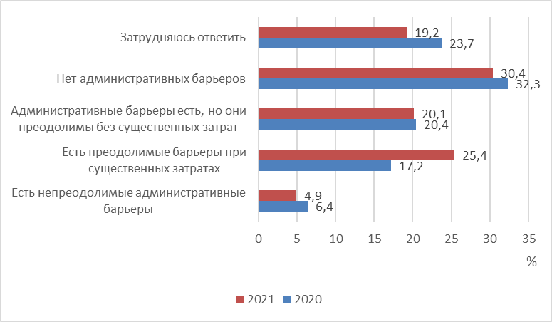
Рисунок 1 – Преодолимость административных барьеров

Анализ результатов опросов позволяет сделать вывод о снижении числа респондентов, столкнувшихся при ведении бизнеса с непреодолимыми административными барьерами (снижение на 3 респондента или 1,5 %).
При этом отмечается незначительное уменьшение числа респондентов, считающих, что административные барьеры отсутствуют на территории области (снижение на 4 респондента, или 1,9 %).
Стоит отметить, что число респондентов, отмечающих, что административные барьеры есть, но они преодолимы, увеличилось. Так, в 2020 году такое мнение высказали 37,6 % опрошенных, а в 2021 – 45,5 %.

Изменения уровня административных барьеров
Таблица 5
Варианты ответов | 2020 | 2021
Административные барьеры были полностью устранены | 7,5 % | 3,6 % (↓3,9%)
Бизнесу стало проще преодолевать административные барьеры, чем раньше | 11,8 % | 16,5 % (↑4,7%)
Уровень и количество административных барьеров не изменились | 16,1 % | 15,6 % (↓0,5%)
Бизнесу стало сложнее преодолевать административные барьеры, чем раньше | 15,1 % | 12,9 % (↓2,2%)
Ранее административные барьеры отсутствовали, однако сейчас появились | 1,1 % | 2,2 % (↓1,1 %)
Административные барьеры отсутствуют, как и ранее | 19,4 % | 19,6 % (↑0,2%)
Затрудняюсь ответить | 29 % | 29,5 % (↑0,5%)

По мнению 19,6 % респондентов административные барьеры отсутствуют, как и ранее. О том, что уровень и количество административных барьеров не изменились, указало 15,6 % предпринимателей. Для 12,9 % представителей бизнеса стало сложнее преодолевать административные барьеры, а для 16,5 % - проще.
В целом результаты анкетирования показали, что оценка бизнесом тяжести преодоления имеющихся административных барьеров не изменилась, колебания результатов опроса составляют не более 5 %. Тенденция к усложнению преодоления барьеров не выявлена.

Меры по повышению конкурентоспособности продукции, работ, услуг, которые предпринимались за последние 3 года

Таблица 6
Варианты ответов | 2020 | 2021
Обучение и переподготовка персонала | 41 (44,1%) | 104 (46,4%)
Новые способы продвижения продукции (маркетинговые стратегии) | 47 (50,5%) | 47 (21%)
Приобретение технического оборудования | 47 (50,5%) | 133 (59,4%)
Разработка новых модификаций и форм производимой продукции, расширение ассортимента | 21 (22,6%) | 42 (18,8%)
Развитие и расширение системы представительств (торговой сети, сети филиалов и проч.) | 11 (11,8%) | 19 (8,5%)
Самостоятельное проведение научно-исследовательских, опытно-конструкторских или технологических работ | 4 (4,3%) | 13 (5,8%)
Приобретение технологий, патентов, лицензий, ноу-хау | 4 (4,3%) | 11 (4,9%)
Другое (пожалуйста, укажите) | 8 (8,6%) | 3 (1,3%)
Не предпринималось никаких действий | 0 | 37 (16,5%)

Анализ ответов на вопрос «Укажите, какие меры по повышению конкурентоспособности продукции, работ, услуг, которые производит или предоставляет Ваш бизнес, Вы предпринимали за последние 3 года» показал, что основными мерами остались обучение и переподготовка персонала (46,4 % опрошенных или 104 респондента), а также приобретение технического оборудования (59,4 % опрошенных или 133 респондента).
Наименьшее количество опрошенных применили такие меры, как проведение научно-исследовательских, опытно-конструкторских или технологических работ (5,8 % опрошенных или 13 респондентов), и приобретение патентов, лицензий, ноу-хао (4,9 % опрошенных или 11 респондентов).

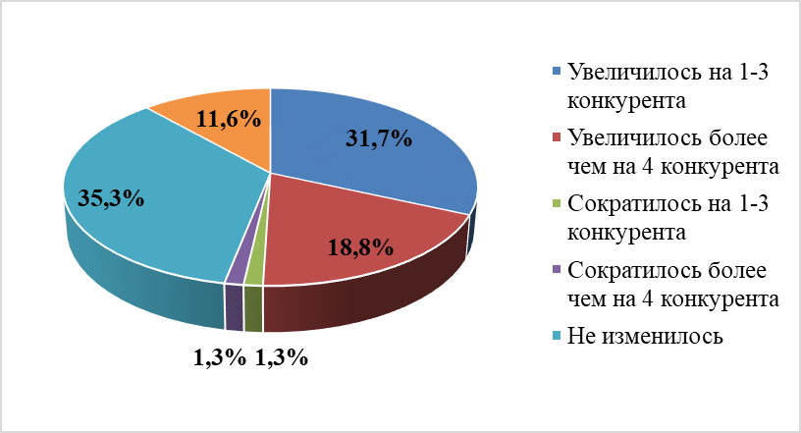

Рисунок 2 – Как изменилось число конкурентов бизнеса на основном рынке товаров и услуг за последние 3 года

Большинство опрошенных считают, что число конкурентов на рынке увеличилось (113 респондентов или 50,5 % опрошенных). Неизменность числа конкурентов отмечают 79 респондентов или 35,3% опрошенных.
Сокращение числа конкурентов отметили всего 6 респондентов, что составило 2,6 % опрошенных.
При оценке состояния конкуренции между поставщиками основного закупаемого товара на товарных рынках Амурской области респонденты отмечают наличие достаточного числа конкурентов. Так, большое число конкурентов отмечают 68 респондентов, что составляет 30,4 % опрошенных, а вариант «от 4 до 8 конкурентов» выбрали 63 респондента, или 28,1 % опрошенных. Отсутствие конкурентов на рынке отметили 12, 1 % опрошенных, или 27 респондентов.

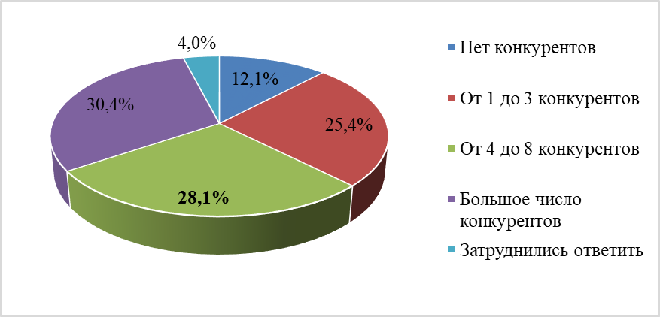Рисунок 3 – Состояние конкуренции между поставщиками основного закупаемого товара

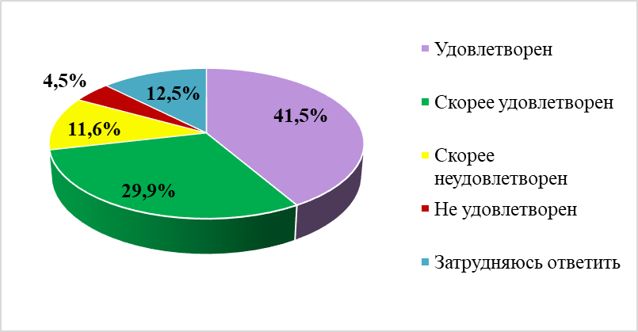

Рисунок 4 – Количество удовлетворенных действиями органов власти

Респондентам было предложено оценить действия органов власти на рынках ведения бизнеса.
Анализ результатов опроса показал высокую степень удовлетворенности. Так количество респондентов, давших ответы «удовлетворен» и «скорее удовлетворен», составляет 109 человек, или 71,4 % опрошенных.
Удовлетворенности действиями органов власти отмечена на рынках:
- ритуальные услуги – 100 % («удовлетворен» - 57,1 %, «скорее удовлетворен» - 42,9 %);
- племенное животноводство – 100 % («удовлетворен» - 71,4 %, «скорее удовлетворен» - 28,6 %);
- услуги связи, в том числе услуги по предоставлению широкополосного доступа к информационно-телекоммуникационной сети Интернет – 100% («удовлетворен» - 40 %, «скорее удовлетворен» - 60 %);
- торговля лекарственными препаратами и медицинскими изделиями – 88,8 % («удовлетворен» - 44,4 %, «скорее удовлетворен» - 44,4 %);
- социальные услуги – 80 % («удовлетворен» - 80 %);
- ремонт автотранспортных средств – 77,8 % («удовлетворен» - 47,2 %, «скорее удовлетворен» - 30,6 %);
- теплоснабжение – 76,9 % («удовлетворен» - 61,5 %, «скорее удовлетворен» - 15,4 %);
- семеноводство – 75 % («удовлетворен» - 33,3 %, «скорее удовлетворен» - 41,7 %).
- добыча полезных ископаемых – 75 % («удовлетворен» - 75 %).
Минимальная удовлетворенность действиями органов власти отмечена на рынках поставки сжиженного газа в баллонах (20 %), услуг в сфере наружной рекламы (20 %) и дополнительного образования (33 %).
На рынках Амурской области наблюдается умерено благоприятная ситуация с наличием (отсутствием) административных барьеров и жалоб по ним:
50,5 % административных барьеров оцениваются, как преодолимые без существенных затрат или как отсутствующие совсем;
деятельность органов власти более 70 % респондентов оценивается как благотворно влияющая на бизнес.
По итогам Национального рейтинга 2021 года в Амурской области отмечается снижение показателя «количество запрошенных дополнительных документов у предприятия в год». В 2020 году показатель был равен 2,32 шт./год, в 2021 году – 0,56 шт./год.
Кроме того, предпринимательским сообществом отмечено снижение показателя «среднее количество проверок в год» с 2,09 шт./год в 2020 году до 1,64 шт./год в 2021 году.
В целом, предприниматели отметили следующий уровень органов надзора, со стороны которых проводились контрольно-надзорные мероприятия:
федеральный уровень – 27,78 % (в 2020 году – 33,88 %);
региональный уровень – 53,70 % (в 2020 году – 54,55%);
муниципальный уровень – 24,07 % (в 2020 году – 22,31%).
Таким образом, процент контрольно-надзорных мероприятий незначительно увеличился только на муниципальном уровне.
Предприниматели оценили количество проверок, осуществленных территориальными органами федеральных органов исполнительной власти Амурской области.

Количество проверок территориальными органами федеральных органов исполнительной власти
Таблица 7
 | 2020, % | 2021, % | Динамика, %
Управление Федеральной налоговой службы | 54,35 | 48,15 | - 6,2
Органы прокуратуры | 23,14 | 9,26 | - 13,88
Роспотребнадзор | 18,18 | 14,81 | - 3,37
МЧС России | 12,40 | 7,41 | - 4,99
Ростехнадзор | 12,4 | 5,56 | - 6,84
Россельхознадзор | 9,09 | 5,56 | - 3,53
Роструд | 6,61 | 3,70 | - 2,91

В целях снижения административного давления на бизнес в Амурской области создана рабочая группа по данному направлению под председательством губернатора Амурской области В.А. Орлова. С 2019 года Правительством Амурской области реализована практика рассмотрения кейсов проблемных проверок.
В перечень показателей Стандарта деятельности органов местного самоуправления муниципальных образований Амурской области по обеспечению благоприятного инвестиционного климата, утвержденного распоряжением Правительства Амурской области от 19.02.2020 № 22-р, включен показатель «Проведение заседаний, направленных на снижение административного давления на бизнес».
В соответствии с данным показателем органами местного самоуправления созданы рабочие группы по снижению административного давления на бизнес и на регулярной основе проводятся заседания с рассмотрением кейсов «проблемных проверок».
Контрольно-надзорные органы продолжают проводить разъяснительную и информационную работу с предпринимателями о полномочиях и порядке проведения проверок. У большинства контрольно-надзорных органов на официальных порталах создана кнопка обратной связи с предпринимателями. Активно используется форма мероприятий без взаимодействия с хозяйствующими субъектами, в том числе путем направления предостережений с целью профилактики нарушений обязательных требований.
Управление Федеральной антимонопольной службы по Амурской области (далее – Амурское УФАС России) осуществляет анализ состоянии конкуренции на товарных рынках (далее – анализ) в соответствии с Планом работы ФАС России, а также в связи с рассмотрением дел, возбужденных по признакам нарушения требований Федерального закона от 26.07.2006 № 135-ФЗ «О защите конкуренции» (далее – Закон «О защите конкуренции»).
Неотъемлемой частью анализа является определение барьеров входа хозяйствующих субъектов на товарный рынок.
Процедура определения обстоятельств или действий, препятствующих или затрудняющих и ограничивающих хозяйствующим субъектам начало деятельности на товарном рынке (далее – определение барьеров входа на товарный рынок), согласно Порядку проведения анализа состояния конкуренции на товарном рынке, утвержденному Приказом ФАС России от 28.04.2010 № 220, включает:
- выявление наличия (или отсутствия) барьеров входа на рассматриваемый товарный рынок;
- определение преодолимости выявленных барьеров входа на рассматриваемый товарный рынок.
К барьерам входа на товарный рынок относятся:
а) экономические ограничения, в том числе:
- необходимость осуществления значительных первоначальных капитальных вложений при длительных сроках окупаемости этих вложений;
- ограниченная доступность финансовых ресурсов и более высокие издержки привлечения финансирования для потенциальных участников по сравнению с хозяйствующими субъектами, действующими на рассматриваемом рынке;
- издержки выхода с рынка, включающие инвестиции, которые невозможно возместить при прекращении хозяйственной деятельности;
- издержки получения доступа к необходимым ресурсам и правам интеллектуальной собственности, издержки на рекламу, издержки на получение информации;
- транспортные ограничения;
- отсутствие доступа потенциальных участников к ресурсам, предложение которых ограничено и которые распределены между хозяйствующими субъектами, действующими на рассматриваемом рынке;
- наличие экономически оправданного минимального объема производства, обусловливающее для хозяйствующих субъектов более высокие затраты на единицу продукции до момента достижения такого объема производства (эффект масштаба производства);
- преимущества хозяйствующих субъектов, действующих на рассматриваемом рынке, перед потенциальными участниками товарного рынка, в частности, по затратам на единицу продукции и по спросу на товар, по наличию долгосрочных договоров с приобретателями;
б) административные ограничения, вводимые органами государственной власти и местного самоуправления и иными органами и организациями, наделенными правами данных органов (не противоречащие антимонопольному законодательству), в том числе:
- условия лицензирования отдельных видов деятельности;
- квотирование;
- ограничения ввоза-вывоза товаров;
- требования обязательного удовлетворения определенного спроса, поддержания мобилизационных мощностей, сохранения рабочих мест и социальной инфраструктуры;
- предоставление льгот отдельным хозяйствующим субъектам;
- препятствия в отведении земельных участков, предоставлении производственных и иных помещений;
- условия конкурсного отбора поставщиков товара для государственных и муниципальных нужд;
- экологические ограничения, в том числе запрещение строительства производственных мощностей и объектов транспортной инфраструктуры;
- стандарты и предъявляемые к качеству требования;
в) стратегия поведения действующих на рынке хозяйствующих субъектов, направленная на создание барьеров входа на рынок, в том числе:
- инвестирование в избыточные производственные мощности, позволяющие увеличить выпуск товара для целей ограничения новых участников рынка;
- увеличение для приобретателя издержек, связанных со сменой продавца, в том числе в результате предоставления скидок постоянным приобретателям, заключения долгосрочных контрактов или выпуска взаимодополняющих товаров, не являющихся взаимозаменяемыми с продукцией других хозяйствующих субъектов;
- проведение интенсивных рекламных кампаний;
г) наличие среди действующих на рынке хозяйствующих субъектов вертикально-интегрированных хозяйствующих субъектов, которое приводит к созданию барьеров входа на рынок, в том числе:
- создает преимущества для участников вертикально-интегрированных хозяйствующих субъектов по сравнению с другими потенциальными участниками рынка;
- требует необходимости участия потенциальных участников рынка в вертикальной интеграции, что увеличивает издержки входа на товарный рынок;
д) другие ограничения входа на товарный рынок.
Барьеры входа на товарный рынок анализируются Амурским УФАС России:
а) с точки зрения возможности потенциальных продавцов, в том числе действующих на смежных рынках, стать участниками рассматриваемого товарного рынка;
б) с точки зрения возможности хозяйствующих субъектов, действующих на рассматриваемом товарном рынке, расширить производственные мощности или объем продаж данного товара.
В 2021 году Амурским УФАС России в соответствии с Планом работы ФАС России по анализу состояния конкуренции на товарных рынках на 2021-2022 годы, утвержденным Приказом ФАС России от 29.10.2020 № 1051/20, а также поступившими поручениями ФАС России, и на основании возбужденных дел о нарушении антимонопольного законодательства, проведено 12 исследований состояния конкуренции на различных товарных рынках, в том числе:
- на розничном рынке реализации автомобильных бензинов в границах Амурской области;
- на розничном рынке реализации дизельного топлива в границах Амурской области;
- на рынке услуг управления многоквартирными жилыми домами в границах г. Благовещенска;
- на рынке услуг по транспортированию медицинских отходов класса «Б» на территории г. Благовещенска;
- на рынке услуг по обращению с отходами 1-2 классов опасности в границах Амурской области;
- на рынке услуг владельцев складов временного хранения на территории Амурской области;
- на рынке услуг по техническому обслуживанию внутридомового и внутриквартирного газового оборудования за 2020 год в границах Амурской области.
В соответствии с пунктом 1.3 Порядка проведения анализа состояния конкуренции на товарном рынке, утвержденного Приказом ФАС России от 28.04.2010 № 220, проведение анализа состояния конкуренции на товарном рынке включает в себя в том числе этап определения барьеров входа на товарный рынок.
В первую очередь, хотелось бы отметить результаты исследований, которые проводились антимонопольным органом впервые.
1) Интересным представляется проведенное исследование на рынке услуг по транспортированию медицинских отходов класса «Б» на территории г. Благовещенска Амурской области.
Статьей 49 Федерального закона от 21.11.2011 № 323-ФЗ («Об основах охраны здоровья граждан в Российской Федерации» определено, что к медицинским отходам относятся все виды отходов, в том числе анатомические, патолого-анатомические, биохимические, микробиологические и физиологические, образующиеся в процессе осуществления медицинской и фармацевтической деятельности, деятельности по производству лекарственных средств и медицинских изделий, а также деятельности в области использования возбудителей инфекционных заболеваний и генно-инженерно-модифицированных организмов в медицинских целях. Таким образом, отличительной особенностью медицинских отходов является сфера их обращения.
Медицинские отходы разделяются по степени их эпидемиологической, токсикологической, радиационной опасности, а также негативного воздействия на среду обитания в соответствии с критериями, устанавливаемыми Правительством Российской Федерации, на следующие классы:
Таблица 8
Классификация классов медицинских отходов
Класс «А» - эпидемиологически безопасные отходы, приближенные по составу к твердым бытовым отходам | Отходы, не имеющие контакта с биологическими жидкостями пациентов, инфекционными больными
Класс «Б» - эпидемиологически опасные отходы | Инфицированные и потенциально инфицированные отходы. Материалы и инструменты, предметы, загрязненные кровью и/или другими биологическими жидкостями. Патолого-анатомические, органические операционные отходы
Класс «В» - чрезвычайно эпидемиологически опасные отходы | Материалы, контактирующие с больными особо опасными инфекциями. Отходы из лабораторий фтизиатрических и микологических больниц
Класс «Г» - токсикологические опасные отходы, приближенные по составу к промышленным | Лекарственные (в том числе цитостатики), диагностические, дезинфицирующие средства, не подлежащие использованию. Ртутьсодержащие предметы, приборы и оборудование
Класс «Д» - радиоактивные отходы | Все виды отходов, содержащих радиоактивные компоненты из диагностических и радиационных лабораторий, рентгеновских кабинетов

К отходам класса «Б» относятся отходы, инфицированные и потенциально инфицированные микроорганизмами 3 - 4 групп патогенности, в том числе: материалы и инструменты, предметы, загрязненные кровью и (или) другими биологическими жидкостями; патологоанатомические отходы; органические операционные отходы (органы, ткани); пищевые отходы и материалы, контактировавшие с больными инфекционными болезнями, вызванными микроорганизмами 3 - 4 групп патогенности.
Так, при анализе состояния конкуренции на рынке услуг по транспортированию медицинских отходов класса «Б» на территории г. Благовещенска установлено, что данный рынок услуг имеет свои барьеры и затрудняющие деятельность условия (что подтверждается проведенным опросом хозяйствующих субъектов).
В частности, ООО «Консул» указало, что ввиду отсутствия регулирования деятельности по обращению с медицинскими отходами (в части выдачи разрешительных документов) существует проблема выхода недобросовестных организаций на рынок, которые могут производить демпинг стоимости услуг на данном товарном рынке, но вместе с тем оказывают услуги, не отвечающие требованиям безопасности.
Предприятие ООО «Эко-Сити» с 01.01.2020 целенаправленно сокращает (ликвидирует) направление в своей деятельности по оказанию услуг транспортировки и утилизации медицинских отходов класса «Б». Также свое мнение предоставило и ООО «Экополис», согласно которому в процессе своей работы организация столкнулась с ограничением конкуренции вследствие отказа контрагентов от услуг данной организации.
Проведенный анализ состояния конкуренции на рынке услуг по транспортировке медицинских отходов класса «Б» в географических границах г. Благовещенска Амурской области, по мнению Амурского УФАС России, имеет большую практическую ценность не только для анализа и контроля за ситуацией антимонопольной службой, но и иных исполнительных органов власти региона.
При проведении исследования антимонопольное управление столкнулось с фактом отсутствия достоверных сведений о составе организаций, осуществляющих транспортировку медицинских отходов, у исполнительных органов власти, в том числе курирующих вопросы санитарного благополучия населения и вопросы здравоохранения.
Углубляясь в тему обращения с медицинскими отходами, специалистами Амурского УФАС России были сделаны выводы об отсутствии достаточного регулирования данной деятельности. По большому счету, никому не известно, куда транспортируются заявленные медицинские отходы. Если в медицинских учреждениях сбор отходов зарегламентирован схемами обращения с отходами, в связи с чем производится обеззараживание таких отходов и временное хранение в специальных пакетах и контейнерах, то на этапе транспортировки особо данная деятельность, по мнению управления, не контролируется. Добросовестность соблюдения действующих требований СанПиН лежит на хозяйствующем субъекте, осуществляющем транспортировку и дальнейшую утилизацию медицинских отходов.
Как было указано ранее, согласно нормам СанПиН 2.1.3684-21 предъявляемые требования к транспортным средствам, предназначенным для перевозки обеззараженных медицинских отходов класса Б и В, включают в себя следующие пункты:
- кабина водителя должна быть отделена от кузова автомобиля;
- кузов автомобиля должен быть выполнен из материалов, устойчивых к обработке моющими и дезинфекционными средствами, механическому воздействию, иметь гладкую внутреннюю поверхность и маркировку «Медицинские отходы» с внешней стороны;
- при транспортировке продолжительностью более 4-х часов отходов, хранившихся в морозильных камерах, используется охлаждаемый транспорт;
- в кузове транспорта должны быть предусмотрены приспособления для фиксации контейнеров, их погрузки и выгрузки;
- транспортное средство должно быть обеспечено комплектом средств для проведения экстренной дезинфекции в случае рассыпания, разливания медицинских отходов;
- транспорт, занятый перевозкой медицинских отходов класса А, подлежит мытью, дезинфекции и дезинсекции не реже 1 раза в неделю, а медицинских отходов класса Б и В - после каждой перевозки. Обеззараживание проводится способом орошения из гидропульта, распылителей или способом протирания растворами дезинфицирующих средств с использованием ветоши, щеток. При этом лицам, проводящим обеззараживание, необходимо соблюдать меры предосторожности, предусмотренные инструкцией по применению конкретного дезинфицирующего средства (защитная одежда, респираторы, защитные очки, резиновые перчатки).
И хотя проведенное исследование не предполагало своей целью наличие выводов по соблюдению вышеуказанных требований хозяйствующими субъектами, осуществляющими деятельность по транспортированию медицинских отходов, в рамках наблюдения (в период написания настоящего исследования) ответственным сотрудником антимонопольного органа на улицах г. Благовещенска ни разу не встречалась специализированная машина, имеющая маркировку «Медицинские отходы» с внешней стороны кузова.
Пандемия новой коронавирусной инфекции COVID-19 повлекла за собой дополнительные риски при обращении с медицинскими отходами. Отходы, контактировавшие с биологическими жидкостями человека (в том числе потенциально зараженного такой инфекцией), такие как медицинские маски, образцы медицинских тестов, несут дополнительную массу в объем всех медицинских отходов. Чрезвычайно важно соблюдение правил безопасности при обращении с такого вида отходами.
Если вернуться к вопросу состояния конкуренции на рассматриваемом товарном рынке, то рынок транспортировки медицинских отходов класса «Б» в границах г. Благовещенска Амурской области в 2020 году отмечался высокой рыночной концентрацией. Один из хозяйствующих субъектов занимал доминирующее положение на рассматриваемом товарном рынке (доля субъекта составила 61,8%).
2) Проведенный анализ состояния конкуренции на товарном рынке услуг управления многоквартирными жилыми домами в г. Благовещенске Амурской области показал, что в 2020 году на рынке управления МКД осуществляли деятельность 115 хозяйствующих субъектов, из них: 57 управляющих организаций, 25 ЖСК, 22 ТСЖ.

Анализ полученных ответов и данные ранее проведенных исследований показали, что на рынке услуг по управлению многоквартирными домами доли хозяйствующих субъектов примерно одинаковы, в связи с чем можно сделать вывод о развитой конкуренции на данном рынке услуг, что обусловлено, в первую очередь, большим количеством хозяйствующих субъектов, действующих на данном рынке. Доля трех крупнейших хозяйствующих субъектов не превышает 30%.
3) Анализ состояния конкуренции на рынке услуг по обращению с отходами I и II классов опасности в географических границах Амурской области проводился Амурским УФАС России впервые. Временным интервалом исследования в соответствии с поручением ФАС России был определен 2020 год, в связи с этим исследование носило ретроспективный характер.
Отходы I класса опасности – чрезвычайно опасные, имеют очень высокую степень наносимого вреда. Нет восстановительного периода системы экологии. К ним относятся дифенильные вещества, терфенилы, трансформаторы, конденсаторы, антидетонационые присадки, крезол, минеральные масла и масла из синтетики.
Отходы II класса опасности – высокоопасные, имеют высокую степень наносимого вреда. После прекращения опасного воздействия возвращение к исходному состоянию экологии происходит не менее 30 лет. К ним относятся освинцованные кабели, свинцовые аккумуляторы, отходы нефтепродуктов после процесса рафинирования, щелочи и кислота от аккумуляторов, отходы свинцовых солей и медного хлорида в твердом состоянии, свинцовые опилки.
Всего в Федеральном классификаторе отходов насчитывается 444 вида отходов I и II классов. В основном это отходы, которые образует промышленность. Радиоактивные отходы к таким отходам не относятся.
Можно выделить следующие группы отходов:
- свинец-содержащие отходы (автомобильные и промышленные свинцово-кислотные аккумуляторы, отходы электрического кабеля);
- ртутьсодержащие отходы (различные виды люминесцентных ламп, приборы, шламы, шлаки, катализаторы, содержащие ртуть);
- отходы химических источников тока (батарейки, источники бесперебойного питания, аккумуляторы);
- органические горючие отходы (в основном отходы химического и нефтехимического производства);
- водные неорганические отходы (отработанные растворы кислот, щелочей, гальваношламы).
Проведя анализ состояния конкуренции на рынке услуг по обращению с отходами I и II классов опасности в географических границах Амурской области за 2020 год, антимонопольное управление не выявило хозяйствующих субъектов, занимающих доминирующее положение на рассматриваемом товарном рынке (хозсубъект, занимающий наибольшую долю рассматриваемого рынка - 66,03%, подпадает под исключающие положения части 2.1 статьи 5 Федерального закона от 26.07.2006 № 135-ФЗ «О защите конкуренции» (далее - Закон «О защите конкуренции»). Вместе с тем данный товарный рынок характеризуется слабо развитой конкуренцией, отмечается труднопреодолимыми барьерами входа на рынок.
Вместе с тем стоит отметить, что большинство хозяйствующих субъектов, имеющих лицензию на обращение с отходами I и II классов опасности, не оказывали услуги в 2020 году сторонним организациям, а осуществляли обращение с опасными отходами самостоятельно.
4) В 2021 году управление провело анализ состояния конкуренции на рынке услуг, оказываемых владельцами складов временного хранения в 2019-2020 годах в географических границах Амурской области.
Товаром на данном рынке является комплекс услуг временного хранения, оказываемых владельцами складов временного хранения.
Согласно статье 907 Гражданского кодекса Российской Федерации товарным складом признается организация, осуществляющая
в качестве предпринимательской деятельности хранение товаров и оказывающая связанные с данным хранением услуги.
В соответствии со статьей 98 главы 16 Таможенного кодекса Евразийского экономического союза под временным хранением товаров понимается хранение иностранных товаров в местах временного хранения до их выпуска таможенным органом, либо до получения разрешения таможенного органа на убытие товаров с таможенной территории Союза, если иностранные товары хранятся в местах перемещения товаров через таможенную границу Союза, либо до дня применения изъятия или ареста в ходе проверки сообщения о преступлении, в ходе производства по уголовному делу или по делу об административном правонарушении (ведения административного процесса).
Так, при опросе хозяйствующих субъектов было установлено, что рынок услуг, оказываемых владельцами складов временного хранения, имеет свои барьеры и затрудняющие деятельность условия.
ООО «Речной порт Номинал» указало, что основными проблемами входа на данный рынок услуг являются:
- обязательства по уплате таможенных платежей из расчета 2,5 миллиона рублей и дополнительно 1000 рублей за 1 кв. метр полезной площади, если в качестве склада используется открытая площадка, или 300 рублей за 1 куб. м. полезного объема помещения, если в качестве склада используется закрытое помещение;
- необходимость владения помещениями и (или) открытыми площадками, планируемыми к использованию в качестве СВХ;
- возможность получения свидетельства о включении в реестр владельцев СВХ только российским юридическим лицом.
Также Общество указало, что при осуществлении хозяйственной деятельности сталкивается с проблемой ограничения времени работы СВХ, поскольку график работы контролирующих органов ограничен, соответственно, и ограничена работа складов временного хранения.
В качестве возможных мер поддержки ООО «Речной порт Номинал» указывает возможное применение налоговых льгот, а также распространение на территорию Амурской области особого режима – Свободного порта Владивосток, при котором владельцам СВХ при подаче заявки на получение резидента свободного порта предоставлялись бы определенные льготы.
АО «Техсервис» указало, что проблем входа на рынок у компании не возникало. Инвестиции, вложенные в обустройство территории склада, окупились за 2 года. Однако у компании существует проблема удаленности склада от пункта пропуска через государственную границу, в связи с чем АО «Техсервис» несет дополнительные расходы на перемещение товаров до территории склада. В качестве предложений о мерах государственной поддержки для развития рассматриваемой деятельности Общество предлагает возможность создания программ поддержки для оснащения складов весовым оборудованием и подъемными механизмами.
Стоит отметить, что в результате проведенного исследования был выявлен хозяйствующий субъект, занимающий доминирующее положение с долей 63,49%. Проведя исследование состояния конкуренции на рынке услуг, оказываемых владельцами складов временного хранения в 2019-2020годах в географических границах Амурской области, антимонопольным управлением установлено, что данный товарный рынок характеризуется слабо развитой конкуренцией.
5) Ежегодное исследование состояния конкуренции на розничных рынках реализации автомобильного топлива (бензинов и дизельного топлива) вновь показало наличие слабо развитой конкуренции на данных товарных рынках (период исследования – 2020 год), а также возрастающими убытками предприятий в связи со сложившейся экономической ситуацией в регионе, в том числе вследствие распространения новой коронавирусной инфекции.
Амурское УФАС России в рамках исследования рынка розничной реализации нефтепродуктов в Амурской области провело опрос хозяйствующих субъектов, действующих на данном товарном рынке, на предмет наличия барьеров, с которыми они сталкиваются в процессе осуществления деятельности, а также барьеров входа на данный рынок новых участников. Хозяйствующие субъекты указали на наличие барьеров, с которыми им приходится сталкиваться при осуществлении деятельности на розничных рынках нефтепродуктов.
Обобщив полученную информацию, Амурское УФАС России пришло к выводу, что большинство хозяйствующих субъектов на исследуемом товарном рынке сталкивается с труднопреодолимыми барьерами административного, экономического и прочего характера.
Так, большинство из опрошенных независимых хозяйствующих субъектов указали на возникшие убытки из-за распространения новой коронавирусной инфекции в 2020 году.
Прошедший год стал серьёзным испытанием для малого бизнеса, не исключением стала и отрасль розничной торговли нефтепродуктами.
ИП Шальнев А.Н. и ООО «Флагман-Восток», к примеру, в 2020 году прекратили розничную реализацию нефтепродуктов и передали АЗС в аренду другим хозсубъектам (конкурентам). Другая часть независимых хозсубъектов существенно сократила сеть своих АЗС (как, например, ООО «Сахнефть» и ИП Хван О.В.).
Так, ИП Кремнев В.А. отметил, что в последнее время возникают значительные проблемы с подбором квалифицированного персонала. Также индивидуальный предприниматель обозначил проблемы с невозможностью прогнозирования ситуации по поставке нефтепродуктов в регион, в том числе и из-за незапланированных ремонтных работ на нефтеперерабатывающих заводах, с которыми столкнулась область, к примеру, в январе 2021 года.
Многие индивидуальные предприниматели указывают на практически нулевую рентабельность ведения деятельности на рассматриваемом товарном рынке, поскольку выручки предприятия хватает практически только на окупаемость возникающих затрат. Открытие новых автозаправочных станций для многих хозсубъектов является практически неосуществимым мероприятием.
Среди прочих барьеров развития конкуренции на рынке отмечается также и отсутствие в достаточном количестве нефтехранилищ, нефтебаз, что, по мнению опрошенных хозсубъектов, препятствует входу на данный рынок крупных нефтяных компаний из других регионов Российской Федерации.
Большинство независимых хозсубъектов устанавливают стоимость автомобильного топлива не выше, чем у вертикально-интегрированных нефтяных компаний, что граничит зачастую с убыточностью реализации нефтепродуктов.
Рост оптовых цен, по мнению большинства опрошенных продавцов, происходит «скачкообразно», непредвиденно, и порой необоснованно. В последнее время прямая закупка нефтепродуктов у ПАО «Роснефть» невозможна, поскольку компания торгует топливом на бирже, что влечет за собой дополнительные затраты для независимых продавцов.
ИП Чернавцев И.С, к примеру, отмечает невозможность ведения полноценной конкурентной борьбы независимых хозсубъектов с ВИНК. По мнению индивидуального предпринимателя, ему выгоднее закупать топливо у крупного оптового поставщика в Иркутской области, чем на нефтебазе АО «ННК-Амурнефтепродукт» в черте города Благовещенска. Инвестировать в развитие своего бизнеса индивидуальному предпринимателю в последнее время невыгодно, бизнес стал убыточен.
ООО «Тындинская нефтяная компания» (ООО «ТНК») указало на возникающие проблемы, связанные с необходимостью выполнения требований Министерства транспорта Российской Федерации, таких как обучение по транспортной безопасности, и др. Также, по мнению компании, существенно затрудняют выход новых продавцов на рынок возрастающие неналоговые платежи (расходы на соблюдение требований в области охраны окружающей среды, установка приборов учета («Платон», «Глонасс»), затраты на оплату штрафов за сверхнормативных простой ж/д вагонов), и пр. Также по мнению ООО «ТНК», конкурентной борьбы на данном товарном рынке нет, в настоящее время стоит вопрос «выживания» небольших предприятий в борьбе с доминирующими компаниями. Кроме того, ООО «ТНК» отметило существенное снижение выручки в период пандемии. Розничная продажа нефтепродуктов не была включена в перечень пострадавших отраслей экономики; государственная поддержка не оказывалась.
ООО «Фантом» в результате постоянного повышения оптовых цен на топливо прекратило деятельность по реализации нефтепродуктов в розницу, АЗС была передана в аренду ООО «ТНК».
ООО «Эпсилон» также указало на убыточность ведения розничной продажи нефтепродуктов независимыми хозсубъектами. К негативным сторонам данного бизнеса компания относит стоимость закупочных цен, по которым независимым хозсубъектам приходится приобретать топливо, и которые в перерасчете практически равны розничным ценам ВИНК, вследствие чего независимые продавцы вынуждены продавать топливо практически по себестоимости, с минимальной наценкой. В противном случае потребитель перестанет приобретать топливо на независимых АЗС.
ООО «Сахнефть» указало на существующие трудности в приобретении земельных участков под строительство АЗС, а также существующие экологические ограничения, условия лицензирования.
ИП Хван О.В. указала в качестве барьеров рассматриваемого товарного рынка наличие вертикально-интегрированных компаний. Преимуществами ВИНК, по мнению ИП Хван О.В., является наличие собственных нефтеперерабатывающих заводов, что сказывается на их ценовой политике.
ООО «Промресурс» указало, что за последние 2 года наиболее часто сталкивалось с необоснованным повышением оптовых цен. Компания также указывает в качестве барьеров наличие ВИНК на рассматриваемом товарном рынке.
6) Впервые проведенный анализ состояния конкурентной среды на рынке услуг по техническому обслуживанию внутридомового и внутриквартирного газового оборудования за 2020 год в границах Амурской области показал наличие на рассматриваемом товарном рынке чистой монополии одного предприятия.
Вместе с тем, данной организацией отмечается наличие на данном рынке определенных барьеров и ограничений.
В частности, в качестве основных факторов, влияющих как на состояние отрасли в целом, так и на деятельность Общества, компания указывает отдаленность поставщиков газа и высокую себестоимость газа, снижение объемов реализации газа и выручки от продажи товаров, продукции, работ и оказываемых услуг.
В качестве существующих проблем отрасли указаны износ и старение зданий и сооружений, увеличение затрат по их содержанию, отказ абонентов от газоснабжения и, как следствие, уменьшение объемов реализованных услуг.
В 2020 году Обществом проводилась работа, направленная на 100 % заключение договоров о техническом обслуживании и ремонте внутриквартирного и внутридомового газового оборудования с управляющими компаниями и собственниками жилых помещений.
Общая выручка предприятия за 2020 год по сравнению с 2019 годом снизилась на 8,5 %. Снижение выручки наблюдается по всем показателям, кроме реализации товаров промышленным предприятиям и дачникам.
Основной целью Общества является надежное и безаварийное газоснабжение населения, с получением прибыли, обеспечивающей устойчивое и эффективное экономическое благосостояние Общества.
Согласно требованиям к лицам, осуществляющим деятельность по техническому обслуживанию и ремонту внутридомового и (или) внутриквартирного газового оборудования, утвержденным Постановлением Правительства Российской Федерации от 14.05.2013 № 410 «О мерах по обеспечению безопасности при использовании и содержании внутридомового и внутриквартирного газового оборудования» (вместе с «Правилами пользования газом в части обеспечения безопасности при использовании и содержании внутридомового и внутриквартирного газового оборудования при предоставлении коммунальной услуги по газоснабжению»), специализированные организации, а также иные организации, осуществляющие работы по техническому диагностированию внутридомового и (или) внутриквартирного газового оборудования, должны иметь в своем составе для проведения работ (оказания услуг) по техническому обслуживанию и ремонту внутридомового и (или) внутриквартирного газового оборудования штат квалифицированных сотрудников, имеющих профильное образование, прошедших необходимое для проведения газоопасных работ обучение и аттестацию по итогам обучения.
Для аттестованных сотрудников должны быть разработаны и утверждены руководителем специализированной организации или иной организации, осуществляющей работы по техническому диагностированию внутридомового и (или) внутриквартирного газового оборудования, следующие документы:
- должностные инструкции, устанавливающие обязанности, права и ответственность аттестованных сотрудников;
- производственные инструкции, устанавливающие последовательность выполнения технологических операций при производстве работ и условия обеспечения их безопасного проведения.
Амурское УФАС России полагает, что барьеры входа новых хозяйствующих субъектов на рассматриваемый товарный рынок в силу специфики данной деятельности и существующих требований к лицам, осуществляющим деятельность по техническому обслуживанию и ремонту внутридомового и (или) внутриквартирного газового оборудования, являются труднопреодолимыми.

2.3.3. Результаты мониторинга удовлетворенности потребителей качеством товаров, работ и услуг на рынках области и состоянием ценовой конкуренции.
В мониторинге приняло участие 1733 респондента, проживающих во всех 29 городских округах, муниципальных округах и районах Амурской области.

Анализ удовлетворенности потребителей качеством товаров, работ и услуг

Таблица 9
Перечень рынков | Удовлетво-рен, % | Скорее  удовлет-  ворен, % | Скорее  неудовлет-  ворен, % | Не удов-  летворен, % | Затруд-  няюсь ответить, %
Медицина
- медицинские услуги | 6,5% | 23,0% | 37,5% | 29,5% | 3,5%
- торговля лекарственными препаратами и медицинскими изделиями | 12,9% | 40,7% | 24,6% | 18,1% | 3,8%
Образование |  |  |  |  | 0,1%
- психолого-педагогического сопровождения детей с ограниченными возможностями здоровья | 6,6% | 25,2% | 23,9% | 23,1% | 21,2%
- дошкольного образования | 12,8% | 40,7% | 20,0% | 15,4% | 11,0%
- общее образование | 12,3% | 39,8% | 21,9% | 16,6% | 9,4%
- среднее профессиональное образование | 9,4% | 29,9% | 21,9% | 22,6% | 16,2%
- дополнительного образования | 12,2% | 39,3% | 21,3% | 16,1% | 11,0%
Жилищно-коммунальное хозяйство |  |  |  |  | 0,1%
- ритуальные услуги | 10,0% | 33,4% | 22,1% | 18,4% | 16,2%
- теплоснабжение | 7,7% | 27,8% | 22,8% | 26,7% | 14,9%
- благоустройство городской среды | 7,7% | 28,3% | 25,8% | 23,7% | 14,5%
- поставка сжиженного газа в баллонах | 6,9% | 24,5% | 19,8% | 25,0% | 23,8%
Выполнение работ по содержанию и текущему ремонту общего имущества собственников помещений в многоквартирном доме | 6,0% | 19,6% | 27,4% | 33,0% | 14,0%
Семеноводство | 5,9% | 19,5% | 19,7% | 28,4% | 26,5%
Племенное животноводство | 5,7% | 20,1% | 19,4% | 28,7% | 26,1%
Строительство |  |  |  |  | 0,1%
- объекты капитального строительства | 5,5% | 16,3% | 24,7% | 32,6% | 20,9%
- жилищное строительство | 4,9% | 17,4% | 25,0% | 32,5% | 20,3%
- архитектурно-строительное проектирование | 5,2% | 17,2% | 22,6% | 31,5% | 23,5%
Производство кирпича | 5,1% | 20,1% | 20,5% | 28,8% | 25,4%
Производство бетона | 6,5% | 26,1% | 19,9% | 29,3% | 2,6%
Дорожная деятельность | 5,5% | 15,2% | 26,3% | 36,5% | 16,5%
Перевозка пассажиров |  |  |  |  | 0,1%
- по муниципальным маршрутам регулярных перевозок | 8,4% | 30,7% | 23,8% | 23,1% | 14,0%
- легковое такси | 8,3% | 32,2% | 21,8% | 23,5% | 14,2%
- по межмуниципальным маршрутам регулярных перевозок | 7,9% | 29,9% | 23,4% | 23,2% | 15,7%
Услуги в сфере наружной рекламы | 7,8% | 23,0% | 20,9% | 25,5% | 22,8%
Добыча полезных ископаемых | 5,7% | 20,4% | 21,7% | 26,8% | 25,4%
Кадастровые и землеустроительные работы | 5,9% | 21,3% | 22,1% | 27,8% | 22,8%
Доступ к сети «Интернет» | 9,7% | 28,8% | 26,0% | 24,3% | 11,2%
Производство изделий из дерева | 5,4% | 22,3% | 21,4% | 27,4% | 23,6%
Ремонт автотранспортных средств | 8,2% | 25,4% | 23,1% | 25,8% | 17,5%
Нефтепродукты | 6,3% | 26,0% | 23,0% | 26,3% | 18,4%
купля-продажа электрической энергии | 7,0% | 25,1% | 22,1% | 27,9% | 18,0%
Электрическая энергия в режиме когенерации | 7,1% | 22,2% | 20,7% | 29,1% | 21,1%
Социальные услуги | 7,5% | 24,7% | 21,9% | 25,3% | 20,7%

Потребители «Удовлетворены» и «Скорее удовлетворены» качеством товаров на следующих рынках:
- торговля лекарственными препаратами и медицинскими изделиями – 53,6 % респондентов;
- дошкольное образование – 53,5 % респондентов;
- общее образование – 53,4 % респондентов;
- дополнительное образование – 51,5 %.
Потребители «Скорее не удовлетворены» и «Не удовлетворены» качеством товаров на следующих рынках:
- рынок медицинских услуг – 67 % респондентов;
- выполнение работ по содержанию и текущему ремонту общего имущества собственников помещений в многоквартирном доме – 60,4 % респондентов;
- дорожная деятельность – 62,8 %;
- строительство объектов капитального строительства – 57,3 %;
- жилищное строительство – 57,5 %.

Оценка потребителями изменений уровня качества товаров и услуг за последние три года представлена на рисунке 4. По всем рынкам большинство опрошенных считают, что качество товаров и услуг на рынках области «не изменилось» или «Увеличилось». О снижении качества высказались менее 20 % респондентов по всем рынкам, кроме рынков: медицинских услуг (33,4 %), дорожной деятельности (24,6 %) и содержания и текущего ремонта общего имущества собственников помещений в многоквартирном доме (21,7 %).
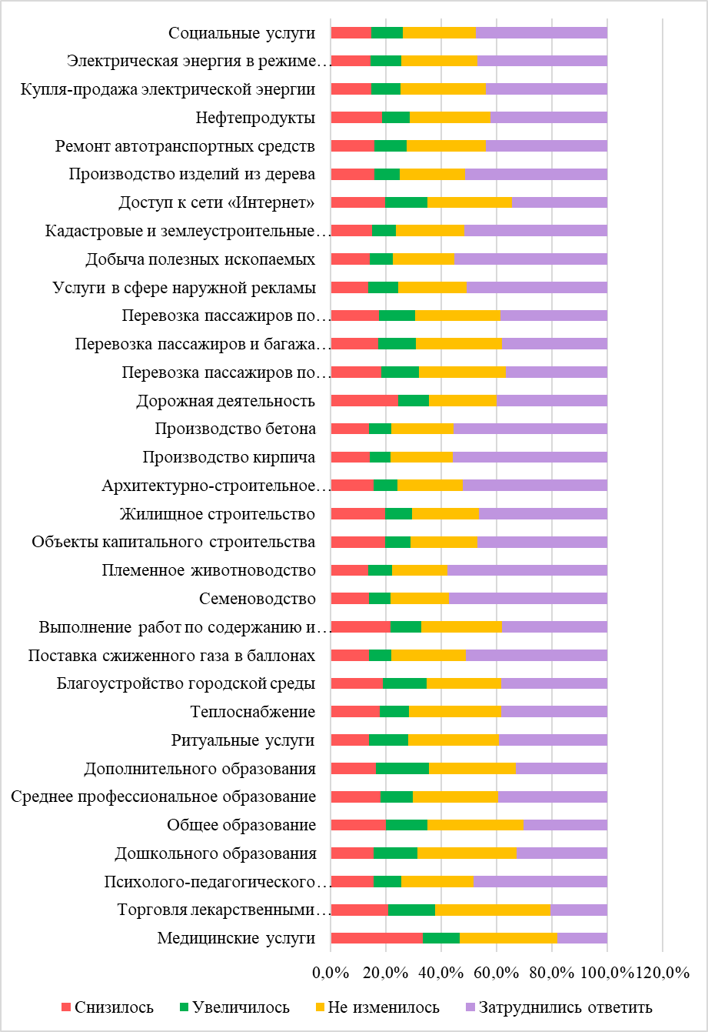

Рисунок 5 – Оценка изменения качества товаров и услуг на рынках области за последние 3 года
На вопрос «Качество каких товаров и (или) услуг, по Вашему мнению, в Амурской области выше по сравнению с другими регионами» большее количество ответов пришлось на варианты:
- продукты питания – 194 голоса или 11,2 % респондентов;
- молочная продукция – 186 голосов или 10,7 % респондентов;
- медицинские услуги – 68 голосов или 4% респондентов.
Также среди вариантов отмечались образовательные услуги, сельскохозяйственная продукция.

Количество удовлетворенных уровнем цен на товары, работы и услуги
Таблица 10
Перечень рынков | Удовлет-  ворен, % | Скорее  удовлет-  ворен, % | Скорее  неудов-  летворен, % | Не удовлет-  ворен, % | Затруд-  няюсь ответить, %
Медицина
- медицинские услуги | 4,3% | 15,9% | 35,6% | 31,6% | 12,5%
торговля лекарственными препаратами и медицинскими изделиями | 6,8% | 18,4% | 31,9% | 30,0% | 12,8%
Образование
- психолого-педагогического сопровождения детей с ограниченными возможностями здоровья | 4,5% | 18,5% | 25,3% | 32,0% | 19,7%
- дошкольного образования | 12,8% | 37,7% | 20,1% | 22,6% | 6,8%
- общее образование | 11,5% | 46,1% | 21,7% | 11,1% | 9,5%
- среднее профессиональное образование | 7,9% | 29,5% | 23,2% | 24,9% | 14,5%
- дополнительного образования | 11,5% | 36,0% | 22,5% | 20,3% | 9,8%
Жилищно-коммунальное хозяйство
- ритуальные услуги | 8,0% | 25,8% | 25,0% | 22,9% | 18,4%
- теплоснабжение | 5,6% | 19,1% | 24,2% | 37,9% | 13,2%
- благоустройство городской среды | 6,8% | 19,5% | 23,6% | 33,1% | 16,9%
- поставка сжиженного газа в баллонах | 6,6% | 22,0% | 20,2% | 28,5% | 22,7%
Выполнение работ по содержанию и текущему ремонту общего имущества собственников помещений в многоквартирном доме | 5,2% | 14,8% | 25,8% | 40,1% | 14,1%
Семеноводство | 4,4% | 16,9% | 20,3% | 29,7% | 28,8%
Племенное животноводство | 4,4% | 21,4% | 20,4% | 28,9% | 24,9%
Строительство
- объекты капитального строительства | 4,7% | 11,7% | 22,8% | 41,4% | 19,4%
- жилищное строительство | 3,5% | 11,6% | 23,4% | 43,8% | 17,7%
- архитектурно-строительное проектирование | 4,1% | 22,4% | 23,6% | 26,9% | 22,9%
Производство кирпича | 3,9% | 22,4% | 22,3% | 28,3% | 23,2%
Производство бетона | 4,4% | 23,5% | 21,5% | 27,2% | 23,5%
Дорожная деятельность | 4,0% | 13,0% | 23,9% | 41,1% | 18,0%
Перевозка пассажиров
- по муниципальным маршрутам регулярных перевозок | 7,9% | 24,2% | 25,4% | 23,2% | 19,3%
- легковое такси | 8,2% | 27,1% | 24,2% | 25,2% | 15,3%
- по межмуниципальным маршрутам регулярных перевозок | 7,0% | 30,1% | 23,7% | 23,5% | 15,7%
Услуги в сфере наружной рекламы | 6,4% | 21,5% | 18,9% | 25,9% | 27,3%
Добыча полезных ископаемых | 4,3% | 23,9% | 22,2% | 25,1% | 24,5%
Кадастровые и землеустроительные работы | 4,9% | 25,7% | 24,1% | 24,9% | 20,5%
Доступ к сети «Интернет» | 7,9% | 24,4% | 25,6% | 22,7% | 19,4%
Производство изделий из дерева | 4,5% | 25,7% | 23,4% | 25,0% | 21,4%
Ремонт автотранспортных средств | 6,2% | 28,9% | 25,1% | 23,9% | 15,8%
Нефтепродукты | 4,9% | 13,5% | 23,5% | 42,5% | 15,5%
купля-продажа электрической энергии | 5,0% | 15,9% | 24,6% | 40,0% | 14,4%
Электрическая энергия в режиме когенерации | 5,2% | 14,3% | 22,6% | 38,0% | 20,0%
Социальные услуги | 5,9% | 29,3% | 23,1% | 22,4% | 19,3%

Анализ удовлетворенности потребителей ценами на товары и услуги на рынках региона показал, что потребители «Удовлетворены» и «Скорее удовлетворены» ценами на товары и услуги на следующих рынках:
- дошкольного образования – 50,5 % респондентов;
- общего образования – 57,6 % респондентов;
- дополнительного образования – 47,5 % потребителей.
Потребители «Скорее не удовлетворены» и «Не удовлетворены» ценами на товары и услуги на следующих рынках:
- медицинских услуг – 67,2 % респондентов;
- торговли лекарственными препаратами и медицинскими изделиями – 61,9 % респондентов;
- психолого-педагогического сопровождения детей с ограниченными возможностями здоровья – 57,3 % респондентов;
- выполнение работ по содержанию и текущему ремонту общего имущества собственников помещений в многоквартирном доме – 65,9 % респондентов;
- строительство объектов капитального строительства – 64,2 %;
- жилищное строительство – 67,2 %;
- дорожная деятельность – 65 %;
- нефтепродукты – 67 %.
Также высокий уровень неудовлетворенности ценами характерен для рынков присутствия субъектов естественных монополий:
- теплоснабжение – 62,1 % респондентов;
- купля-продажа электрической энергии – 64,6 %;
- электрическая энергия в режиме когенерации – 60,6 %.
Таким образом, результаты социологического опроса показали,
что в ряде отраслей существует определенная степень неудовлетворенности в отношении качества и уровня цен. Во многом это объясняется территориальной удаленностью региона, что приводит к удорожанию ряда товаров и услуг, а также меньшей возможностью выбора товаров.
Стоит отметить значительную удовлетворенность качеством и ценой услуг на образовательных рынках: дошкольного, общего и дополнительного образования.
Довольно низкую оценку удовлетворенности качеством и уровнем цен отмечают жители Амурской области в отношении рынков медицинских услуг и услуг розничной торговли лекарственными препаратами, медицинскими изделиями и сопутствующими товарами, а также рынков присутствия субъектов естественных монополий.

Оценка потребителями изменений уровня цен на товары и услуги за последние три года представлена на рисунке 5. Наибольшее число респондентов отметили рост цен на следующих рынках:
- торговли лекарственными препаратами и медицинскими изделиями – 81,7 %;
- медицинских услуг – 79,8 %;
- ритуальных услуг – 66,1 %;
- перевозка пассажиров – более 60 %;
- теплоснабжение – 65,9 %;
- купля-продажа электрической энергии – 64 %;
- нефтепродуктов – 63,5 %.
Анализ полученной информации позволяет сделать вывод, что для рынков, где существует ценовая напряженность, также характерен рост цен за последние 3 года.
Основной причиной роста цен на рынках региона является уровень инфляции, приводящий к удорожанию товаров и услуг, наиболее ощутимому в таких сферах, как медицина, строительство, ЖКХ.

На вопрос «На какие товары и (или) услуги, по Вашему мнению, цены в Амурской области выше по сравнению с другими регионами» большее количество ответов пришлось на варианты:

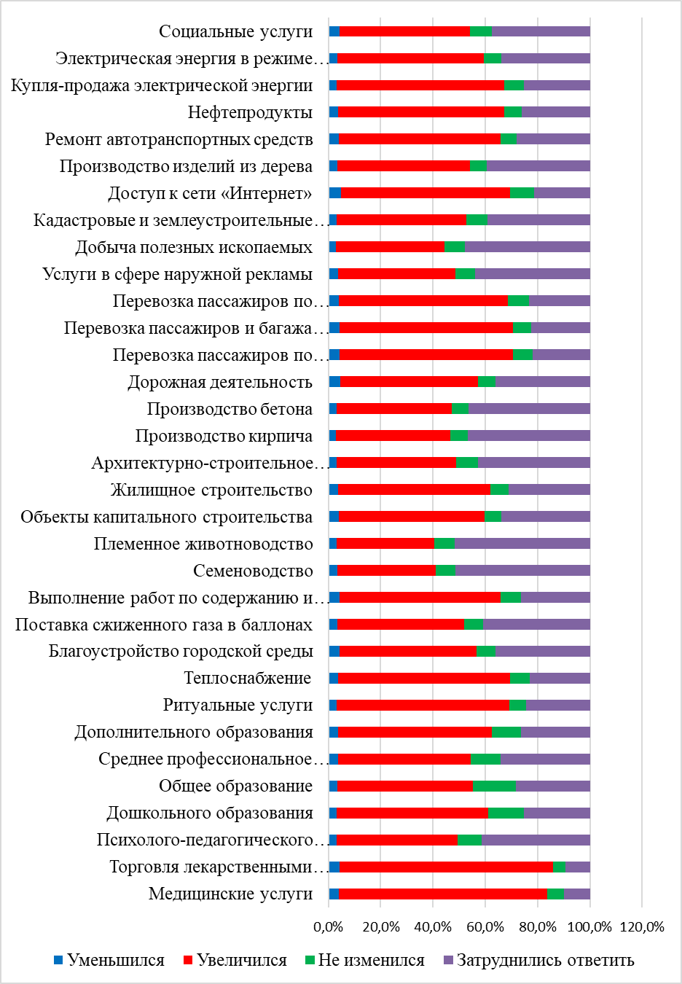

Рисунок 6 – Оценка изменения уровня цен на товары и услуги на рынках области за последние 3 года.

- на все товары и услуги – 235 голосов или 13,5 % респондентов;
- продукты питания (включая крупы, масло, молоко, мясо, овощи, рыбу) – 470 голосов или 27 % респондентов;
- на бензин и дизельное топливо – 257 голосов или 14,8 % респондентов;
- электроэнергию – 193 голоса или 11,1 % респондентов;
- недвижимость – 212 голоса или 12,2 % респондентов.
Также в число товаров и услуг, цены на которые оцениваются выше, чем в других регионах, вошли услуги жилищно-коммунального хозяйства, лекарственные препараты и медицинские услуги, одежда, строительные материалы.

Удовлетворённость возможностью выбора товаров и услуг на товарных рынках Амурской области

Таблица 11
Перечень рынков | Удовлет-  ворен, % | Скорее удовлет-ворен, % | Скорее неудовлет-  ворен, % | Не удов-  летворен, % | Затруд-  няюсь  ответить %
Медицина
- медицинские услуги | 9,5% | 26,6% | 30,2% | 26,0% | 7,7%
- торговля лекарственными препаратами и медицинскими изделиями | 16,7% | 37,2% | 23,9% | 18,3% | 3,9%
Образование
- психолого-педагогического сопровождения детей с ограниченными возможностями здоровья | 6,7% | 20,4% | 26,8% | 23,2% | 22,9%
- дошкольного образования | 14,3% | 36,5% | 20,8% | 17,9% | 10,4%
- общее образование | 15,6% | 37,5% | 19,9% | 17,3% | 9,8%
- среднее профессиональное образование | 10,5% | 29,8% | 21,0% | 24,8% | 14,0%
- дополнительного образования | 14,5% | 36,4% | 21,6% | 20,1% | 7,4%
Жилищно-коммунальное хозяйство
- ритуальные услуги | 10,4% | 32,4% | 21,7% | 20,0% | 15,5%
- теплоснабжение | 6,4% | 24,4% | 23,1% | 28,8% | 17,3%
- благоустройство городской среды | 6,9% | 21,9% | 25,3% | 23,3% | 22,7%
- поставка сжиженного газа в баллонах | 6,7% | 21,9% | 21,5% | 26,1% | 23,8%
Выполнение работ по содержанию и текущему ремонту общего имущества собственников помещений в многоквартирном доме | 5,6% | 25,2% | 23,1% | 27,2% | 19,0%
Семеноводство | 5,6% | 18,4% | 21,2% | 25,0% | 29,8%
Племенное животноводство | 5,3% | 22,2% | 20,4% | 26,4% | 25,6%
Строительство
- объекты капитального строительства | 7,8% | 19,6% | 21,5% | 26,0% | 25,1%
- жилищное строительство | 7,7% | 19,1% | 24,7% | 25,4% | 23,1%
- архитектурно-строительное проектирование | 7,2% | 19,4% | 21,8% | 28,5% | 23,1%
Производство кирпича | 5,5% | 21,5% | 22,4% | 26,1% | 24,6%
Производство бетона | 5,1% | 23,9% | 21,9% | 25,6% | 24,5%
Дорожная деятельность | 5,4% | 18,0% | 24,9% | 32,9% | 18,9%
Перевозка пассажиров
- по муниципальным маршрутам регулярных перевозок | 10,1% | 37,1% | 20,1% | 20,5% | 12,2%
- легковое такси | 13,4% | 33,4% | 20,6% | 21,9% | 10,7%
- по межмуниципальным маршрутам регулярных перевозок | 8,2% | 28,9% | 22,0% | 25,2% | 15,8%
Услуги в сфере наружной рекламы | 7,8% | 24,3% | 20,8% | 25,3% | 21,7%
Добыча полезных ископаемых | 5,8% | 24,6% | 22,1% | 22,4% | 25,1%
Кадастровые и землеустроительные работы | 6,3% | 25,3% | 23,5% | 22,7% | 22,2%
Доступ к сети «Интернет» | 9,5% | 34,1% | 20,9% | 23,2% | 12,3%
Производство изделий из дерева | 5,8% | 24,0% | 23,8% | 22,9% | 23,4%
Ремонт автотранспортных средств | 14,4% | 33,2% | 20,3% | 22,0% | 10,1%
Нефтепродукты | 8,3% | 26,6% | 22,2% | 23,6% | 19,3%
купля-продажа электрической энергии | 6,6% | 21,5% | 23,7% | 28,7% | 19,6%
Электрическая энергия в режиме когенерации | 6,4% | 20,1% | 23,0% | 28,6% | 21,9%
Социальные услуги | 9,2% | 23,7% | 22,2% | 24,5% | 20,5%

Потребители «Удовлетворены» и «Скорее удовлетворены» возможностью выбора товаров и услуг на следующих рынках:
- дошкольного образования – 50,8 % респондентов;
- общего образования – 53,1 % респондентов;
- дополнительного образования – 50,9 % потребителей;
- перевозки пассажиров по муниципальным маршрутам (47,2 %) и легковым такси – 46,8 % респондентов;
- ремонт автотранспортных средств – 47,6 %.
Потребители «Скорее не удовлетворены» и «Не удовлетворены» возможностью выбора товаров на следующих рынках:
- медицинских услуг – 56,2 %;
- дорожной деятельности – 57,8 %;
- выполнения работ по содержанию и текущему ремонту общего имущества собственников помещений в многоквартирном доме – 50,3 %;
- психолого-педагогического сопровождения детей с ограниченными возможностями здоровья – 50 %.

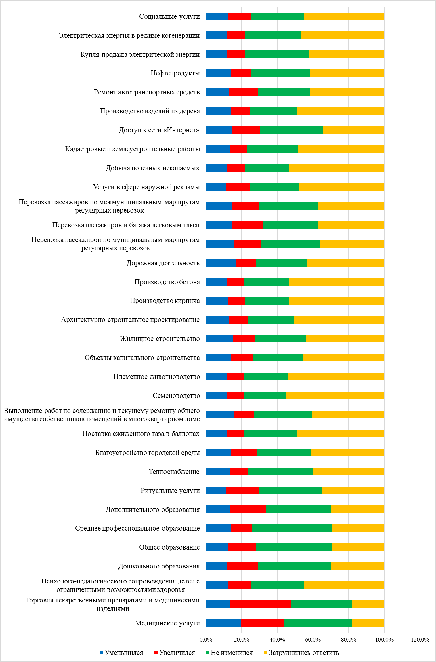
Рисунок 7 – Динамика возможности выбора следующих товаров и услуг на товарных рынках в течение последних 3 лет

Отсутствие выбора отмечается также на рынках присутствия субъектов естественных монополий: теплоснабжения (51,9 %), купли-продажи электрической энергии (52,4 %), производства электрической энергии (51,6 %).
По мнению респондентов, возможность выбора «увеличилась» или «не изменилась» на следующих рынках:
- торговля лекарственными препаратами и медицинскими изделиями – 68,3%;
- образовательные (дошкольное образование – 58,4 %, общего образования – 58,2 %, среднего профессионального образования – 56,7 %, дополнительного образования – 56,7 %);
- ритуальных услуг – 54 %;
- доступ к сети «Интернет» - 51,2 %.
Снижение возможности выбора на рынках товаров и услуг отметили менее 20 % респондентов по каждому рынку.
Таким образом, результаты социологического опроса показали,
что в большей степени жители Амурской области выражают удовлетворенность возможностью выбора на рынках товаров и услуг региона.

За 2021 год в Управление Роспотребнадзора по Амурской области (далее – Управление) поступило 2575 обращений (за 2020 год – 3191).
Анализ поступивших обращений показал, что наибольшее число обращений (1018) приходится на нарушения в сфере санитарно-эпидемиологического благополучия населения – 40 % от общего числа поступивших.
В наибольшей степени гражданами затрагивались вопросы, связанные с вакцинопрофилактикой, недопущением распространения COVID-19, деятельностью медицинских организаций – 35 %; условиями проживания в жилых помещениях и качеством питьевой воды – 15 %; неудовлетворительными сбором, транспортировкой и захоронением отходов производства и потребления и планировкой, застройкой и содержанием территорий городских и сельских поселений – 11 %.
Обращения граждан на нарушения в сфере защиты прав потребителей составили 37 % от общего количества (925 обращений).
Из них 35 % - в сфере розничной торговли, 15 % - деятельность на финансовом рынке, 13 % - услуги связи.
137 обращений стали основанием для проведения контрольно-надзорных мероприятий, в 90% случаев факты, указанные в обращениях, подтвердились.
В результате контрольно-надзорных мероприятий по обращениям граждан изъято из оборота и конфисковано:
- 237 единиц бытовых приборов на сумму 174,3 тыс. рублей не отвечающих требованиям ТР ТС 004/2011 «О безопасности низковольтного оборудования» (не соответствующих требованиям, предъявляемым к маркировке и эксплуатационным документам, подтверждению соответствия);
- 11,7 тысяч детских игрушек на сумму 801,8 тыс. рублей не отвечающих требованиям безопасности по результатам лабораторных исследований, без документов, подтверждающих их соответствие обязательным требованиям, без маркировки на русском языке;
- 252 единицы продукции легкой промышленности (верхней женской одежды, постельного белья, кухонных принадлежностей) на общую сумму 475,3 тыс. рублей без маркировки средствами идентификации, не отвечающих требованиям безопасности и требованиям к маркировке продукции;
- 26 единиц автошин, 85 единиц парфюмерной продукции, 69 пар обуви на общую сумму 211,7 тыс. рублей без маркировки средствами идентификации.

В отношении продавцов вышеуказанных товаров Управлением возбуждено 23 дела об административных правонарушениях и направлены в суд. Судами рассмотрено 22 дела, виновные лица привлечены к административной ответственности в виде штрафов с конфискацией товаров (1 дело находится на рассмотрении).
Всего по результатам рассмотрения обращений в отношении виновных лиц возбуждено 144 дела об административных правонарушениях.
Хозяйствующим субъектам выдано 169 предостережений о недопустимости нарушения обязательных требований.
По фактам нарушений, выявленных в результате рассмотрения
обращений Управлением подано 35 исков в суд в защиту конкретных потребителей (ритуальные услуги – 1, медицинские услуги 26, общественное питание -6, бытовые услуги -1, культурно-развлекательные - 1). Рассмотрен судами 41 иск (с учетом исков, поданных в конце 2020 г.). В пользу потребителей присуждено 17,8 млн. руб. в том числе 17,5 млн. руб. в счет компенсации морального вреда.
Особое внимание в работе с обращениями уделяется социально незащищенным категориям граждан. По искам Управления в защиту конкретных потребителей с ограничениями жизнедеятельности в пользу потребителей судами присуждено 433 тыс.руб, в том числе в счет компенсации морального вреда 180 тыс. руб.

Структура обращений граждан,
в разрезе поднимаемых заявителями
Таблица 12
Содержание | 2020 год | 2021 год
Вопросы санитарного надзора | 828 | 723
Вопросы эпидемиологического надзора | 496 | 436
Вопросы защиты прав потребителей | 1059 | 931
Вопросы оказания государственных услуг | 40 | 29
Правовые вопросы | 8 | 6
Иные вопросы | 799 | 450

Большинство поступающих жалоб касаются вопросов защиты прав потребителей (931), наименьшее количество вопросов затрагивают правовые вопросы (6).
По итогам проведения мониторинга удовлетворенности потребителей качеством товаров, работ и услуг на рынках Амурской области и состоянием ценовой конкуренции можно делать вывод о достаточной степени удовлетворенности потребителей качеством товаров, работ и услуг на рынках Амурской области и состоянием ценовой конкуренции:
уровень удовлетворенности респондентов качеством, уровнем цен и возможностью выбора товаров, работ и услуг превышает 30 % от числа опрошенных;
темпы роста удовлетворенностью качеством и возможностью выбора товаров, работ и услуг составляют более 5 % за последние три года;
темпы роста уровня цен на товары, работы и услуги составляют менее 5 % за последние три года;
количество разрешенных обращений респондентов («полностью сумели отстоять свои права») за защитой прав потребителей увеличилось на 5 % в течение трех лет.

2.3.4. Результаты мониторинга удовлетворенности субъектов предпринимательской деятельности и потребителей товаров, работ и услуг качеством официальной информации о состоянии конкурентной среды на рынках товаров, работ и услуг области и деятельности по содействию развитию конкуренции, размещаемой Уполномоченным органом и муниципальными образованиями.
Потребителям предлагалось оценить «Качество официальной информации о состоянии конкурентной среды на рынках товаров и услуг Амурской области, размещаемой в открытом доступе».

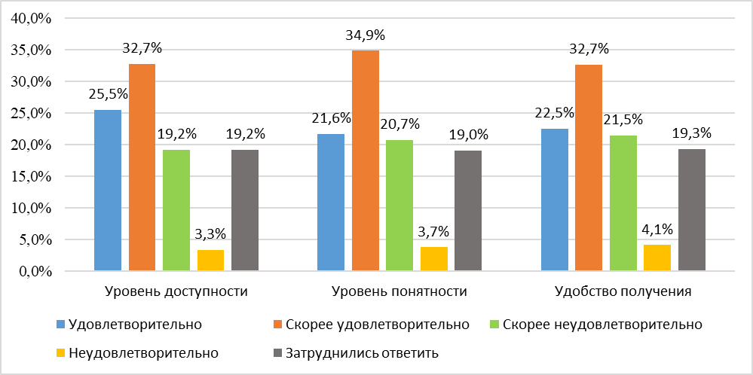

Рисунок 8 – Оценка качества официальной информации о состоянии конкурентной среды на рынках товаров и услуг Амурской области, размещаемой в открытом доступе

Согласно полученным данным большинство потребителей «удовлетворены» и «скорее удовлетворены» качеством официальной информации о состоянии конкурентной среды на рынках товаров и услуг Амурской области, размещаемой в открытом доступе:
уровень доступности – 58,2 % (в 2020 г. – 43,2 %);
уровень понятности – 56,5 % (в 2020 г. – 41,4 %);
уровень получения – 55,2 % (в 2020 г. – 39,6 %).
«Не удовлетворены» и «скорее не удовлетворены» качеством официальной информации остались, в среднем, 25 % респондентов.
Примерно каждый пятый опрошенный затруднился дать ответ на поставленный вопрос.
Предпринимателям также предлагалось оценить качество официальной информации о состоянии конкурентной среды на рынках товаров и услуг Амурской области, размещаемой в открытом доступе.

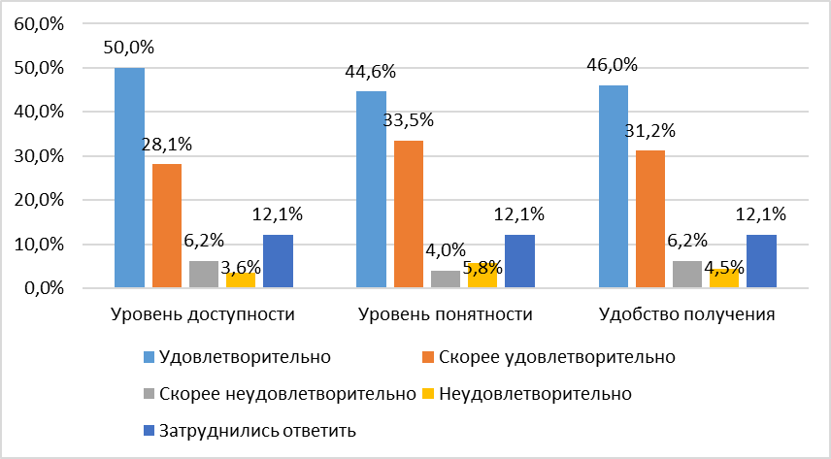

Рисунок 9 – Качество официальной информации о состоянии конкурентной среды на рынках товаров и услуг Амурской области, размещаемой в открытом доступе

Предприниматели «удовлетворены» и «скорее удовлетворены» качеством официальной информации о состоянии конкурентной среды на рынках товаров и услуг Амурской области, размещаемой в открытом доступе:
уровень доступности – 78,1 % (в 2020 г. – 50,5 %);
уровень понятности – 78,1 % (в 2020 г. – 47,3 %);
уровень получения – 77,2 % (в 2020 г. – 48,4 %).
«Не удовлетворены» и «скорее не удовлетворены» качеством официальной информации остались порядка 10 % опрошенных. Затруднились ответить – 12 % респондентов.

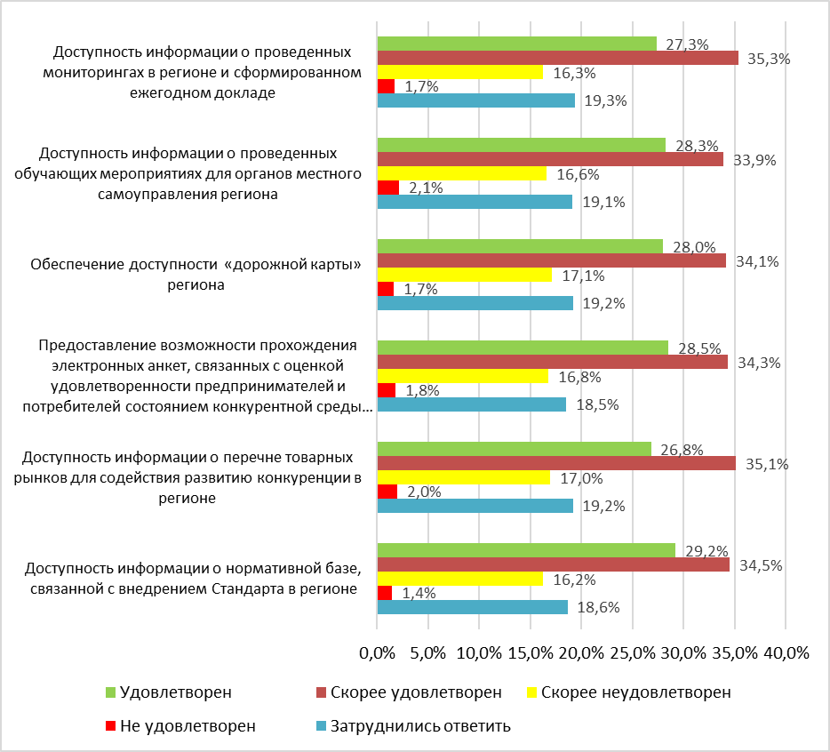

Рисунок 10 – Оценка потребителями полноты размещенной информации о состоянии конкурентной среды на рынках товаров, работ и услуг Амурской области и деятельности по содействию развитию конкуренции

Результаты проведенного мониторинга показали, что потребители оценивают полноту размещенной органом исполнительной власти Амурской области, уполномоченным содействовать развитию конкуренции, и муниципальными образованиями информации о состоянии конкурентной среды на рынках товаров, работ и услуг области и деятельности по содействию развитию конкуренции как «удовлетворительно» и «скорее удовлетворительно»:
доступность информации о проведенных мониторингах в регионе и сформированном ежегодном докладе – 62,6 % (в 2020 г. – 23,6 %);
доступность информации о проведенных обучающих мероприятиях для органов местного самоуправления региона – 62,2 % (в 2020 г. – 23,6 %);
обеспечение доступности «дорожной карты» региона – 62,1 % (в 2020 г. – 23,6 %);
предоставление возможности прохождения электронных анкет, связанных с оценкой удовлетворенности предпринимателей и потребителей состоянием конкурентной среды региона – 62,8 % (в 2020 г. – 25,8 %);
доступность информации о перечне товарных рынков для содействия развитию конкуренции в регионе – 61,9 % (в 2020 г. – 23,6 %);
доступность информации о нормативной базе, связанной с внедрением Стандарта в регионе – 63,7 % (в 2020 г. – 26,4 %).
На «не удовлетворительно» и «скорее неудовлетворительно» полноту информации оценивают порядка 20 % потребителей, примерно такое же количество затруднилось дать ответ на поставленный вопрос.

Источники информации о состоянии конкурентной среды на рынках товаров, работ и услуг Амурской области и деятельности по содействию развитию конкуренции которыми пользуются и доверяют потребители

Таблица 13
Источники информации | Предпочитаю пользоваться, % | Доверяю больше всего, % | Не пользуюсь, %
Официальная информация, размещенная на официальном сайте уполномоченного органа в информационно-телекоммуникационной сети «Интернет» | 51,5 | 15,9 | 32,6
Официальная информация, размещенная на интернет-портале об инвестиционной деятельности в Амурской области | 36,0 | 14,0 | 50,0
Официальная информация, размещенная на сайте Федеральной антимонопольной службы | 29,8 | 12,3 | 57,9
Информация, размещенная на официальных сайтах других исполнительных органов государственной власти Амурской области и муниципальных образований органов местного самоуправления в информационно-телекоммуникационной сети «Интернет» | 45,5 | 15,5 | 39,0
Телевидение | 53,5 | 12,4 | 34,1
Печатные средства массовой информации | 44,3 | 11,5 | 44,2
Радио | 30,7 | 9,7 | 59,6
Специальные блоги, порталы и прочие электронные ресурсы | 44,2 | 11,4 | 44,4

По результатам мониторинга, большинство потребителей предпочитают узнавать о состоянии конкурентной среды на рынках товаров, работ и услуг Амурской области и деятельности по содействию развитию конкуренции посредством телевидения (930 голосов или 53,5 % респондентов) и официального сайта минэкономразвития и внешних связей области (895 голосов или 51,5 % респондентов).
Больше всего вызывают доверие такие источники информации, как сайт минэкономразвития и внешних связей области (276 голосов или 15,9 % респондентов) и сайты исполнительных органов области (269 голосов или 15,5 % респондентов).
В число неиспользуемых потребителями источников информации вошли:
- радио – 1036 голосов или 59,6 % респондентов;
- сайт Федеральной антимонопольной службы – 1006 голосов или 57,9 % респондентов;
- интернет-портал об инвестиционной деятельности в Амурской области – 870 голосов или 50 % респондентов.

Источники информации о состоянии конкурентной среды на рынках товаров, работ и услуг Амурской области и деятельности по содействию развитию конкуренции, которыми пользуются и доверяют предприниматели
Таблица 14
Источники информации | Предпочитаю пользоваться, % | Доверяю больше всего, % | Не пользуюсь, %
Официальная информация, размещенная на официальном сайте уполномоченного органа в информационно-телекоммуникационной сети «Интернет» | 65,1 | 17,9 | 17
Официальная информация, размещенная на интернет-портале об инвестиционной деятельности в Амурской области | 46,0 | 17,9 | 36,1
Официальная информация, размещенная на сайте Федеральной антимонопольной службы | 42,9 | 16,5 | 40,6
Информация, размещенная на официальных сайтах других исполнительных органов государственной власти Амурской области и муниципальных образований органов местного самоуправления в информационно-телекоммуникационной сети «Интернет» | 57,1 | 18,8 | 24,1
Телевидение | 46,5 | 14,7 | 38,8
Печатные средства массовой информации | 50,5 | 13,8 | 35,7
Радио | 40,2 | 9,8 | 50,0
Специальные блоги, порталы и прочие электронные ресурсы | 55,5 | 11,5 | 33,0

По результатам мониторинга, большинство предпринимателей предпочитают узнавать о состоянии конкурентной среды на рынках товаров, работ и услуг Амурской области и деятельности по содействию развитию конкуренции посредством:
- официального сайта минэкономразвития и внешних связей области (146 голосов или 65,1 % респондентов);
- официальных сайтов исполнительных органов государственной власти и органов местного самоуправления области (128 голосов или 57,1 % респондентов);
- специальных блогов, порталов и прочих электронных ресурсов (124 голоса или 55,5 % респондентов).
Больше всего вызывают доверие источники информации:
- сайты исполнительных органов области (42 голоса или 18,8 % респондентов);
- сайт минэкономразвития и внешних связей области (40 голосов или
17,9 % респондентов);
- интернет-портал об инвестиционной деятельности в Амурской области (40 голосов или 17,9 % респондентов).
Самым невостребованным источником информации у предпринимательского сообщества, как и у потребителей, является радио (112 голосов или 50 % опрошенных).
По итогам проведения мониторинга удовлетворенности субъектов предпринимательской деятельности и потребителей товаров, работ и услуг качеством официальной информации о состоянии конкурентной среды на рынках товаров, работ и услуг Амурской области и деятельности по содействию развитию конкуренции, размещаемой уполномоченным органом и муниципальными образованиями, можно сделать вывод о высокой степени удовлетворенности качеством размещаемой информации.

2.3.5. Результаты мониторинга деятельности субъектов естественных монополий на территории области
Федеральная антимонопольная служба формирует Реестр субъектов естественных монополий, в отношении которых осуществляются государственное регулирование и контроль.
Крупные хозяйствующие субъекты, осуществляющие деятельность на территории Амурской области и внесенные в реестры субъектов естественных монополий, на конец 2021 года, присутствовали на рынках услуг:
1. Рынок услуг по передаче электрической и (или) тепловой энергии – 17 хозяйствующих субъектов;
2. Рынок сферы водоснабжения и водоотведения с использованием централизованных систем, систем коммунальной инфраструктуры – 10 хозяйствующих субъекта;
3. Рынок услуг на транспорте – 4 хозяйствующих субъекта, в том числе:
3.1. Услуги аэропортов – 3 хозяйствующих субъекта (ГУП Амурской области «Аэропорт Благовещенск», ООО «Аэрофьюэлз Благовещенск» и ФКП «Аэропорты Дальнего Востока»;
3.2. Услуги в портах и (или) транспортных терминалах, услуги по использованию инфраструктуры внутренних водных путей – 1 хозяйствующий субъект (ЗАО «Торговый порт Благовещенск»).
Итого общее количество крупных хозяйствующих субъектов, относящихся к числу субъектов естественных монополий, в отношении которых осуществляются государственное регулирование и контроль, внесенные в реестры субъектов естественных монополий, функционирующих на территории Амурской области, составляет по состоянию на конец 2021 года 31 единица.

Амурским УФАС России в 2021 году рассмотрено 224 заявления о нарушении антимонопольного законодательства, что на 11 % меньше количества заявлений от предыдущего периода 2020 года (в 2019 году – 208, в 2020 году - 254).
Из указанных заявлений 47 по признакам нарушения антимонопольного законодательства со стороны субъектов естественных монополий, что на в свою очередь составило 20 % от общего количества заявлений (в 2019 году – 37 заявлений, в 2020 году - 33).
Таким образом, по данным управления следует прийти к выводу, что по отношению к предыдущему периоду в абсолютных величинах уровень удовлетворенности потребителей деятельностью субъектов естественных монополий снизился, наблюдается отклонение в сторону увеличения количества заявлений на действия таких субъектов.
Поступавшие заявления касались деятельности субъектов естественных монополий на товарных рынках: теплоснабжения - передачи теплоэнергии (3, в 2020 году - 9), электроснабжения – передачи электроэнергии (34, в 2020 году - 17), водоснабжения и водоотведения (8, в 2020 году - 7), железнодорожного транспорта (2).
Из указанного следует, что наиболее подвержены, по мнению потребителей, факторам злоупотребления положением субъектов естественных монополий товарные рынки, связанные с ресурсоснабжением – электро-, тепло, водоснабжением.
Увеличение количества заявлений в сфере электроснабжения произошло в связи с поступлением значительного количества заявлений по фактам нарушений АО «Дальневосточная распределительная сетевая компания» сроков выполнения мероприятий по осуществлению технологического присоединения объектов потребителей (физических лиц) и иными нарушениям, связанными с осуществлением технологического присоединения объектов потребителей и оказанием услуг по передаче электрической энергии.
В соответствии с частью 5 статьи 5 Закона «О защите конкуренции» доминирующим признается положение хозяйствующего субъекта - субъекта естественной монополии на товарном рынке, находящемся в состоянии естественной монополии.
Следовательно, на действия субъектов естественных монополий распространяются запреты на злоупотребление доминирующим положением, установленные статьей 10 Закона «О защите конкуренции».
По результатам рассмотрения заявлений Амурским УФАС России в 2021 году рассмотрено 2 дела в отношении субъектов естественных монополий, по итогам рассмотрения производство по делам прекращено в связи с отсутствием фактов нарушения антимонопольного законодательства 2 (в 2019 – 5 дел, по всем установлены нарушения, в 2020 году – 3 дела, по 2 из которых установлены нарушения), в том числе:
- в отношении ОАО «РЖД» по факту нарушения сроков согласования заявок на перевозку грузов в международном направлении;
- в отношении ООО «Амурские коммунальные системы» по факту взимания платы за прием жидких бытовых отходов в систему централизованного водоснабжения по жилым домам.
Кроме того, Амурским УФАС России в 2020 году выдано 1 предупреждение ГБУ АО «Амурская областная ветеринарная лаборатория» по факту навязывания ГУП АО «Амурветпром» невыгодных условий договора на отпуск теплоэнергии в части применения завышенного нерегулируемого тарифа на теплоэнергию. Предупреждение выдано в связи с наличием в действиях учреждения признаков нарушения пункта 3 части 1 статьи 10 Закона «О защите конкуренции» и предусматривало требование установить тариф, соответствующий затратам учреждения на выработку тепловой энергии и объему полезного отпуска котельной. Предупреждение выполнено в 2021 году.
Вместе с тем, в 2021 году Амурским УФАС России выдано 1 предупреждение ООО «Дельта» по признакам нарушения пункта 5 части 1 статьи 10 Закона «О защите конкуренции», выраженного в отказе от заключения договора на поставку воды с потребителем – хозяйствующим субъектом.
В 2019 году было выдано 1 предупреждение субъекту естественных монополий по пункту 3 части 1 статьи 10 Закона «О защите конкуренции» (теплоснабжение/передача теплоэнергии), предупреждения по признакам нарушения пунктов 5, 8 части 1 статьи 10 Закона «О защите конкуренции» в 2019-2020 годах не выдавались.
По фактам злоупотребления доминирующим положением Амурским УФАС России в 2021 году по статье 14.31 Кодекса Российской Федерации об административных правонарушениях (далее – КоАП РФ) вынесено 2 постановления о наложении штрафа на общую сумму 402,5 тысячи рублей (с учетом результатов обжалования) (в 2019 году - 4 постановления на общую сумму 832,255 тысяч рублей с учетом результатов обжалования, в 2020 году – 7 постановлений на общую сумму 2 565,525 тысяч рублей (с учетом результатов обжалования), оплачено 1 934,9 тысяч рублей с учетом оплат за предыдущие периоды (в 2019 году - 72,776 тысяч рублей, в 2020 году 1 601,063 тысяч рублей, соответственно).
В рамках осуществления Амурским УФАС России контроля за соблюдением субъектами естественных монополий правил (порядка обеспечения) недискриминационного доступа и установленного порядка подключения (технологического присоединения) к магистральным нефтепроводам и (или) магистральным нефтепродуктопроводам, электрическим сетям, тепловым сетям, газораспределительным сетям или централизованным системам горячего водоснабжения, холодного водоснабжения и водоотведения в 2021 году вынесено 21 постановление о наложении штрафа по части 1 статьи 9.21 КоАП РФ на общую сумму с учетом результатов обжалования 2 000 тысяч рублей (в 2019 году вынесено 16 постановлений на общую сумму с учетом результатов обжалования 1 570 тысяч рублей, в 2020 году – 10 постановлений на общую сумму с учетом результатов обжалования 870 тысяч рублей), поступило 750 тысяч рублей, за исключением штрафов, находящихся в стадии обжалования (в 2019 году – 1 370 тысяч рублей, в 2020 году – 420 тысяч рублей).
Подавляющее большинство установленных нарушений, ответственность за которые предусмотрена частью 1 статьи 9.21 КоАП РФ, осуществлялись на рынке услуг электроснабжения (передачи электроэнергии), связаны с невыполнением электросетевыми организациями своих обязательств в рамках выполнения мероприятий по технологическому присоединению к электрическим сетям объектов потребителей (большая часть со стороны АО «Дальневосточная распределительная сетевая компания»). 2 постановления из вышеуказанных вынесены по делам, связанным с нарушением порядка осуществления технологического присоединения к сетям теплоснабжения.

Фактически сложившийся рост установленных тарифов в сфере ЖКХ в среднем по Амурской области на 2021 год по отношению к 2020 году составил (в процентах):
Таблица 15
Регулируемый вид деятельности | с 01.01. по 30.06.2021 г. | с 01.07. по 01.12.2021 г.
Тепловая энергия | 98,0% | 103,5 %
Холодное водоснабжение | 100,0% | 103,7 %
Горячее водоснабжение | 91,3% | 101,9 %
Водоотведение | 99,4% | 108,7 %
Обращение с твердыми коммунальными отходами | 97,5% | 98,3%
Электроэнергия для населения | 100% | 103,6%

В соответствии со статьей 4 Федерального закона от 17.08.1995 г. № 147- ФЗ «О естественных монополиях» деятельность субъектов естественных монополий в следующих сферах, тарифы на которые подлежат регулированию органами исполнительной власти субъектов Российской Федерации:
железнодорожные перевозки;
услуги по передаче электрической энергии; услуги по передаче тепловой энергии;
водоснабжение и водоотведение с использованием централизованных системы, систем коммунальной инфраструктуры.
В соответствии с законодательством, в случае, если теплоснабжающая организация поставляет потребителям тепловую энергию (мощность), теплоноситель с использованием только собственных тепловых сетей, тариф на услуги по передаче тепловой энергии, теплоносителя по тепловым сетям
такой организации не устанавливается, а все расходы по передаче тепловой энергии, теплоносителя по тепловым сетям учитываются в тарифах на тепловую энергию (мощность). Имущество по производству (котельные и передаче (тепловые сети) передаются ресурсоснабжающим организациям для осуществления деятельности по теплоснабжению в комплексе.
В этой связи тарифы на услуги по передаче тепловой энергии установлены в Амурской области только для тех организаций, которые на законном основании владеют только тепловыми сетями и, соответственно, осуществляют только деятельность по передаче тепловой энергии. Таких организаций по состоянию на 01.12.2021 г. - 9 хозяйствующих субъектов.
В таблице 16 представлена информация (в динамике) об установленных тарифах на услуги по передаче тепловой энергии*.
Таблица 16
Наименование организации | 2019 год |  | 2020 год |  | 2021 год
 | Тариф | Рост к  2018 г. | тариф | Рост к  2019 г. | тариф | Рост к  2020 г.
ООО «Зейские тепловые сети» | 1129,64 | 100,58 | 1203,16 | 106,51 | 1191,66 | 99,0
ООО «Энергетик» (п.Талакан) | 1116,74 | 102,17 | 1098,67 | 98,38 | 1125,86 | 102,47
ООО «Интерлес» (от кот.ЦРБ п.Новобурейский) | 72,38 | 113,75 | 72,38 | 100,00 | 73,14 | 101,05
ООО «Интерлес» (от кот.КШИ п.Новобурейский) | 42,47 | 114,47 | 42,47 | 100,00 | 43,18 | 101,67
ООО «КапиталЪ» (г.Райчихинск) | 592,21 | 100,00 | 620,12 | 104,71 | 661,86 | 106,73
ООО «Теплоснабжающая компания Сковородинская» | 231,84 | 100,00 | 563,45 | 243,03 | 550,78 | 97,75
ООО «ВОСТОК ТЕПЛО-РЕСУРС» (г.Тында) | - | - | 143,52 | - | 157,91 | 110,03
АО «Коммунальные системы  БАМа» (г.Тында) | 137,49 | 93,95 | 410,69 | 298,70 | 246,07 | 59,91
МУП «Горэлектротеплосеть»  (г.Тында) | - | - | - | - | 590,32 | -
ООО «Горэнерго» (г. Белогорск) передача от Вагонного ремонтного депо | 59,18 | 106,0 | 58,70 | 99,2 | 64,30 | 109,54
ООО «Горэнерго» (г.Белогорск) передача от ООО «Дальжилстрой» | 321,24 | 104,87 | 317,94 | 99,0 | 337,54 | 106,16
ООО «Горэнерго» (г.Белогорск) передача от ФГБУ ЦЖКУ МО РФ | 869,04 | 105,92 | 861,39 | 99,1 | 952,86 | 110,62
ООО «Горэнерго» (г.Белогорск) передача от ОАО «РЖД» | 212,93 | - | 207,15 | 97,3 | 225,15 | 108,69
Услуги централизованного водоснабжения на территории области оказывают 99 хозяйствующих субъектов.
В таблице 17 представлена информация (в динамике) об установленных тарифах на услуги водоснабжения в среднем по области:
Таблица 17
Наименование | 2019 год |  | 2020 год |  | 2021 год
 | тариф | Рост к  2018 г. | тариф | Рост к  2019 г. | тариф | Рост к  2020 г.
Амурская область | 28,18 | 100,4 | 29,18 | 103,5 | 29,67 | 101,7

Услуги централизованного водоотведения на территории области оказывают 54 хозяйствующих субъектов.
В таблице 18 представлена информация (в динамике) об установленных тарифах на услуги водоотведения в среднем по области:
Таблица 18
Наименование | 2019 год |  | 2020 год |  | 2021 год
 | тариф | Рост к  2018 г. | тариф | Рост к  2019 г. | тариф | Рост к  2020 г.
Амурская область | 28,58 | 99,0 | 29,68 | 103,8 | 31,51 | 106,2

В сфере перевозок пассажиров железнодорожным транспортом общего пользования в пригородном сообщении на территории области услуги оказывает АО «Экспресс Приморья». Для АО «Экспресс Приморья» приказами управления устанавливаются 2 вида тарифов:
- экономически обоснованный уровень тарифа;
- тарифы, оплачиваемые пассажирами при осуществлении поездок в пригородном сообщении, согласно приложению к настоящему приказу.
В таблице 19 представлена информация (в динамике) об установленных экономически обоснованных уровнях тарифов на услуги по перевозке пассажиров железнодорожным транспортом общего пользования в пригородном сообщении:
Таблица 19
Наименование | 2019 год |  | 2020 год |  | 2021 год
 | Тариф, руб. за 1 пасс*км | Рост к 2018 г. | Тариф, руб. за 1 пасс*км | Рост к 2019 г. | Тариф, руб. за 1 пасс*км | Рост к 2020 г.
Амурская область | 22,95 | 108,6 | 26,41 | 115,1 | 26,66 | 100,9
Тарифы, оплачиваемые пассажирами при осуществлении поездок железнодорожным транспортом в пригородном сообщении, установленные по 23 десятикилометровым зонам с 2016 г. не пересматривались.
В таблице 20 представлена информация (в динамике) об установленных одноставочных тарифах на услуги по передаче электрической энергии в среднем по Амурской области:
Таблица 20
Период | Диапазоны напряжения
 | BH | CH-I | CH-II | HH
Одноставочный тариф на 2019 год, руб./кВт·ч | 1,81771 | 1,96082 | 2,67428 | 3,26973
рост к 2018 г.,% | 102,5 | 103,2 | 97,6 | 101,4
Одноставочный тариф на 2020 год, руб./кВт·ч | 1,85884 | 2,01996 | 2,72768 | 3,39616
рост к 2019 г.,% | 102,3 | 103,0 | 102,0 | 103,9
Одноставочный тариф на 2021 год, руб./кВт·ч | 1,81307 | 2,0181 | 2,72885 | 3,3974
рост к 2020 г.,% | 97,5 | 99,9 | 100,0 | 100,0

Оцените получение услуг субъектов естественных монополий в Амурской области

Таблица 21
Рынки | Удовлетворительно, % | Скорее удовлетворительно, % |  | Скорее не удовлетворительно, % |  | Не удовлетворительно, % |  | Затрудняюсь ответить, %
Сроки получения доступа
Водоснабжение, водоотведение | 43,7 | 31,7 | 3,1 |  | 3,1 |  | 18,3
Водоочистка | 37,5 | 26,8 | 8,5 |  | 4,9 |  | 22,3
Газоснабжение | 26,3 | 14,7 | 13,8 |  | 10,7 |  | 34,4
Электроснабжение | 46 | 33,5 | 4 |  | 1,2 |  | 14,7
Теплоснабжение | 44,6 | 31,7 | 4 |  | 2,2 |  | 17,4
Телефонная связь | 47,8 | 30,8 | 4,9 |  | 3,6 |  | 12,9
Сложность (количество) процедур подключения
Водоснабжение, водоотведение | 37,9 | 32,1 | 6,7 |  | 2,2 |  | 21
Водоочистка | 33,9 | 29,9 | 8 |  | 4 |  | 24,1
Газоснабжение | 27,7 | 17 | 15,2 |  | 8 |  | 32,1
Электроснабжение | 39,7 | 34,4 | 7,1 |  | 1,2 |  | 17
Теплоснабжение | 38,3 | 35,3 | 4,9 |  | 1,2 |  | 19,6
Телефонная связь | 45,1 | 33 | 3,6 |  | 1,2 |  | 16,5
Стоимость
Водоснабжение, водоотведение | 30,8 | 25 | 18,3 |  | 4 |  | 21,9
Водоочистка | 28,1 | 22,8 | 18,3 |  | 3,6 |  | 27,2
Газоснабжение | 22,8 | 20,5 | 13,4 |  | 6,7 |  | 36,6
Электроснабжение | 29,5 | 25,9 | 21,4 |  | 4 |  | 19,2
Теплоснабжение | 28,1 | 23,7 | 20,1 |  | 5,4 |  | 22,8
Телефонная связь | 35,3 | 24,6 | 16,1 |  | 4,9 |  | 19,2

Большинство опрошенных оценили характеристики получения услуг субъектов естественных монополий в Амурской области как «удовлетворительно» и «скорее удовлетворительно» по всем рынкам, кроме рынка газоснабжения. По этому рынку наибольший процент опрошенных «затруднились ответить». Это обусловлено начальной стадией газификации области.
«Не удовлетворены» и «скорее не удовлетворены» респонденты сроками подключения (24,5 %) и сложностью (количеством) процедур подключения на рынке газоснабжения (23,2 %). Около 20 % респондентов не удовлетворены стоимостью на всех рынках присутствия субъектов естественных монополий.

На вопрос «Если бизнес, который Вы представляете, сталкивался с процессом подключения к электросетям, оцените, пожалуйста, сложность (количество процедур) и сроки их получения (пожалуйста, укажите примерные значения или интервал значений)» 68 % респондентов дали ответ, что «нет проблем», «не сложно» и «быстро» (102 респондента из 150).

На вопрос «Если бизнес, который Вы представляете, сталкивался с процессом подключения к сетям водоснабжения и водоотведения, оцените, пожалуйста, сложность (количество процедур) и сроки их получения (пожалуйста, укажите примерные значения или интервал значений)» поступили ответы:
«не сталкивался» - 110 респондентов, или 49,1 % опрошенных;
удовлетворены сроками («в пределах нормы», «все хорошо», «нет проблем» и пр.) - 78 опрошенных, или 68,4 % от числа тех, кто сталкивался с подключением;
«сроки подключения затянуты» (в т.ч. по причине «бюрократии», «отсутствия одного окна») – 16 респондентов, или 14,3 % от числа тех, кто сталкивался с подключением.

На вопрос «Если бизнес, который Вы представляете, сталкивался с процессом подключения к тепловым сетям, оцените, пожалуйста, сложность (количество процедур) и сроки их получения (пожалуйста, укажите примерные значения или интервал значений)» большинство респондентов ответили, что не сталкивались с процедурой (183 респондента, или 81,7 % опрошенных). Длительность процедуры подключения отметили 6 респондентов, или 14,6 % от тех, кто сталкивался с подключением, остальные считают, что сложность и сроки подключения в пределах нормы.

На вопрос «Если бизнес, который Вы представляете, сталкивался с процессом получения доступа к земельному участку, оцените, пожалуйста, сложность (количество процедур) и сроки их получения (пожалуйста, укажите примерные значения или интервал значений)» 70 % из тех, кто сталкивался с подключением, отметили отсутствие сложностей, а оставшиеся 30 % - длительность процедуры и сложность оформления (перевода) земельного участка.

Оценка изменения процедуры подключения, качество и стоимость услуг субъектов естественных монополий, предоставляемых по месту ведения бизнеса, за последние 5 лет на территории Амурской области

Таблица 22
Рынки | Снизилось, % | Увеличилось, % | Не изменилось, %
сложность
Водоснабжение, водоотведение | 20,1 | 12,1 | 67,9
Водоочистка | 20,1 | 9,4 | 70,5
Газоснабжение | 14,3 | 8,5 | 77,2
Электроснабжение | 22,3 | 12,9 | 64,7
Теплоснабжение | 21,0 | 11,6 | 67,4
Телефонная связь | 26,8 | 9,8 | 63,4
качество
Водоснабжение, водоотведение | 14,7 | 21,4 | 63,8
Водоочистка | 13,4 | 18,3 | 68,3
Газоснабжение | 10,3 | 11,6 | 78,1
Электроснабжение | 10,7 | 24,6 | 64,7
Теплоснабжение | 11,6 | 24,6 | 63,8
Телефонная связь | 11,6 | 27,7 | 60,7
уровень цен
Водоснабжение, водоотведение | 4,9 | 77,2 | 17,9
Водоочистка | 4,9 | 74,1 | 21,0
Газоснабжение | 4,9 | 60,7 | 34,4
Электроснабжение | 5,4 | 79,9 | 14,7
Теплоснабжение | 5,4 | 78,6 | 16,1
Телефонная связь | 6,3 | 77,7 | 16,1

По мнению большинства опрошенных сложность процедуры подключения не изменилась. Примерно каждый пятый опрошенный отмечает снижение сложности подключения в то время, как процент респондентов, отмечающих увеличение сложности подключения, колеблется по рынкам от 8,5 % (газоснабжение) до 12,9 % (электроснабжение).
Качество предоставляемых услуг считают неизменным от 60,7 % респондентов (телефонная связь) до 78,1 % (газоснабжение).
Наибольший процент респондентов, отметивших улучшение качества предоставляемых услуг приходится на рынки:
телефонная связь – 27,7 %;
электроснабжение, теплоснабжение – 24,6 %;
водоснабжение, водоотведение – 21,4 %.
Повышение уровня цен отмечено на всех рынках естественных монополий, что в большей мере обусловлено общим уровнем инфляции.
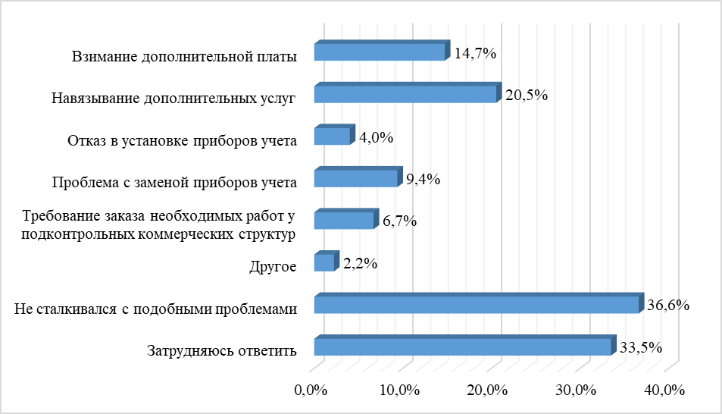
Рисунок 11 – Проблемы, с которыми столкнулись предприниматели при взаимодействии с субъектами естественных монополий

На вопрос «С какими проблемами Вы столкнулись при взаимодействии с субъектами естественных монополий» большинство опрошенных «не сталкивались с подобными проблемами» (36,6 %) или «затруднились ответить» (33,5 %). Каждый пятый опрошенный сталкивался с навязыванием дополнительных услуг (20,5 % респондентов), также 14,7 % опрошенных отмечают взимание дополнительной платы.

Дискриминационные условия доступа на товарный рынок, основной для бизнеса, с которыми сталкивались предприниматели

Таблица 23
Характеристики | Ответы, %
Отсутствие организации и проведения торгов на право заключения договоров в случаях, когда законодательство требует их | 2,7
Ценовая дискриминация | 8,5
Продажа товара только в определенном ассортименте, продаже в нагрузку, разные условия поставки | 3,1
Акты органов государственной власти субъектов Российской Федерации, которые вводят ограничения в отношении создания хозяйствующих субъектов, осуществления ими отдельных видов деятельности | 3,6
Нет | 38,8
Затрудняюсь ответить | 48,2
Со всеми перечисленными дискриминационными условиями | 0,9

На вопрос «Сталкивались ли Вы с дискриминационными условиями доступа на товарный рынок, основной для бизнеса, который Вы представляете?» большинство опрошенных затруднились ответить (48,2 %) или ответили, что не сталкивались (38,8 %).

Услуги по техническому присоединению к сетям инженерно-технического обеспечения в электронном виде, оказываемых ресурсоснабжающими организациями и субъектами естественных монополий в Амурской области

Таблица 24
Рынки | Удовлетворительно, % | Скорее удовлетворительно, % | Скорее не удовлетворительно, % | Не удовлетворительно, % | Затрудняюсь ответить, %
качество
Водоснабжение, водоотведение | 32,6 | 29,9 | 7,6 | 1,8 | 28,1
Газоснабжение | 24,6 | 20,1 | 12,1 | 4,9 | 38,4
Электроснабжение | 31,3 | 34,8 | 6,7 | 2,2 | 25,0
Теплоснабжение | 31,3 | 31,7 | 6,7 | 2,2 | 28,1
уровень цен
Водоснабжение, водоотведение | 22,8 | 27,2 | 20,5 | 3,6 | 25,9
Газоснабжение | 19,6 | 21,9 | 19,2 | 4,0 | 35,3
Электроснабжение | 22,3 | 26,8 | 22,3 | 4,9 | 23,7
Теплоснабжение | 22,3 | 25,9 | 21,4 | 4,5 | 25,9

На вопрос «Оцените услуги по техническому присоединению к сетям инженерно-технического обеспечения в электронном виде, оказываемых ресурсоснабжающими организациями и субъектами естественных монополий в Амурской области» большинство опрошенных «удовлетворены» и «скорее удовлетворены» качеством услуг.
Уровнем цен «скорее не удовлетворен» примерно каждый пятый респондент по каждому рынку.

Изменения характеристик на техническое присоединение к сетям инженерно-технического обеспечения в электронном виде, оказываемых ресурсоснабжающими организациями и субъектами естественных монополий в Амурской области, за последние 3 года
Таблица 25
Рынки | Снизилось, % | Увеличилось, % | Не изменилось, %
качество
Водоснабжение, водоотведение | 10,7 | 23,2 | 66,1
Газоснабжение | 10,3 | 14,7 | 75,0
Электроснабжение | 11,2 | 24,1 | 64,7
Теплоснабжение | 11,2 | 23,2 | 65,6
уровень цен
Водоснабжение, водоотведение | 5,8 | 61,6 | 32,6
Газоснабжение | 5,4 | 53,6 | 41,1
Электроснабжение | 5,8 | 62,1 | 32,1
Теплоснабжение | 5,8 | 60,7 | 33,5

Качество технического присоединения к сетям инженерно-технического обеспечения в электронном виде, оказываемых ресурсоснабжающими организациями и субъектами естественных монополий в Амурской области, за последние 3 года по мнению более чем 64 % респондентов не изменилось на всех рынках.
При этом более 20% опрошенных считают, что качество присоединения увеличилось на рынках водоснабжения и водоотведения, электроснабжения и теплоснабжения.
Более половины респондентов отметили увеличение уровня цен на подключение по всем рынкам. При этом более 30 % опрошенных считают цены неизменными по каждому рынку.
По итогам проведения мониторинга деятельности субъектов естественных монополий на территории Амурской области на рынках региона наблюдаются благоприятные условия для развития конкуренции (в том числе на смежных рынках):
уровень удовлетворенности хозяйствующих субъектов процедурой подключения, качеством и уровнем цен услуг субъектов естественных монополий, предоставляемых по месту ведения их бизнеса, превышает 50 % от числа опрошенных хозяйствующих субъектов;
улучшение качества процедур подключения услуг субъектов естественных монополий, предоставляемых по месту ведения бизнеса хозяйствующих субъектов, или его сохранение на прежнем уровне отмечают более 80 % опрошенных;
снижение сложности процедуры подключения услуг субъектов естественных монополий, предоставляемых по месту ведения бизнеса хозяйствующих субъектов, или его сохранение на прежнем уровне отмечают порядка 90 % опрошенных;
уровень удовлетворенности потребителей качеством, уровнем цен и возможностью выбора товаров, работ и услуг, предоставляемых субъектами естественных монополий, превышает 50 % от числа опрошенных;
проблемы, возникающие при взаимодействии хозяйствующих субъектов и граждан с субъектами естественных монополий, успешно разрешаются;
инвестиционная программа и отдельные инвестиционные проекты субъектов естественных монополий успешно реализовываются на основании оценок, осуществляемых представителями потребителей товаров, работ и услуг, задействованных в механизмах общественного контроля за деятельностью субъектов естественных монополий;
доля удовлетворенности уровнем цен и качеством услуг по технологическому присоединению к сетям инженерно-технического обеспечения в электронном виде, оказываемых ресурсоснабжающими организациями и субъектами естественных монополий, превышает 50 % от числа опрошенных;
с дискриминационными условиями доступа на рынок не сталкивались более 80 % респондентов.

2.3.6. Результаты мониторинга деятельности хозяйствующих субъектов, доля участия субъекта Российской Федерации или муниципального образования в которых составляет 50 и более процентов.
Мониторинг деятельности хозяйствующих субъектов, доля участия субъекта Российской Федерации или муниципального образования в которых составляет 50 и более процентов (далее – мониторинг) проведен в соответствии с Планом мероприятий по проведению мониторинга состояния развития конкуренции на товарных рынках Амурской области, утвержденным распоряжением Правительства Амурской области от 19.08.2021 № 374-р.
В ходе проведения мониторинга состояния и развития конкуренции на
33-х товарных рынках субъекта Российской Федерации, перечень которых утвержден постановлением губернатора Амурской области от 29.12.2021 № 387 (далее – товарные рынки), министерством была использована информация о деятельности хозяйствующих субъектов, доля участия Амурской области или муниципальных образований в которых составляет 50 и более процентов (далее – хозяйствующие субъекты), оказывающих услуги на товарных рынках, представленная исполнительными органами государственной власти области, органами местного самоуправления и Амурстатом. Наряду с этим, министерством были использованы данные официальных сайтов исполнительных органов государственной власти в информационно-телекоммуникационной сети «Интернет».
В рамках проведенного в 2022 году мониторинга сформирован реестр хозяйствующих субъектов (далее – реестр) за 2021 год, в который включено 636 организаций, осуществляющих основной вид деятельности на 13 товарных рынках, в том числе: 611 учреждений, 24 предприятия (1 ГУП и 23 МУП), 1 акционерное общество с долей Амурской области 100%, что на 5% (33 ед.) больше общего количества организаций, указанных в реестре за 2020 год.
Значительное преобладание хозяйствующих субъектов с долей участия Амурской области или муниципальных образований 50 и более процентов, по-прежнему отмечено на социально-значимых рынках.
По состоянию на 01.01.2022 (в сравнении с 2021 годом) наблюдаются изменения по 4-м товарным рынкам («дошкольное образование», «дополнительное образование детей», «выполнение работ по благоустройству городской среды», «ритуальные услуги») более чем на 10 %:
1) увеличение доли муниципальных организаций в общем количестве организаций всех форм собственности произошло на товарных рынках «дополнительное образование детей», «дошкольное образование» и «выполнение работ по благоустройству городской среды» за счет роста:
- количества муниципальных учреждений на рынках «дополнительное образование детей» и «дошкольное образование», а также непредставлением органами местного самоуправления информации о ряде муниципальных организаций, оказывающих услуги на данном рынке в 2020 году;
- объема выручки МКП города Благовещенска «Городской сервисно- торговый комплекс» на товарном рынке «выполнение работ по благоустройству городской среды»;
2) снижение доли муниципальных организаций на рынке «ритуальные услуги» произошло в связи с уменьшением показателя объема выручки муниципальных организаций за 2021 год на 57 % по сравнению с 2020 годом, а также с увеличением общего объема выручки организаций частных форм собственности на 45 % по сравнению с 2020 годом.
Данное изменение позволяет сделать вывод о том, что население области предпочитает пользоваться услугами организаций частных форм собственности на указанном рынке.
По результатам мониторинга остальных 9-ти товарных рынков («общее образование»; «перевозка пассажиров автомобильным транспортом по муниципальным маршрутам регулярных перевозок»; «перевозка пассажиров автомобильным транспортом по межмуниципальным маршрутам регулярных перевозок»; «теплоснабжение (производство тепловой энергии)»; «среднее профессиональное образование»; «добыча общераспространенных полезных ископаемых на участках недр местного значения»; «розничная торговля лекарственными препаратами, медицинскими изделиями и сопутствующими товарами»; «рынок социальных услуг»; «рынок медицинских услуг») размер доли хозяйствующих субъектов с долей участия Амурской области или муниципальных образований изменился незначительно (не более 5 %) или остался на прежнем уровне.
На 20-ти товарных рынках хозяйствующие субъекты, доля участия Амурской области и муниципальных образований в которых составляет 50 и более процентов, не осуществляют деятельность в качестве основного вида.
В рамках проведения мероприятий по оптимизации сети МУП в целях исполнения Федерального закона от 27.12.2019 № 485-ФЗ «О внесении изменений в Федеральный закон «О государственных и муниципальных предприятиях» и Федеральный закон «О защите конкуренции» в области разработан План мероприятий Амурской области по реформированию государственных и муниципальных унитарных предприятий на период до 01.01.2025.
Согласно плану мероприятий, из 64 действующих унитарных предприятий (4 ГУП и 60 МУП) 47 предприятий подлежат реформированию в срок до 01.01.2025, в том числе: 31 предприятие планируется ликвидировать (2 ГУП и 29 МУП) и 16 предприятий – реорганизовать (2 ГУП и 14 МУП), 17 МУП подлежат сохранению в указанной организационно-правовой форме.
Количество муниципальных предприятий за 2021 год сократилось на 3 единицы, по состоянию на 01.01.2022 общее количество унитарных предприятий составляет 61 единица. Мероприятия Плана по снижению количества хозяйствующих субъектов (ГУП и МУП) в 2022 году будут продолжены.

2.3.7. Результаты мониторинга удовлетворенности населения и субъектов малого и среднего предпринимательства деятельностью в сфере финансовых услуг и результаты мониторинга доступности для населения и субъектов малого и среднего предпринимательства финансовых услуг, оказываемых на территории Амурской области.
В отчетном периоде проведен мониторинг удовлетворенности населения в отношении доступности финансовых услуг и удовлетворенности в сфере финансовых услуг, осуществляемой на территории Амурской области.
В социологическом исследовании приняли участие 2047 респондентов.
Результаты социологического исследования отражены в следующих диаграммах.
Респондентам предложено выбрать какими из перечисленных финансовых продуктов (услуг) они пользовались за последние 12 месяцев.
Анализ полученных ответов показал, что банковским счетом за последний год не пользовались 66,3 % опрошенных, остальными продуктами не пользовались более 85 % респондентов, что говорит о невостребованности данных финансовых продуктов у населения.
В пользовании у 24, 3 % респондентов имеется банковский счет, остальные продукты находятся в пользовании у 2,7 % - 7,6 % опрошенных.
Основной причиной, по которой потребители не пользовались предложенными продуктами, является недостаточность свободных денег (1183 респондентов или 72,78 %). Также в качестве причин обозначены такие факторы, как недоверие финансовым организациям (246 респондентов или 15,1 %) и низкая процентная ставка (239 респондентов или 14,7 %).

Рисунок 12 – Анализ использования финансовых продуктов за последние 12 месяцев

Анализ использования потребителями банковских и иных займов показал, что самыми востребованными являются продукты:
- кредитный лимит по кредитной карте (583 респондента или 28,5 %);
- онлайн кредит в банке (538 респондентов или 26,3 %);
- иной кредит в банке, не являющийся онлайн-кредитом (487 респондентов или 23,8 %).
В ходе мониторинга выявлена невостребованность следующих продуктов, пользование которыми не осуществлялось в течение последних 12 месяцев:
- онлайн-заем в сельскохозяйственном потребительском кооперативе (90,0 %);
- иной заем в сельскохозяйственном потребительском кооперативе, не являющийся онлайн-займом (90,0 %);
- онлайн-заем в кредитном потребительском кооперативе (89,7 %);
- иной заем в кредитном потребительском кооперативе, не являющийся онлайн-займом (89,7 %);
- заем в ломбарде (89,4 %);
- иной заем в микрофинансовой организации, не являющийся онлайн-займом (89, 2 %);
- онлайн-заем в микрофинансовой организации (88,4 %).
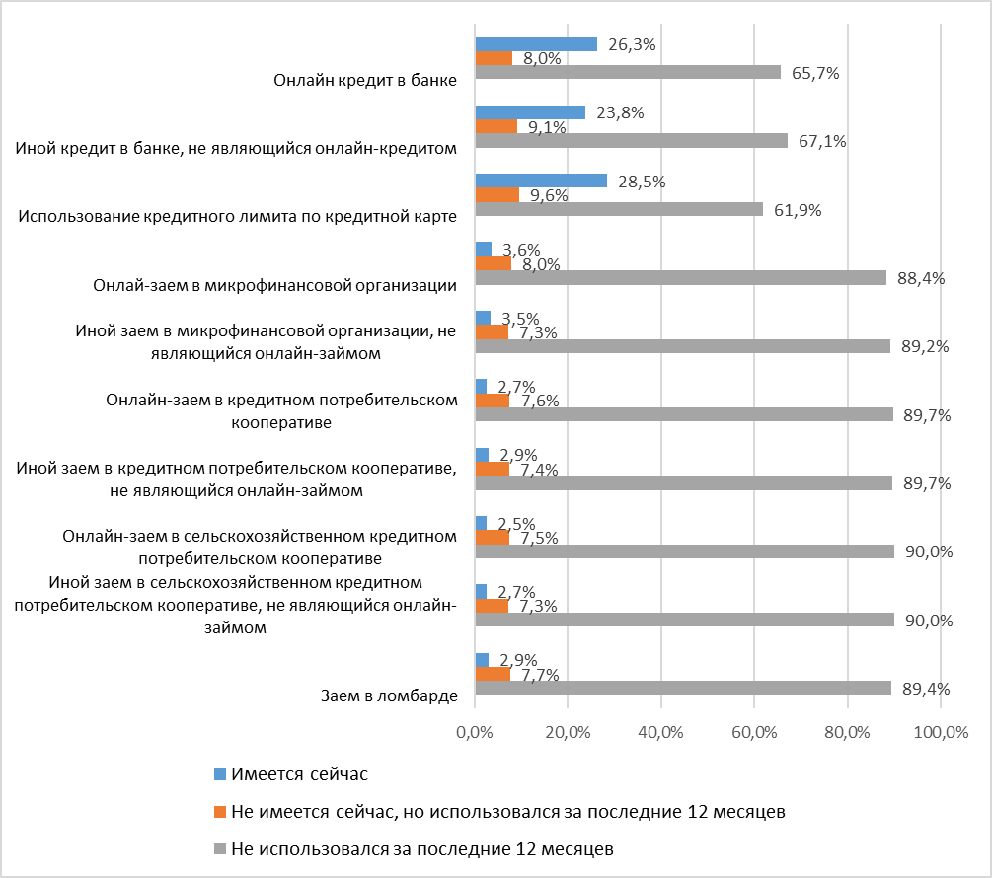

Рисунок 13 – Анализ использования финансовых продуктов (займов) за последние 12 месяцев

К основным причинам неиспользования указанных финансовых продуктов за последние 12 месяцев отнесены следующие:
- «не люблю кредиты/займы, не хочу жить в долг» (577 респондентов или 46 %);
- слушком высокая процентная ставка (367 респондентов или 29,3 %);
- отсутствие необходимости в заемных средствах (207 респондентов или 16,5 %);
- недоверие финансовым организациям (172 респондента или 13,7 %);
- неуверенность в технической безопасности онлайн-сервисом финансовых организаций (103 респондента или 8,2 %).
На вопрос «Какими из платежных карт вы пользовались за последние 12 месяцев?» получены следующие ответы.

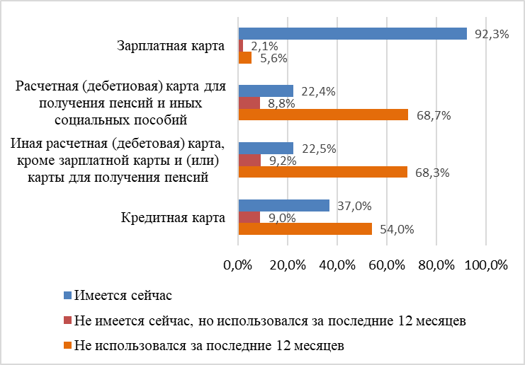

Рисунок 14 – Анализ использования платежных карт за последние 12 месяцев

Анализ полученных ответов показывает, что больше половины опрошенных за последние 12 месяцев не пользовались картами:
- расчетная (дебетовая) карта для получения пенсий и пособий (1407 респондентов или 68,7 %);
- иная расчетная (дебетовая) карта, кроме зарплатной и дебетовой для пенсий и пособий (1398 респондентов или 68,3 %);
- кредитная карта (1106 респондентов или 54,0 %).

Основными причинами неиспользования платежных карт в течение последних 12 месяцев названы:
- недостаточность денежных средств для их хранения на счете/платежной карте (306 респондентов или 45,5 %);
- недоверие банкам, кредитным организациям (141 респондент или 21 %);
- наличие платежной карты у других членов семьи (123 респондента или 18,3 %);
- дорогое обслуживание счета/платежной карты (78 респондентов или 11,6 %).

На вопрос «Пользовались ли Вы за последние 12 месяцев текущим счетом (расчетным счетом без возможности получения дохода в виде процентов, отличным от счета по вкладу или счета платежной карты)?» получены ответы:
- не использовались за последние 12 месяцев – 62,8 респондентов;
- имеется сейчас – 30,3 %;
- не имеется, но пользовались за последние 12 месяцев – 6,9 %.
В ходе мониторинга проведен анализ типов дистанционного доступа к банковскому счету за последние 12 месяцев.

Таблица 26
 | Пользовались | Не пользовались
Денежные переводы/платежи через интернет-банк с помощью стационарного компьютера или ноутбука (через веб-браузер) | 46,9 % | 53,1 %
Денежные переводы/платежи через интернет-банк с помощью планшета или смартфона и без использования смс-команд (возможны подтверждающие коды на телефон) | 50,8 % | 49,2 %
Денежные переводы/платежи через мобильный банк с помощью специализированного мобильного приложения (программы) для смартфона или планшета | 76,4 % | 23,4 %
Денежные переводы/платежи через мобильный банк посредством сообщений с использованием мобильного телефона с помощью отправки смс на короткий номер | 42,3 % | 57,7 %

Результаты опроса показывают, что самым популярным типом дистанционного доступа являются денежные переводы/платежи через мобильный банк с помощью специализированных приложений (76,4 % респондентов). Стоит отметить, что около половины опрошенных используют каждый из предложенных типов дистанционного доступа, что говорит об их востребованности.
Из тех, кто не пользовался ни одним из предложенных типов доступа, основными причинами неиспользования выделены следующие:
- неуверенность в безопасности интернет-сервисов (346 респондентов или 60,6 %);
- отсутствие навыков использования таких технологий (117 респондентов или 20,5 %);
- отсутствие ноутбука, компьютера, планшета (78 респондентов или 13,7 %);
- отсутствие возможности интернет-подключения или плохое качество соединения (68 респондентов или 11,9 %).

Анализ использования страховых продуктов показал, что более 70 % респондентов не пользовались за последние 12 месяцев страховыми продуктами.
В настоящее время в пользовании у населения имеются следующие страховые продукты:
- добровольное страхование жизни (263 респондента или 12,8 %);
- другое добровольное страхование, кроме страхования жизни (353 респондента или 17,2 %);
- другое обязательное страхование, кроме медицинского страхования (204 респондентов или 10 %).
Основными причинами неиспользования страховых услуг названы следующие факторы:
- отсутствие смысла в страховании (659 респондентов или 47,5 %);
- высокая стоимость страхового полиса (387 респондентов или 27,9 %);
- отсутствие доверия страховым организациям (353 респондента или 25,4 %);
- невыгодные условия страхового договора (172 респондента или 12,4 %).

В ходе проведения мониторинга удовлетворенности финансовыми услугами и работой российских финансовых организаций респондентам задан вопрос «Насколько Вы удовлетворены работой/сервисом следующих финансовых организаций при оформлении и/или использовании финансовых услуг или в любых других случаях, когда Вы сталкивались с ними? Если Вы ранее не сталкивались с такими организациями, укажите».
Согдласно полученным ответам, подавляющее большинство респондентов удовлеторены работой банков, ответы «скорее удовлетворен» и «полностью удовлетворен» дали 1095 респондентов или 66,8 %. Работой негосударстенных непенсионных фондов довольны 453 респондента или 22,1 %.
С работой остальных финансовых организаций более 40 % респондентов не сталкивались и порядка 40 % неудовлеторены работой.

На вопрос о доверии финансовым организациям получены ответы:
- наибольшее доверие вызывают банки (ответы «скорее доверяю» и «полность доверяю» дали 1382 респондента или 67,5 %);
- негосударстенным пенсионным фондам доверяют 355 респондентов или 17,3 %;
- с остальными организациями около 50 % опрошенных не сталкивались, а порядка 35-40 % им не доверяют.

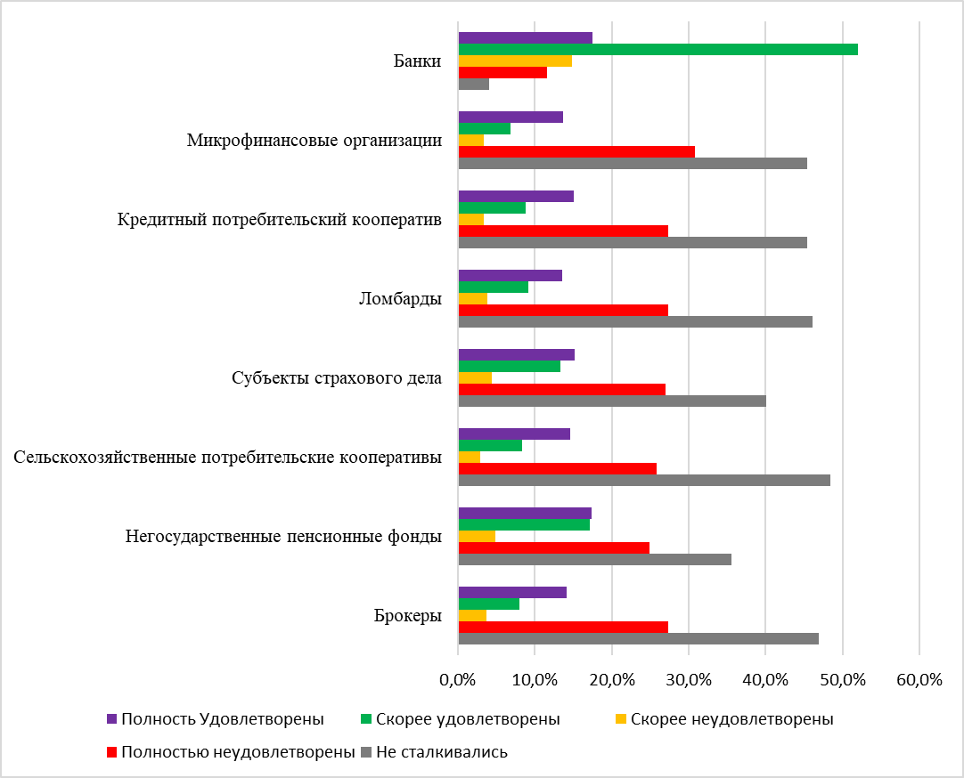
Рисунок 15 – Анализ удовлетворенности работой/сервисом финансовых организаций при оформлении и/или использовании финансовых услуг
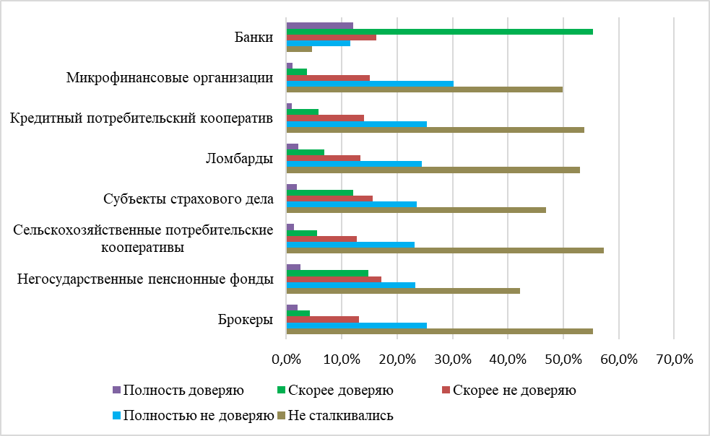
Рисунок 16 – Анализ доверия финансовым организация
Таблица 27
 | Полностью не удовлет-ворен, % | Скорее не удовлет-  ворен, % | Скорее удовлет-  ворен, % | Полностью удовлет-  ворен, % | Не сталки-  вался, %
Количество и удобство расположения банковских отделений | 20,3% | 21,3% | 43,4% | 12,6% | 2,5%
Качество дистанционного банковского обслуживания | 14,6% | 16,9% | 48,8% | 14,5% | 5,2%
Выбор различных банков для получения банковских услуг | 19,8% | 22,3% | 40,0% | 11,6% | 6,3%
Качество и удобство расположения микрофинансовых организаций, ломбардов, кредитных кооперативов | 24,1% | 14,8% | 17,5% | 6,4% | 37,3%
Выбор различных микрофинансовых организаций, ломбардов, кредитных кооперативов | 24,4% | 14,3% | 16,5% | 6,2% | 38,7%
Количество и удобство расположения субъектов страхового дела | 23,8% | 17,8% | 20,7% | 7,2% | 30,5%
Выбор субъектов страхового дела для получения страховых услуг | 24,0% | 17,7% | 20,9% | 6,8% | 30,6%
Количество и удобство расположения негосударственных пенсионных фондов | 25,4% | 20,2% | 17,3% | 6,3% | 30,8%
Выбор негосударственных пенсионных фондов для получения услуг | 25,6% | 19,5% | 17,4% | 6,2% | 31,2%
Количество и удобство расположения брокеров | 25,2% | 14,9% | 13,7% | 6,2% | 40,0%
Выбор брокеров | 25,4% | 14,9% | 14,0% | 6,0% | 39,8%
Качество интернет-связи | 23,1% | 25,7% | 32,8% | 10,5% | 7,9%
Качество мобильной связи | 21,3% | 25,7% | 35,2% | 10,4% | 7,4%

В ходе мониторинга респондентам предложено оценить количество, удобство и возможность выбора финансовых организаций и услуг в своем населенном пункте.
Результаты опроса показали, что наибольшее число ответов «скорее удовлетворен» и «полностью удовлетворен» получены по позициям:
- качество дистанционного банковского обслуживания (1295 респондентов или 63,3%);
- количество и удобство расположения банковских отделений (1146 респондентов или 56 %);
- выбор различных банков для получения банковских услуг (1056 респондентов или 51,6 %).
Качеством интернет-связи и мобильной связи удовлетворены более 40 % респондентов, не удовлетворены – более 45 %.
Наибольшее количество респондентов не сталкивались с работой брокеров, в связи с чем порядка 40 % не смогли оценить их количество и возможность выбора.
К каналам обслуживания, которые доступны в каждом населенном пункте отнесены:
- касса в отделении банка (1541 респондентов или 75,3 %);
- банкомат или терминал в отделении банка (1491 респондент или 72,8 %);
- банкомат или терминал вне отделения банка (1372 респондента или 67 %);
Более половины опрошенных отметили доступность POS-терминалов для безналичной оплаты с помощью банковской карты в организациях торговли и услуг, платежных терминалов для приема наличных денежных средств с целью оплаты товаров, услуг и отделений почтовой связи.
При этом более 30 % опрошенных отметили, что для того, чтобы воспользоваться услугами кассы в отделении банка и отделением почтовой связи приходится потратить определенной количество связи. Остальными финансовыми инструментами по мнению большинства опрошенных можно воспользоваться без ожидания и очередей.
Таким образом, мониторинг удовлетворенности населения финансовыми услугами показал, что населению доступны различные финансовые инструменты и услуги.
Причины неиспользования ряда финансовых продуктов и услуг во многом не зависят от качества работы финансовых организаций, и связаны с недоверием населения к техническим возможностям и отсутствием соответствующих навыков.
Работой банков удовлетворены более 65 % респондентов, столько же выражают доверие банкам.
Финансовые инструменты, присутствующие в населенных пунктах области, оцениваются как доступные.

2.3.8. Результаты мониторинга цен на товары, входящие в перечень отдельных видов социально значимых продовольственных товаров первой необходимости, в отношении которых могут устанавливаться предельно допустимые розничные цены.
В целях наблюдения за изменением розничных цен на продукты питания в Амурской области уполномоченным органом совместно с органами местного самоуправления области и Территориальным органом Федеральной службы государственной статистики по Амурской области еженедельно проводится мониторинг цен на продовольственные товары, в отношении которых могут устанавливаться предельно допустимые розничные цены.
По результатам проведенного мониторинга, можно сделать следующие выводы.
Годовая продовольственная инфляция в Амурской области по итогам 2021 года составила 10,3 %, увеличившись по сравнению с 2020 годом на 2,66 процентных пункта.
Среди социально-значимых продуктов питания в 2021 году в Амурской области значительно выросли в цене яйца (45,7 %), крупа (почти на 20%). Кроме того, отмечен рост цен на мясо и птицу, масло сливочное, макаронные изделия (от 11 % до 13 %). Молочная продукция в 2020 году подорожала на 8,2%, цены на плодоовощную продукцию выросли на 8 %.
Основным региональным проинфляционным фактором является сокращение объемов поставок овощей из Китая в связи с ухудшением эпидемической ситуации из-за коронавируса в приграничных с Россией регионах, а также снижение предложения продукции местных производителей в связи с низким урожаем из-за неблагоприятных погодных условий.
Также заметное влияние на ценовую ситуацию на рынке продовольственных товаров оказало повышение издержек производителей, в том числе обусловленное удорожанием кормов из-за роста цен на зерно, ослабление рубля, сезонные колебания, а также рост логистических затрат из-за роста стоимости ГСМ.

2.3.9. Результаты мониторинга логистических возможностей Амурской области.
Железнодорожный транспорт
На территории Амурской области расположены Транссибирская и Байкало-Амурская железнодорожные магистрали, общая протяженность которых в границах области составляет 2920 км.
Наиболее крупные железнодорожные вокзалы расположены на станциях: Благовещенск, Белогорск, Свободный, Шимановская, Магдагачи, Сковородино, Завитая, Бурея, Архара, Тында.
В 2021 году пригородное железнодорожное сообщение в Амурской области осуществляется по 13 маршрутам, в том числе 8 маршрутов на полигоне Дальневосточной железной дороги и 5 маршрутов на полигоне Забайкальской железной дороги в Архаринском, Магдагачинском, Сковородинском, Шимановском, Тындинском и Селемджинском районах. Курсирование пригородных поездов сохранено между населенными пунктами, где отсутствует альтернативное пассажирское сообщение.
Перевозки пассажиров осуществляет АО «Экспресс Приморья». Тариф для пассажиров в пригородном сообщении не повышается с 2016 года.
За 10 месяцев 2021 года в пригородном железнодорожном сообщении перевезено 121 тыс. человек.
По территории области курсируют пассажирские поезда АО «Федеральная пассажирская компания» по маршрутам, связывающим Амурскую область с другими субъектами Российской Федерации: № 1/2 Владивосток-Москва, № 8/7 Омск-Владивосток, № 35/36 Хабаровск-Благовещенск, № 375/376 Нерюнгри-Тайшет (с беспересадочными группами вагонов Тында/Нерюнгри-Москва), № 81/82 Тында – Благовещенск, № 98/97 Кисловодск-Тында, № 62/61 Москва-Владивосток, № 11/12 Самара-Владивосток, № 325/326 Нерюнгри-Хабаровск, № 363/364 Тында – Комсомольск-на-Амуре, № 392/391 Чита-Благовещенск, № 687/688 «Сковородино – Нерюнгри» (с беспересадочными вагонами Новосибирск – Нерюнгри), № 277/278 Благовещенск – Белогорск (в мае-октябре с беспересадочной группой вагонов Владивосток – Благовещенск»).
Авиационный транспорт
На территории Амурской области расположено четыре аэропорта: Благовещенск, Зея, Тында, Экимчан.
Оператор аэропорта г. Благовещенск Амурской области – ГУП Амурской области «Аэропорт Благовещенск», Зея, Тында, Экимчан – ФКП «Аэропорты Дальнего Востока».
За январь – октябрь 2021 года услугами аэропорта воспользовались в общей сложности 611 419 пассажиров, что на 69,1% больше, чем за аналогичный период 2020 года.
Объемы обработанных аэропортом грузов и почты за январь – октябрь
2021 года составили 2 528,7 тонн, рост составил 20,1% по отношению к аналогичному показателю 2020 года.
На территории Амурской области развит воздушный вид транспорта для междугороднего и международного сообщения. Расположенный в 15 километрах от города Благовещенска аэропорт Благовещенск (Игнатьево) предприятия ГУП Амурской области «Аэропорт «Благовещенск» - базовый аэропорт Амурской области, имеет статус международного и обеспечивает область регулярным межрегиональным, внутриобластным и международным авиационным сообщением.
Более 70 % территории Амурской области относится к местностям, приравненным к районам Крайнего Севера, где авиация зачастую является единственным средством обеспечения транспортной доступности. Учитывая удаленность многих населенных пунктов на территории Амурской области друг от друга, а также от районных и областного центров, часть перевозок осуществляется на местных воздушных линиях. Местные перевозки осуществляются через аэропорты Благовещенск, Зея, Тында, Экимчан и 7 посадочных площадок северных районов области - Береговой, Горный, Хвойный, Бомнак, Октябрьский, Февральск, Свободный, Шимановск. Все площадки имеют грунтовые полосы, обеспечивают пассажирские перевозки и используются для выполнения авиалесоохранных мероприятий.
В 2021 осуществляются местные субсидируемые авиаперевозки по трем маршрутам: Благовещенск – Тында, Благовещенск – Зея, Благовещенск – Февральск – Экимчан. Перевозку выполняет ООО «СиЛа».
В рамках постановления Правительства Российской Федерации от 02.03.2018 № 215 осуществляются авиаперевозки по льготному тарифу из Благовещенска в Москву, Екатеринбург, Санкт-Петербург, Симферополь, Сочи и Новосибирск. Перевозку выполняют авиакомпании S7 «Сибирь» и «Уральские авиалинии».
Так же на территории Амурской области осуществляются льготные авиаперевозки в рамках постановление Правительства Российской Федерации от 25.12.2013 № 1242. В 2021 году в список Росавиации вошло 10 субсидируемых маршрутов Амурской области: Благовещенск – Улан-Удэ, Благовещенск – Чита, Владивосток – Благовещенск, Иркутск – Тында, Магадан – Благовещенск, Петропавловск-Камчатский – Благовещенск, Хабаровск – Благовещенск, Южно-Сахалинск – Благовещенск, Зея – Владивосток (через Хабаровск), Тында – Владивосток (через Хабаровск).
В 2021 году АО «Авиакомпания «Аврора» в рамках единой Дальневосточной авиакомпании осуществляет субсидированные перевозки по маршрутам: Комсомольск- на Амуре- Благовещенск, Хабаровск – Зея (с посадкой в Благовещенске) и Хабаровск – Тында (с посадкой в Благовещенске).
Постановлением Правительства РФ от 14.07.2021 № 1176 осуществляется субсидирование авиационных семейных поездок.
В перечень маршрутов, вошли маршруты: Благовещенск – Владивосток и Благовещенск – Новосибирск. В 2021 году осуществляются перевозки по маршруту Благовещенск – Новосибирск. Перевозку выполняет АО «Авиакомпания «Сибирь».
Внутренний водный транспорт
На территории области расположено четыре судоходных реки Амур, Зея, Селемджа и Бурея. Общая протяженность судоходный внутренних водных путей (далее – ВВП) составляет 2 572 км. Продолжительность навигационного периода – 150 суток на р. Бурея и Селемджа, 162 суток на р. Зея, 173 суток на р. Амур.
Движение речного транспорта осуществляется по рекам Амур и Зея в границах обслуживания средств навигационного оборудования (далее – СНО). Гарантированные габариты внутренних водных путей (далее – ВВП) утверждены распоряжением Федерального агентства морского и речного транспорта от 22.12.2020 № АП-605-р.
Пассажирские перевозки внутренним водным транспортом (далее – ВВТ) осуществляются в основном в международном сообщении (между пунктами Благовещенск – Хэйхэ через государственную границу Российской Федерации и Китайской Народной Республикой), на внутреннем сообщении действует только экскурсионно – прогулочный маршрут по реке Амур в районе г. Благовещенск.
Грузовые перевозки ВВТ осуществляются также в основном в международном сообщении (между пунктами Благовещенск – Хэйхэ, Поярково – Сюнькэ через государственную границу Российской Федерации и Китайской Народной Республикой).
Для перевозок используются два речных порта Благовещенск и Поярково.
Пассажирские перевозки осуществляют ЗАО «Пассажирский порт «Амурассо», ООО «Амурфлот-ДВ», ООО «Амурфлот», ООО «Судоходная компания», ООО «Марс», ООО «Навигатор-Амур», ООО «Флагман-ДВ», ООО «Благовещенск-Ирбис», ООО «Скат-1», ООО «Амур СВП», ООО «Амурский Алмаз». Для перевозки используются теплоходы проекта HBC 496 («Амур-2005», «Амур-2006», «Амур-2007», «Амур-2009» и «Амур-2010»), изготовленные в 2006 – 2010 годах на одном из судостроительных заводов КНР. Общее количество судов пассажирского флота 18 ед. (из них 11 ед. – суда на воздушной подушке). В 2021 году перевезено 7 310 пассажиров (в 2020 году перевезено 14 526 пассажиров).
Грузовые перевозки ВВТ осуществляют 5 предприятий (АО «Торговый порт Благовещенск», ООО «Транспортная компания «Амурассо», ООО «Флагман –ДВ», ООО «Агентство Амурассо», ООО «Армада-Амурассо»). Количество грузов, перевезенных в 2021 году, составило 20,00 тыс. тонн, что аналогично к 2020 году.
Снижение объемов перевозок пассажиров в 2021 году связано с ведением ограничительных мероприятий (по недопущению распространения новой коронавирусной инфекции) в пунктах пропуска Китайской Народной Республики.

2.3.10. Результаты мониторинга развития передовых производственных технологий и их внедрения, а также процесса цифровизации экономики и формирования ее новых рынков и секторов.
В России термин «передовые производственные технологии» используется в практике статистического учета, где под ними понимают «технологические процессы, включающие машины, агрегаты, оборудование и приборы, основанные на микроэлектронике или управляемые с помощью компьютера и используемые при проектировании, производстве или обработке продукции».
Мониторинг разработки и использования передовых производственных технологий, проводимый Федеральной службой государственной статистики, позволяет говорить о возрастающем темпе их внедрения и использования в Амурской области.

Разработанные передовые производственные технологии в Амурской области
Таблица 28
2019 | 2020 | 2021 (оценка*)
- | 4 | 6

Используемые передовые производственные технологии в Амурской области

Таблица 29
2019 | 2020 | 2021 (оценка*)
638 | 800 | 875

Кроме того, министерством цифрового развития и связи области проведен анализ ответов операторов связи и ИТ-компаний области по вопросам использования передовых технологий и их внедрения, на основании которого можно сделать вывод, что в организациях используются следующие передовые производственные технологии:
VoLTE – голосовая связь нового поколения, которая передаёт звонок по высокоскоростной сети 4G (LTE). Голосовой поток доставляется в разы быстрее и в лучшем качестве;
VoWiFi – технология, позволяющая совершать голосовые вызовы со своего номера и посылать SMS с помощью смартфона, находящегося в зоне покрытия Wi-Fi;
NB-IoT – стандарт сотовой связи для устройств телеметрии с низкими объёмами обмена данными. Предназначен для передачи коротких сообщений с устройств интернета вещей и осуществления межмашинных коммуникаций;
Осуществляется переход на оборудование поддерживающее стандарт LTE;
Защищенный персональный компьютер на базе моноблока «Корвет» – техническое средство обработки информации, обеспечивающее защиту от утечки по каналам побочных электромагнитных излучений и наводок;
Мультичастотный подавитель беспроводной сети – защита от утечки информации по беспроводным каналам связи. Генерирует радиопомехи в широком диапазоне частот, и препятствует передаче информации;
Программно-аппаратный комплекс гарантированного автоматизированного управления – предназначен для создания систем оповещения всех уровней: локального, муниципального, регионального. Служит основой для комплексной системы экстренного оповещения населения и региональной автоматизированной системы центрального оповещения;
Акустический сейф – обеспечивает защиту речевой информации, циркулирующей вблизи сотовых телефонов, от ее утечки за счет недекларированных возможностей данных устройств.
Причины разработки передовых производственных технологий:
1. Отсутствие интегрированных систем, комплексно решающих задачи;
2. Потребность рынка и импортозамещения.
Положительные эффекты от их внедрения:
1. Финансовая выгода;
2. Оптимизация трудозатрат.
Планы по развитию и внедрению передовых производственных технологий:
1. Внедрение CWDM- мультиплексирование с грубым разделением по длине волны;
2. Внедрение QinQ, позволяющей создать «гибрид» сетей FTTP и GRON;
3. Дальнейшее развитие сети в области, в частности запуск сети 5G.
Разработка, производство и внедрение указанного оборудования вызвано потребностью рынка и импортозамещения.
Для понимания и отслеживания текущей ситуации цифровизации ключевых отраслей экономики и социальной сферы Правительство Российской Федерации утвердило методику расчета показателя «Цифровая зрелость».
По данным Центра подготовки РЦТ ВШГУ РАНХиГС 01.01.2022 показатель цифровой зрелости Амурской области составляет 16,2, что составляет 92?62 % от среднего значения по Дальневосточному федеральному округу (17,49).
С целью достижения показателей цифровой зрелости, согласно поручению Президента Российской Федерации, в 2021 году разработана и утверждена Стратегия в области цифровой трансформации отраслей экономики, социальной сферы и государственного управления Амурской области. Утверждается Стратегия один раз в три года, в году, предшествующему трехлетнему циклу финансового планирования, с учетом приоритетов федерального, регионального и муниципального уровней.
Всего определены 11 органов власти региона, ответственных за реализацию Стратегии. Координатор реализации Стратегии: министерство цифрового развития и связи Амурской области.
Цифровая трансформация в первую очередь коснется 9 отраслей. Всего включено 58 проектов по всем отраслям, которые включают в себя 105 показателя.
Вместе с тем имеется ряд проблем, сдерживающих цифровую трансформацию в Амурской области:
1) недостаток финансирования процессов цифровизации;
2) наличие цифрового неравенства, связанного с уровнем информационного и цифрового развития муниципальных образований области;
3) разрозненность информационных ресурсов и систем, дублирование функций, реализуемых различными системами, несовместимость данных, содержащихся в различных ресурсах, отсутствие полной и достоверной информации об используемой информационно-коммуникационной инфраструктуре;
4) отсутствие учебных программ и дисциплин по новым профессиям;
5) отсутствие мотивации у промышленных предприятий, кроме сельского хозяйства, в связи с тем, что выход на мировые рынки ограничен санкциями, а внутренние заказы не требуют цифровой модернизации, так как текущего уровня технологичности достаточно для их выполнения.
Проблемы, препятствующие цифровой трансформации, носят комплексный межведомственный характер и не могут быть решены на уровне отдельных исполнительных органов государственной власти Амурской области. Их устранение требует значительных ресурсов, скоординированного проведения организационных изменений и обеспечения согласованности действий органов государственной власти на федеральном и региональном уровнях, а также на уровне местного самоуправления.
С целью решения вышеуказанных проблем утверждены Стратегия в области цифровой трансформации отраслей экономики, социальной сферы и государственного управления Амурской области, Государственная программа Амурской области «Цифровая трансформация Амурской области» и реализуются региональные проекты национальной программы «Цифровая экономика Российской Федерации».

2.4. Утверждение перечня товарных рынков.
В соответствии с требованиями Стандарта в Амурской области разработан и утвержден постановление губернатора Амурской области от 29.12.2021 № 387 перечень товарных рынков услуг на территории Амурской области, включающий 33 рынка:
https://economy.amurobl.ru/upload/iblock/955/955de409a6fcb0b09039d0dac4ef3441.pdf
1. Дошкольное образование;
2. Общее образование;
3. Среднее профессиональное образование;
4. Дополнительное образование детей;
5. Медицинские услуги;
6. Розничная торговля лекарственными препаратами, медицинскими изделиями и сопутствующими товарами;
7. Психолого-педагогическое сопровождение детей с ограниченными возможностями здоровья;
8. Рынок социальных услуг;
9. Ритуальные услуги;
10. Теплоснабжение (производство тепловой энергии);
11. Выполнение работ по благоустройству городской среды;
12. Выполнение работ по содержанию и текущему ремонту общего имущества собственников помещений в многоквартирном доме;
13. Поставка сжиженного газа в баллонах;
14. Купля-продажа электрической энергии (мощности) на розничном рынке электрической энергии (мощности);
15. Производство электрической энергии (мощности) на розничном рынке электрической энергии (мощности), включая производство электрической энергии (мощности) в режиме когенерации;
16. Перевозка пассажиров автомобильным транспортом по муниципальным маршрутам регулярных перевозок;
17. Перевозка пассажиров автомобильным транспортом по межмуниципальным маршрутам регулярных перевозок;
18. Перевозка пассажиров и багажа легковым такси на территории Амурской области;
19. Ремонт автотранспортных средств;
20. Услуги связи, в том числе услуги по предоставлению широкополосного доступа к информационно-телекоммуникационной сети Интернет;
21. Жилищное строительство (за исключением Московского фонда реновации жилой застройки и индивидуального жилищного строительства);
22. Строительство объектов капитального строительства, за исключением жилищного и дорожного строительства;
23. Дорожная деятельность (за исключением проектирования);
24. Архитектурно-строительное проектирование;
25. Кадастровые и землеустроительные работы;
26. Племенное животноводство;
27. Семеноводство;
28. Добыча общераспространенных полезных ископаемых на участках недр местного значения;
29. Рынок нефтепродуктов;
30. Обработка древесины и производство изделий из дерева;
31. Производство кирпича;
32. Производство бетона;
33.Услуги в сфере наружной рекламы.
Приложение № 7 содержит копию постановления.
Представленный перечень рынков был одобрен на заседании Коллегиального совета по рассмотрению вопросов содействия развитию конкуренции на территории Амурской области 02.12.2021 с участием представителей органов исполнительной власти области, общественных организаций, действующих в интересах предпринимателей и потребителей товаров, работ и услуг, профессиональных союзов и обществ, предпринимательского сообщества.
Перечень рынков сформирован в соответствии с приложением к Стандарту. Органами исполнительной власти области на ежегодной основе проводится анализ состояния и развития конкурентной среды на значимых рынках.
Протоколом заседания Межведомственной рабочей группы по вопросам реализации положений стандарта развития конкуренции в субъектах Российской Федерации от 09.07.2020 № 9-Д05 Амурской области согласовали сокращенный перечень товарных рынков для содействия развитию конкуренции, состоящий из 31 обязательных рынков, указанных в приложении к стандарту развития конкуренции в субъектах Российской Федерации, утвержденному распоряжением Правительства Российской Федерации от 17 апреля 2019 г. № 768-р, при условии выбора дополнительных рынков (рынок общего образования и рынок среднее профессиональное образования).
Копия протокольного решения представлена в Приложении № 6.

2.5. Утверждение плана мероприятий («дорожной карты»).

Постановлением губернатора Амурской области от 29.12.2021 № 387 утвержден План мероприятий («дорожная карта») по содействию развитию конкуренции в Амурской области на 2022-2025 годы.
Приложение № 7 содержит копию постановления.
В «дорожную карту» вошли основные мероприятия, направленные на развитие конкуренции, системные мероприятия, направленные на развитие конкурентной среды в области.
Ответственными исполнителями за реализацию мероприятий, включенных в «дорожную карту» по содействию развитию конкуренции в области, определены 17 органов исполнительной власти области.
«Дорожная карта» была одобрена на заседании Коллегиального совета по рассмотрению вопросов содействия развитию конкуренции на территории Амурской области 02.12.2021 с участием представителей органов исполнительной власти области, общественных организаций, действующих в интересах предпринимателей и потребителей товаров, работ и услуг, профессиональных союзов и обществ, предпринимательского сообщества и согласована ФАС России.
Копия протокольного решения представлена в Приложении № 6.
«Дорожная карта» размещена на официальном сайте министерства экономического развития и внешних связей Амурской области: https://economy.amurobl.ru/pages/konkurentsii/dorozhnaya-kar/dorozhnaya-karta-na-2022-2025-gg/

2.6. Подготовка ежегодного Доклада, подготовленного в соответствии с положениями Стандарта.
Доклад о состоянии и развитии конкурентной среды на рынках товаров, работ и услуг области будет размещен на официальном сайте Уполномоченного органа в информационно-телекоммуникационной сети «Интернет»:
https://economy.amurobl.ru/pages/konkurentsii/normativno-pravovoe-regulirovanie/
Интернет-портале об инвестиционной деятельности в Амурской области в информационно-телекоммуникационной сети «Интернет»:
http://invest.amurobl.ru/info/invest-climate-progress
Годовой доклад утвержден протоколом от 09.03.2022 года.
Копия протокольного решения представлена в Приложении № 8.
https://economy.amurobl.ru/pages/konkurentsii/kollegialnyy-sovet_i/

2.7. Создание и реализация механизмов общественного контроля за деятельностью субъектов естественных монополий.

2.7.1. Сведения о наличии межотраслевого совета потребителей при высшем должностном лице субъекта Российской Федерации (далее – Межотраслевой совет потребителей).
В целях создания и реализации механизмов общественного контроля за деятельностью субъектов естественных монополий в области создан Межотраслевой совет.
Положение о Межотраслевом совете утверждено постановлением губернатора Амурской области от 12.12.2014 № 311.
Основными задачами Межотраслевого совета являются:
- участие в разработке и обсуждении на стадии формирования стратегических документов Амурской области, которые могут определять перечень инвестиционных объектов субъектов естественных монополий, подлежащих последующему включению в инвестиционные программы субъектов естественных монополий;
- подготовка заключений на проекты инвестиционных программ субъектов естественных монополий с учетом защиты интересов потребителей, итогов широкого общественного обсуждения, а также взаимосвязи со стратегическими документами в сфере социально-экономического развития области;
- осуществление общественного контроля формирования и реализации инвестиционных программ субъектов естественных монополий;
- осуществление общественного контроля тарифного регулирования субъектов естественных монополий с учетом поступивших предложений по установлению тарифов на товары (услуги) субъектов естественных монополий.
Приложение № 9 содержит копию постановления губернатора.

2.7.2. Внедрение и применение технологического и ценового аудита (далее – ТЦА) инвестиционных проектов субъектов естественных монополий и крупных инвестиционных проектов с государственным участием.
Внедрение и применение технологического и ценового аудита инвестиционных проектов субъектов естественных монополий и крупных инвестиционных проектов реализуется в соответствии с постановлением Правительства Амурской области от 16.07.2015 № 337 «Об утверждении Порядка проведения обязательного публичного технологического и ценового аудита крупных инвестиционных проектов с государственным участием Амурской области».
Документы размещены на официальном сайте Уполномоченного органа:
https://economy.amurobl.ru/pages/konkurentsii/tsenovoy-audit/

Министерство определено главным распорядителем бюджетных средств по разработке технологического и ценового аудита обоснования инвестиций по следующим объектам:
1) «Строительство поликлиники на 1300 посещений в смену, г. Свободный».
Заключения технологического и ценового аудита обоснования инвестиций от 24.01.2020 № 28-0001-20-ОИ.
Застройщик: государственное казенное учреждение Амурской области «Строитель».
Согласно выводам заключения предполагаемая (предельная) стоимость строительства по объекту «Строительство поликлиники на 1300 посещений в смену, г. Свободный» составляет 3 435,260 млн. руб. в прогнозных ценах с учетом НДС.
Сметные расчеты выполнены по сметным нормативам в области сметного нормирования и ценообразования, сведения о которых включены в Федеральный реестр сметных нормативов.
Основные архитектурно-художественные, технологические, конструктивные, объемно-планировочные, инженерно-технические решения в соответствии с технико-экономическими показателями с учетом оптимальности выбора места размещения, сроков и (предельной стоимости строительства могут быть реализованы при разработке проектной документации по объекту «Строительство поликлиники на 1300 посещений в смену, г. Свободный».
«Большой городской центр «Трибуна Холл» г. Благовещенск, Амурская область».
Заключения технологического и ценового аудита обоснования инвестиций от 30.09.2019 № 28-0001-19-ОИ.
Заказчик: муниципальное учреждение «Городское управление капитального строительства», г. Благовещенск.
Согласно выводам заключения предполагаемая (предельная) стоимость строительства по объекту «Большой городской центр «Трибуна Холл» г. Благовещенск, Амурская область» составляет 2 151,450 млн. рублей. в прогнозных ценах с учетом НДС.
Сметные расчеты выполнены по сметным нормативам в области сметного нормирования и ценообразования, сведения о которых включены в Федеральный реестр сметных нормативов.
Основные архитектурно-художественные, технологические, конструктивные, объемно-планировочные, инженерно-технические решения в соответствии с технико-экономическими показателями с учетом оптимальности выбора места размещения, сроков и (предельной стоимости строительства могут быть реализованы при разработке проектной документации по объекту «Большой городской центр «Трибуна Холл» г. Благовещенск, Амурская область»).
Приложение № 10 содержит копии документов.

2.7.3. Повышение прозрачности деятельности субъектов естественных монополий (далее – СЕМ) в области.
С целью повышения прозрачности деятельности субъектов естественных монополий управлением государственного регулирования цен и тарифов Амурской области осуществляется работа по контролю за соблюдением своевременности и полноты раскрытия информации субъектами естественных монополий, подлежащей обязательному раскрытию.
В соответствии с Федеральным законом от 17.08.1995 № 147-ФЗ «О естественных монополиях» под государственное регулирование цен и тарифов на уровне субъектов Российской Федерации попадают субъекты естественных монополий, оказывающие услуги по передаче электрической, тепловой энергии, услуги водоснабжения и водоотведения с использованием централизованной системы.
Субъектами естественных монополий, осуществляющими деятельность на территории области, в установленные сроки размещается для общего сведения информация о своей деятельности, предусмотренная к обязательному раскрытию в соответствии с законодательством Российской Федерации, в том числе информация о структуре тарифов на услуги (включая проект тарифной заявки), параметры качества и надежности предоставляемых товаров, работ и услуг, о наличии объема свободной для технологического присоединения потребителей трансформаторной мощности по подстанциям и распределительным пунктам, о ходе реализации заявок на технологическое присоединение к электрическим сетям, иная информация о своей деятельности. Информация раскрывается регулируемой организацией, в том числе путем ее опубликования на официальном сайте органа исполнительной власти субъекта Российской Федерации в области государственного регулирования тарифов в сети «Интернет» или на официальном сайте регулируемой организации.
Ресурсоснабжающими организациями, осуществляющими регулируемые виды деятельности в сфере теплоснабжения, водоснабжения, водоотведения на территории Амурской области, информация, подлежащая раскрытию, опубликовывается на сайте управления государственного регулирования цен и тарифов области (http://www.tarifamur.ru) в разделе «Стандарты раскрытия информации» в подразделе «Портал раскрытия информации в сфере ЖКХ по Амурской области»:
https://ri.regportal9:16 tariff.ru/Discl/PublicDisclosureInfo.aspx?reg=RU.7.28&razdel=Plan&sphere=TS&year=2020
В сфере электроэнергетики организации раскрывают информацию путем опубликования на своих официальных сайтах субъектов рынков электрической энергии в информационно-телекоммуникационной сети «Интернет».
С целью оценки потребителями товаров, работ и услуг качества деятельности субъектов естественных монополий потребители вправе обратиться на официальные сайты в сети «Интернет» как субъектов естественных монополий, так и ответственных органов исполнительной власти Амурской области.
По мере принятия тарифных решений на сайте управления государственного регулирования цен и тарифов Амурской области (http://www.tarifamur.ru) в разделе «Приказы» с разделением по каждому виду услуг, подлежащему государственному регулированию, размещается информация об уровне тарифов (цен), в том числе субъектов естественных монополий на территории Амурской области, в разрезе регулируемых периодов, начиная с 2009 года.

Информация размещена в сети Интернет

Таблица 30
Наименование показателя | ссылка
о свободных резервах трансформаторной мощности; | http://drsk.ru/info_sv_power.html  http://www.expresspk.ru/rinfo
отображение на географической карте субъекта Российской Федерации ориентировочных мест подключения (технологического присоединения) к сетям территориальных сетевых организаций 110-35 кВт; | http://utp.drsk.ru/ya_map
о количестве поданных заявок на технологическое присоединение; | http://drsk.ru/svod_tp.html  http://drsk.ru/amur_st.html
о количестве заключенных договоров на технологическое присоединение; | http://drsk.ru/svod_tp.html  http://drsk.ru/amur_st.html
о планируемых сроках строительства и реконструкции сетей территориальных сетевых организаций 110-35 кВт в соответствии с утвержденной инвестиционной программой | http://drsk.ru/ob_obektakh_infrastruktury.html  http://drsk.ru/plany_vlozhenijj.html
к электрическим сетям | http://utp.drsk.ru/tpr
к системам теплоснабжения | https://ri.regportal-tariff.ru/Discl/PublicDisclosureInfo.aspx?reg=RU.7.28&razdel=Plan&sphere=TS&year=2020
к централизованным системам водоснабжения и водоотведения | https://ri.regportal-tariff.ru/Discl/PublicDisclosureInfo.aspx?reg=RU.7.28&razdel=Plan&sphere=HVS&year=2020  https://ri.regportal-tariff.ru/Discl/PublicDisclosureInfo.aspx?reg=RU.7.28&razdel=Plan&sphere=VO&year=2020
Информация в сети «Интернет» об осуществляемой в субъекте Российской Федерации деятельности субъектов естественных монополий (в соответствии с пунктом 55 Стандарта) | https://ri.regportal-tariff.ru/Discl/PublicDisclosureInfo.aspx?reg=RU.7.28&razdel=Plan&sphere=TS&year=2020

Информация об инвестиционных программах электросетевых предприятий размещена
https://gkh.amurobl.ru/pages/deyatelnost-ministerstva/investitsionnye-programmy/investitsionnye-programmy-elektrosetevykh-organizatsiy/

Информация об инвестиционных программах энергосбытовых предприятий размещена
https://gkh.amurobl.ru/pages/deyatelnost-ministerstva/investitsionnye-programmy/investitsionnye-programmy-energosbytovykh-organizatsiy/

Информация об инвестиционных программах аэропорта размещена на http://www.amurair.ru/o-predpriyatii/raskrytie-informatsii-subektom-estestvennyh-monopolij-v-aeroportah/

Информация об инвестиционных проектах железнодорожных перевозках размещена http://www.expresspk.ru/rinfo

Информация об инвестиционных программ в сфере тепло- и водоснабжения, водоотведения https://gkh.amurobl.ru/pages/deyatelnost-ministerstva/investitsionnye-programmy/

Все инвестиционные проекты размещены на Инвест портале Амурской области http://invest.amurobl.ru/info/investor-projects

Раздел 3. Сведения о достижении целевых значений контрольных показателей эффективности,
установленных в «дорожной карте»
Таблица 31
Наименование рынка (направления системного мероприятия) | Наименование Показателя | Ед. измерения | Исходное значение Показателя в 2020 году | Целевое значения Показателя, установленное в плане мероприятий («дорожной карте») по содействию развитию конкуренции в субъекте РФ в отчетном периоде (году) 2021 год | Фактическое значение Показателя в отчетном периоде (году)  2021 год | Источник данных для расчета Показателя | Методика расчета Показателя | Удовлетворенность потребителей качеством товаров, работ и услуг на рынках субъекта Российской Федерации и состоянием ценовой конкуренции, процентов | Удовлетворенность предпринимателей действиями органов власти региона, процентов
Розничная торговля лекарственными препаратами, медицинскими изделиями и сопутствующими товарами | Доля организаций частной формы собственности в сфере услуг розничной торговли лекарственными препаратами, медицинскими изделиями и сопутствующими товарами | % | 99 | 83 | 99,1 | Отчеты органов МСУ, Амурстат, подведомственных учреждений министерству здравоохранения Амурской области, ФИС АИС Росздравнадзор "Лицензирование-2" | Приказ ФАС России от 29.08.2018 № 1232/18 "Об утверждении Методик по расчету ключевых показателей развития конкуренции в отрослях экономики в субъектах Российской Федерации" | 49,2 | 34,8
Медицинские услуги | Доля медицинских организаций частной системы здравоохранения, участвующих в реализации территориальных программ обязательного медицинского страхования | % | 6 | 8 | 7,14 | ФФСН Форма 14-Мед (ОМС) "Сведения о работе медицинских организаций в сфере ОМС", отчеты органов МСУ, Амурстат | Приказ ФАС России от 29.08.2018 № 1232/18 "Об утверждении Методик по расчету ключевых показателей развития конкуренции в отрослях экономики в субъектах Российской Федерации" | 30 | 28,5
Психолого-педагогическое сопровождение детей с ограниченными возможностями здоровья | Доля организаций частной формы собственности в сфере услуг психолого-педагогического сопровождения детей с ограниченными возможностями здоровья | % | 0 | 2 | 2,8 | Сбор информации на основании отчетов органов МСУ, Амурстат, подведомственных учреждений министерству образования и науки Амурской области и министерству социальной защиты населения Амурской области | Приказ ФАС России от 29.08.2018 № 1232/18 "Об утверждении Методик по расчету ключевых показателей развития конкуренции в отрослях экономики в субъектах Российской Федерации" | 26,3 | 19,8
 | Доля детей с ограниченными возможностями здоровья (в возрасте до 3 лет), получающих услуги ранней диагностики, социализации и реабилитации в частных организациях сферы услуг психолого-педагогического сопровождения детей, в общей численности детей с ограниченными возможностями здоровья (в возрасте до 3 лет), получающих услуги ранней диагностики, социализации и реабилитации | % | 0 | 5 | 5,6 | Сбор информации на основании отчетов органов МСУ, Амурстат, подведомственных учреждений министерству образования и науки Амурской области и министерству социальной защиты населения Амурской области | Приказ ФАС России от 29.08.2018 № 1232/18 "Об утверждении Методик по расчету ключевых показателей развития конкуренции в отрослях экономики в субъектах Российской Федерации" | 26,3 | 19,8
Дошкольное образование | Доля обучающихся дошкольного возраста в частных образовательных организациях, у индивидуальных предпринимателей, реализующих основные общеобразовательные программы – образовательные программы дошкольного образования, в общей численности обучающихся дошкольного возраста в образовательных организациях, у индивидуальных предпринимателей, реализующих основные общеобразовательные программы – образовательные программы дошкольного образования | % | 2,21 | 2,3 | 3,2 | Сбор информации на основании отчетов органов МСУ, подведомственных учреждений министерству образования и науки Амурской области | Приказ ФАС России от 29.08.2018 № 1232/18 "Об утверждении Методик по расчету ключевых показателей развития конкуренции в отрослях экономики в субъектах Российской Федерации" | 49,6 | 50,8
Общее образование | Доля обучающихся в частных образовательных организациях, реализующих основные общеобразовательные программы – образовательные программы начального общего, основного общего, среднего общего образования, в общем числе обучающихся в образовательных организациях, реализующих основные обще-образовательные программы – образовательные программы начального общего, основного общего, среднего общего образования | % | 0,53 | 0,53 | 0,53 | Сбор информации на основании отчетов органов МСУ, Амурстат, подведомственных учреждений министерству образования и науки Амурской области | Приказ ФАС России от 29.08.2018 № 1232/18 "Об утверждении Методик по расчету ключевых показателей развития конкуренции в отрослях экономики в субъектах Российской Федерации" | 61 | 67,3
Среднее профессиональное образование | Доля обучающихся в частных образовательных организациях, реализующих основные профессиональные образовательные программы – образовательные программы среднего профессионального образования, в общем числе обучающихся в образовательных организациях, реализующих основные профессиональные образовательные программы – образовательные программы среднего профессионального образования | % | 0,5 | 0,5 | 0,3 | Сбор информации на основании отчетов органов МСУ, Амурстат, подведомственных учреждений министерству образования и науки Амурской области | Приказ ФАС России от 29.08.2018 № 1232/18 "Об утверждении Методик по расчету ключевых показателей развития конкуренции в отрослях экономики в субъектах Российской Федерации" | 36,3 | 100
Дополнительное образование детей | Доля организаций частной формы собственности в сфере услуг дополнительного образования детей | % | 3 | 3,5 | 5 | Сбор информации на основании отчетов органов МСУ, подведомственных учреждений министерству образования и науки Амурской области | Приказ ФАС России от 29.08.2018 № 1232/18 "Об утверждении Методик по расчету ключевых показателей развития конкуренции в отрослях экономики в субъектах Российской Федерации" | 46,9 | 53,2
Ритуальные услуги | Доля организаций частной формы собственности в сфере ритуальных услуг | % | 86 | 70 | 86 | Сбор информации на основании отчетов органов МСУ, Амурстат, подведомственных учреждений министерству ЖКХ Амурской области | Приказ ФАС России от 29.08.2018 № 1232/18 "Об утверждении Методик по расчету ключевых показателей развития конкуренции в отрослях экономики в субъектах Российской Федерации" | 43,8 | 71,44
Племенное животноводство | Доля организаций частной формы собственности на рынке племенного животноводства | % | 94 | 94 | 100 | Сбор информации на основании отчетов органов МСУ, подведомственных учреждений министерству сельского хозяйства Амурской области | Приказ ФАС России от 29.08.2018 № 1232/18 "Об утверждении Методик по расчету ключевых показателей развития конкуренции в отрослях экономики в субъектах Российской Федерации" | 26,4 | 100
Семеноводство | Доля организаций частной формы собственности на рынке семеноводства | % | 87 | 87,5 | 88,5 | Сбор информации на основании отчетов органов МСУ, Амурстат, подведомственных учреждений министерству сельского хозяйства Амурской области | Приказ ФАС России от 29.08.2018 № 1232/18 "Об утверждении Методик по расчету ключевых показателей развития конкуренции в отрослях экономики в субъектах Российской Федерации" | 26,3 | 100
Жилищное строительство (за исключением Московского фонда реновации жилой застройки и индивидуального жилищного строительства) | Доля организаций частной формы собственности в сфере жилищного строительства (за исключением Московского фонда реновации жилой застройки и индивидуального жилищного строительства) | % | 91 | 92 | 95 | Сбор информации на основании отчетов органов МСУ, Амурстат, подведомственных учреждений министерству строительства и архитектуры Амурской области | Приказ ФАС России от 29.08.2018 № 1232/18 "Об утверждении Методик по расчету ключевых показателей развития конкуренции в отрослях экономики в субъектах Российской Федерации" | 25,1 | 39,9
Строительство объектов капитального строительства, за исключением жилищного и дорожного строительства | Доля организаций частной формы собственности в сфере строительства объектов капитального строительства, за исключением жилищного и дорожного строительства | % | 93 | 94 | 95 | Сбор информации на основании отчетов органов МСУ, Амурстат, подведомственных учреждений министерству строительства и архитектуры Амурской области | Приказ ФАС России от 29.08.2018 № 1232/18 "Об утверждении Методик по расчету ключевых показателей развития конкуренции в отрослях экономики в субъектах Российской Федерации" | 20,6 | 36,6
Дорожная деятельность (за исключением проектирования) | Доля организаций частной формы собственности в сфере дорожной деятельности (за исключением проектирования) | % | 100 | 100 | 100 | Сбор информации на основании отчетов подведомственных учреждений министерству транспорта и дорожного хозяйства Амурской области (ГКУ "Амурупрадор") | Приказ ФАС России от 29.08.2018 № 1232/18 "Об утверждении Методик по расчету ключевых показателей развития конкуренции в отрослях экономики в субъектах Российской Федерации" | 30,3 | 75,1
Архитектурно-строительное проектирование | Доля организаций частной формы собственности в сфере архитектурно-строительного проектирования | % | 100 | 100 | 100 | Сбор информации на основании отчетов органов МСУ, Амурстат, подведомственных учреждений министерству строительства и архитектуры Амурской области | Приказ ФАС России от 29.08.2018 № 1232/18 "Об утверждении Методик по расчету ключевых показателей развития конкуренции в отрослях экономики в субъектах Российской Федерации" | 24,6 | 19,1
Кадастровые и землеустроительные работы | Доля организаций частной формы собственности в сфере кадастровых и землеустроительных работ | % | 100 | 86 | 100 | Сбор информации на основании отчетов органов МСУ, Амурстат, подведомственных учреждений министерству имущественных отношений Амурской области | Приказ ФАС России от 29.08.2018 № 1232/18 "Об утверждении Методик по расчету ключевых показателей развития конкуренции в отрослях экономики в субъектах Российской Федерации" | 34,8 | 80,9
Добыча общераспространенных полезных ископаемых на участках недр местного значения | Доля организаций частной формы собственности в сфере добычи общераспространенных полезных ископаемых на участках недр местного значения | % | 97,6 | 97,4 | 98,2 | Сбор информации на основании отчетов органов МСУ, Амурстат, подведомственных учреждений министерству природных ресурсов Амурской области | Приказ ФАС России от 29.08.2018 № 1232/18 "Об утверждении Методик по расчету ключевых показателей развития конкуренции в отрослях экономики в субъектах Российской Федерации" | 24,4 | 75%
Теплоснабжение (производство тепловой энергии) | Доля организаций частной формы собственности в сфере теплоснабжения (производство тепловой энергии) | % | 97,9 | 18 | 91,4 | Сбор информации на основании отчетов органов МСУ, Амурстат, подведомственных учреждений министерству ЖКХ Амурской области | Приказ ФАС России от 29.08.2018 № 1232/18 "Об утверждении Методик по расчету ключевых показателей развития конкуренции в отрослях экономики в субъектах Российской Федерации" | 31,3 | 77
Выполнение работ по благоустройству городской среды | Доля организаций частной формы собственности в сфере выполнения работ по благоустройству городской среды | % | 100 | 100 | 100 | Сбор информации на основании отчетов органов МСУ, Амурстат, подведомственных учреждений министерству ЖКХ Амурской области | Приказ ФАС России от 29.08.2018 № 1232/18 "Об утверждении Методик по расчету ключевых показателей развития конкуренции в отрослях экономики в субъектах Российской Федерации" | 32,3 | 50,1
Выполнение работ по содержанию и текущему ремонту общего имущества собственников помещений в многоквартирном доме | Доля организаций частной формы собственности в сфере выполнения работ по содержанию и текущему ремонту общего имущества собственников помещений в многоквартирном доме | % | 100 | 100 | 100 | Сбор информации на основании отчетов органов МСУ, Амурстат, подведомственных учреждений государственной жилищной инспекции Амурской области | Приказ ФАС России от 29.08.2018 № 1232/18 "Об утверждении Методик по расчету ключевых показателей развития конкуренции в отрослях экономики в субъектах Российской Федерации" | 29,3 | 66,6
Поставка сжиженного газа в баллонах | Доля организаций частной формы собственности в сфере поставки сжиженного газа в баллонах | % | 100 | 100 | 100 | Сбор информации на основании отчетов органов МСУ, Амурстат, подведомственных учреждений министерству ЖКХ Амурской области | Приказ ФАС России от 29.08.2018 № 1232/18 "Об утверждении Методик по расчету ключевых показателей развития конкуренции в отрослях экономики в субъектах Российской Федерации" | 31,8 | 20,2
Купля-продажа электрической энергии (мощности) на розничном рынке электрической энергии (мощности) | Доля организаций частной формы собственности в сфере купли-продажи электрической энергии (мощности) на розничном рынке электрической энергии (мощности) | % | 100 | 100 | 100 | Сбор информации на основании отчетов органов МСУ, подведомственных учреждений министерству экономического развития и внешних связей Амурской области | Приказ ФАС России от 29.08.2018 № 1232/18 "Об утверждении Методик по расчету ключевых показателей развития конкуренции в отрослях экономики в субъектах Российской Федерации" | 29,6 | 22,8
Производство электрической энергии (мощности) на розничном рынке электрической энергии (мощности), включая производство электрической энергии (мощности) в режиме когенерации | Доля организаций частной формы собственности в сфере производства электрической энергии (мощности) на розничном рынке электрической энергии (мощности), включая производство электрической энергии (мощности) в режиме когенерации | % | 100 | 100 | 100 | Сбор информации на основании отчетов органов МСУ, подведомственных учреждений министерству экономического развития и внешних связей Амурской области | Приказ ФАС России от 29.08.2018 № 1232/18 "Об утверждении Методик по расчету ключевых показателей развития конкуренции в отрослях экономики в субъектах Российской Федерации" | 29,9 | 18,6
Рынок нефтепродуктов | Доля организаций частной формы собственности на рынке нефтепродуктов | % | 100 | 100 | 100 | Сбор информации на основании отчетов органов МСУ, подведомственных учреждений министерству экономического развития и внешних связей Амурской области | Приказ ФАС России от 29.08.2018 № 1232/18 "Об утверждении Методик по расчету ключевых показателей развития конкуренции в отрослях экономики в субъектах Российской Федерации" | 36,8 | 50
Перевозка пассажиров автомобильным транспортом по муниципальным маршрутам регулярных перевозок | Доля услуг (работ) по перевозке пассажиров автомобильным транспортом по муниципальным маршрутам регулярных перевозок, оказанных (выполненных) организациями частной формы собственности | % | 87,2 | 87,2 | 87,36 | Сбор информации на основании отчетов органов МСУ, Амурстат, подведомственных учреждений министерству транспорта и дорожного хозяйства Амурской области, Информация из Реестра межмуниципальных маршрутов регулярных перевозок Амурской области | Приказ ФАС России от 29.08.2018 № 1232/18 "Об утверждении Методик по расчету ключевых показателей развития конкуренции в отрослях экономики в субъектах Российской Федерации" | 38 | 100
Перевозка пассажиров и багажа легковым такси на территории Амурской области | Доля организаций частной формы собственности в сфере оказания услуг по перевозке пассажиров и багажа легковым такси на территории Амурской области | % | 100 | 100 | 100 | Сбор информации на основании отчетов органов МСУ, Амурстат, подведомственных учреждений министерству транспорта и дорожного хозяйства Амурской области, Информация из Реестра межмуниципальных маршрутов регулярных перевозок Амурской области | Приказ ФАС России от 29.08.2018 № 1232/18 "Об утверждении Методик по расчету ключевых показателей развития конкуренции в отрослях экономики в субъектах Российской Федерации" | 37,9 | 75
Перевозка пассажиров автомобильным транспортом по межмуниципальным маршрутам регулярных перевозок | Доля услуг (работ) по перевозке пассажиров автомобильным транспортом по межмуниципальным маршрутам регулярных перевозок, оказанных (выполненных) организациями частной формы собственности | % | 75,3 | 75,3 | 92,6 | Сбор информации на основании отчетов органов МСУ, Амурстат, подведомственных учреждений министерству транспорта и дорожного хозяйства Амурской области, Информация из Реестра межмуниципальных маршрутов регулярных перевозок Амурской области | Приказ ФАС России от 29.08.2018 № 1232/18 "Об утверждении Методик по расчету ключевых показателей развития конкуренции в отрослях экономики в субъектах Российской Федерации" | 35,4 | 75
Обработка древесины и производство изделий из дерева | Доля организаций частной формы собственности в сфере обработки древесины и производства изделий из дерева | % | 92 | 93 | 93 | Сбор информации на основании отчетов органов МСУ, Амурстат, подведомственных учреждений министерству лесного хозяйства и пожарной безопасности Амурской области | Приказ ФАС России от 29.08.2018 № 1232/18 "Об утверждении Методик по расчету ключевых показателей развития конкуренции в отрослях экономики в субъектах Российской Федерации" | 29,6 | 60
Производство кирпича | Доля организаций частной формы собственности в сфере производства кирпича | % | 100 | 100 | 100 | Сбор информации на основании отчетов органов МСУ, Амурстат, подведомственных учреждений министерству строительства и архитектуры Амурской области | Приказ ФАС России от 29.08.2018 № 1232/18 "Об утверждении Методик по расчету ключевых показателей развития конкуренции в отрослях экономики в субъектах Российской Федерации" | 30,8 | 100
Производство бетона | Доля организаций частной формы собственности в сфере производства бетона | % | 100 | 100 | 100 | Сбор информации на основании отчетов органов МСУ, Амурстат, подведомственных учреждений министерству строительства и архитектуры Амурской области | Приказ ФАС России от 29.08.2018 № 1232/18 "Об утверждении Методик по расчету ключевых показателей развития конкуренции в отрослях экономики в субъектах Российской Федерации" | 24,8 | 48,8
Ремонт автотранспортных средств | Доля организаций частной формы собственности в сфере оказания услуг по ремонту автотранспортных средств | % | 99,8 | 99,8 | 99,8 | Сбор информации на основании отчетов органов МСУ, подведомственных учреждений министерству экономического развития и внешних связей Амурской области | Приказ ФАС России от 29.08.2018 № 1232/18 "Об утверждении Методик по расчету ключевых показателей развития конкуренции в отрослях экономики в субъектах Российской Федерации" | 45,5 | 59,2
Услуги связи, в том числе услуги по предоставлению широкополосного доступа к информационно-телекоммуникационной сети Интернет | Увеличение количества объектов государственной и муниципальной собственности, фактически используемых операторами связи для размещения и строительства сетей и сооружений связи, процентов по отношению к показателям 2018 года | % | 100 | 100 | 100 | Сбор информации на основании данных министерства имущественных отношений Амурской области | Приказ ФАС России от 29.08.2018 № 1232/18 "Об утверждении Методик по расчету ключевых показателей развития конкуренции в отрослях экономики в субъектах Российской Федерации" | 34,6 | 100
Услуги связи, в том числе услуги по предоставлению широкополосного доступа к информационно-телекоммуникационной сети Интернет | Доля организаций частной формы собственности в сфере оказания услуг по предоставлению широкополосного доступа к информационно-телекоммуникационной сети Интернет | % | 98 | 98 | 98,6 | Сбор информации на основании отчетов органов МСУ, Амурстат, подведомственных учреждений министерству имущественных отношений Амурской области и управления информатизации Амурской области | Приказ ФАС России от 29.08.2018 № 1232/18 "Об утверждении Методик по расчету ключевых показателей развития конкуренции в отрослях экономики в субъектах Российской Федерации" | 37 | 100
Услуги в сфере наружной рекламы | Доля организаций частной формы собственности в сфере наружной рекламы | % | 100 | 100 | 100 | Сбор информации на основании отчетов органов МСУ, Амурстат, подведомственных учреждений министерству имущественных отношений Амурской области | Приказ ФАС России от 29.08.2018 № 1232/18 "Об утверждении Методик по расчету ключевых показателей развития конкуренции в отрослях экономики в субъектах Российской Федерации" | 30,9 | 40
Рынок социальных услуг | Доля негосударственных организаций социального обслуживания, предоставляющих социальные услуги | % | 12,4 | 13,6 | 12,06 | Сбор информации на основании отчетов органов МСУ, Амурстат, подведомственных учреждений министерству социальной защиты населения Амурской области | Приказ ФАС России от 29.08.2018 № 1232/18 "Об утверждении Методик по расчету ключевых показателей развития конкуренции в отрослях экономики в субъектах Российской Федерации" | 48,1 | 80

Раздел 4. Сведения о лучших региональных практиках содействия развитию конкуренции
4.1. Информация о лучших региональных практиках, внедренных Амурской областью по итогам отчетного года.
В Амурской области в 2021 году внедрены следующие региональные практики содействия развитию конкуренции, признанные Межведомственной рабочей группой по вопросам реализации Стандарта лучшими по итогам 2020 года:
- Практика, рекомендованная для внедрения:

1 | Мурманская область | Поддержка МСП, содействие  внедрению новых предпринимательских инициатив | Школа социального предпринимательства и НКО  В рамках проекта была организована «Горячая телефонная линии для бизнеса», индивидуальные консультации с целью информирования и консультирования субъектов МСП по вопросам изменений налогового законодательства, получения грантов, субсидий, привлечения инвестиций и других форм поддержки в оффлайн (и онлайн) форматах.  Сформирована актуализированная база данных федеральных, региональных и муниципальных мер поддержки МСП, конкурсов, грантов, субсидий в РФ, в Мурманской области, в г. Кировске на 2020-2021 гг. (с учетом федеральных, региональных, муниципальных законодательных актов, современных мер и форм поддержки МСП в условиях пандемии коронавирусной инфекции), а также информация об изменениях в налоговом законодательстве и т.д.  Подготовлен материал об успешных социальных проектах города Кировска для размещения на официальных сайтах Администрации города Кировска, АНО  «Хибинский центр развития бизнеса», других организациях региональной поддержки СМСП Мурманской области, на информационных порталах Мурманской области, в группах социальных сетей (группы «Твой Кировск», группа «СВОИ ЛЮДИ» https://vk.com/svoiludi51) и т.д.  Разработана программа курса «Азбука молодежного предпринимательства» – это современный социально-образовательный проект, направленный на подготовку молодых людей к предпринимательской деятельности.

Практика Амурской области

На территории Амурской области поддержкой социального предпринимательства и НКО занимается Центр поддержки бизнеса «Мой бизнес», оказывающий консультационную и информационную поддержку тем, кто хочет открыть свое дело или уже является предпринимателем.
Центр «Мой бизнес» действует по принципу одного окна и объединяет в себе все основные региональные инфраструктуры поддержки бизнеса: Центр поддержки предпринимательства, Центр кластерного развития, Центр поддержки экспорта, амурское Агентство по привлечению инвестиций, Гарантийный Фонд и Центр кредитной поддержки предпринимательства.
За два года работы обучение основам бизнеса прошли более 2000 студентов и школьников Амурской области.
С 2021 года Центр «Мой Бизнес» организовал выездной офис, который работает в отдаленных районах Амурской области. Его сотрудники оказывают консультационные услуги и проводят тренинги и обучающие мероприятия как для начинающих, так и для действующих предпринимателей.
Социальным предпринимателем оказываются следующие меры поддержки:
- консультирование и помощь в подготовке документов для включения в реестр социальных предпринимателей;
- финансовая поддержка в виде субсидий и грантов;
- консультирование и содействие в подготовке проектов для участия в конкурсе на получение субсидии/гранта для социальных предпринимателей;
- программы льготного кредитования;
- возможность размещать информацию о товарах/услугах социальных предприятий на платформе Деложизни28.рф;
- предоставление для предпринимателей, включенных в реестр социальных предприятий бесплатного рабочего места, переговорной комнаты, учебного класса на площадке центра Мой бизнес;
- налоговые льготы для предпринимателей, использующих УСН и включенных в реестр;
- участие в образовательных мероприятиях в оффлайн и онлайн: тренинги, мастер-классы, семинары, обучающие программы, круглые столы;
- популяризация социального бизнеса: продвижение в интернете и социальных сетях, статьи в печатных изданиях, участие в телевизионных передачах, изготовление печатной продукции;
- консультационные услуги по подбору персонала, по вопросам финансового планирования, правового обеспечения и маркетингового сопровождения;
- организация участия в ярмарках и выставках с целью продвижения товаров и услуг, а также поиска межрегиональных партнеров;
- регистрация товарного знака;
- упаковка социального бизнеса во франшизу.
На постоянной основе проводятся межрегиональные конференции «Социальное предпринимательство как общественно-экономический феномен» с участием представителей Правительства области, региональных центров поддержки бизнеса и региональной Ассоциацией развития и продвижения предпринимательства в социальной сфере.
С 2022 года Амурская область начала сотрудничество с Фондом «Наше будущее», который в настоящее время является ведущим объединением по развитию и поддержке социального предпринимательства в России. За 14 лет Фонд поддержал свыше 350 проектов на общую сумму почти 1 млрд. рублей.

- Практика, рекомендованная для внедрения:

2 | Костромская область | ЖКХ | Оптимизация административных процедур при заключении  концессионного соглашения  Постановлением администрации Костромской области от 22.07.2019 № 267-а утвержден «Порядок взаимодействия исполнительных органов государственной власти Костромской области при согласовании концессионных соглашений в отношении объектов теплоснабжения, централизованных систем горячего водоснабжения, холодного водоснабжения и (или) водоотведения, отдельных объектов таких систем, концедентом по которым выступают муниципальные образования Костромской области, третьей стороной – Костромская область».  Порядок предусматривает согласование действий исполнительных органов государственной власти, ответственных за вопросы развития коммунальной инфраструктуры, экономики, финансов, тарифного регулирования, а также юридических служб всех уровней, в компетенцию которых входит согласование концессионных соглашений (далее – КС), как до конкурсных процедур (на предварительном этапе), так и после их проведения.  Порядок способствует сокращению административных барьеров, упрощению процедур согласования концессионных соглашений.  С момента введения практики в 2019-2020 гг. заключено 4 КС на общую сумму 1,2 млрд руб. (из них в 2020 году заключено 2 КС на общую сумму 16 млн руб.) в отношении объектов коммунальной инфраструктуры на территории 4-х муниципальных образований Костромской области (в т.ч. областного центра).  В настоящее время по КС фактически вложено 250 млн. рублей. Планируется создание и реконструкция свыше 1500 объектов коммунальной инфраструктуры в рамках заключенных КС.

Практика Амурской области

В целях оптимизации административных процедур при заключении концессионного соглашения в Амурской области принято Постановление губернатора Амурской области от 22.03.2017 № 63 «О регулировании отношений, возникающих в связи с подготовкой, заключением, исполнением, изменением концессионных соглашений в отношении объектов теплоснабжения, централизованных систем горячего водоснабжения, холодного водоснабжения и (или) водоотведения, отдельных объектов таких систем, концедентом по которым выступают муниципальные образования области, третьей стороной - Амурская область» (вместе с «Порядком взаимодействия органов исполнительной власти области при подготовке, заключении, исполнении, изменении концессионных соглашений в отношении объектов теплоснабжения, централизованных систем горячего водоснабжения, холодного водоснабжения и (или) водоотведения, отдельных объектов таких систем, концедентом по которым выступают муниципальные образования области, третьей стороной - Амурская область»).
Порядок способствует сокращению административных барьеров при заключении концессионных соглашений в сфере ЖКХ, а также регулирует взаимодействие органов исполнительной власти области при подготовке, заключении, исполнении, изменении концессионных соглашений в отношении объектов ЖКХ.
В Амурской области, в отличие от Костромской области, чья практика предлагается к внедрению, согласование условий концессионного соглашения проходит только с министерством жилищно-коммунального хозяйства и управлением цен и тарифов области. Сроки подготовки и заключения соглашений максимально сокращены.
Таким образом, представленная ко внедрению практика реализована в Амурской области с 2017 года. Проведена оптимизация административных процедур при заключении концессионного соглашения путем максимального сокращения сроков и процедур согласования.

- Практика, рекомендованная для внедрения:
3 | Красно-дарский край | Инвестиции | Консультативный совет по иностранным инвестициям – региональная площадка для иностранного бизнеса  В целях обеспечения системной и эффективной коммуникации с зарубежным бизнесом, взаимного учета интересов и мнения иностранных партнеров в Краснодарском крае работает специализированная площадка – Консультативный совет по иностранным инвестициям при главе администрации (губернаторе) Краснодарского края.  Деятельность Консультативного совета способствует продвижению во внешнюю среду положительного имиджа Краснодарского края как комфортной и привлекательной для иностранных инвесторов территории. Площадки данного формата работают лишь в 2 субъектах РФ – Краснодарском крае и Ленинградской области. Информационную поддержку дополнительно обеспечивает Инвестиционный портал Краснодарского края на 3 языках.  С целью анализа и обобщения существующего опыта, начиная с 2016 года, Консультативный совет по иностранным инвестициям ежегодно готовит Меморандум о результатах работы с иностранными инвесторами в регионе, реализованных в регионе проектах.

Практика Амурской области

На территории Амурской области постановлением Правительства Амурской области от 17.09.2007 № 6 создана комиссия по приоритетным инвестиционным проектам и улучшению инвестиционного климата при Правительстве Амурской области. Данная комиссия является постоянно действующим коллегиальным совещательным органом при Правительстве Амурской области и выполняет функции, схожие с функциями Консультативного совета по иностранным инвестициям при главе администрации (губернаторе) Краснодарского края.
В целях привлечения иностранных инвестиций Инвестиционный портал Амурской области ведется на 3 иностранных языках: английский, китайский, японский.

4.2. Информация о потенциальных лучших региональных практиках по итогам отчетного года

Таблица 32
Наименование лучшей практики по содействию развитию конкуренции в Амурской области | Поддержка социально-значимых проектов
Краткое описание успешной практики | Конкурсный отбор на право получения субсидии из областного бюджета социально ориентированным некоммерческим организациям, осуществляющим деятельность в сфере социального обслуживания, социальной поддержки и защиты граждан, на реализацию социально значимых проектов (далее – Конкурс) проводился с целью оказания финансовой поддержки социально ориентированным некоммерческим организациям (далее – СОНКО) в рамках реализации мероприятия «Оказание финансовой поддержки деятельности СОНКО путем предоставления субсидий на реализацию социально значимых проектов» подпрограммы «Совершенствование организации деятельности учреждений социальной защиты и социального обслуживания населения Амурской области» государственной программы Амурской области «Развитие системы социальной защиты населения Амурской области», утвержденной постановлением Правительства Амурской области от 25.09.2013 № 444.  В соответствии с порядком, в 2021 году проведен один конкурсный отбор. Поддержку получили (в форме грантов) 22 социально значимых проектов СОНКО по 5 направлениям:  - социальная поддержка людей с ограниченными возможностями здоровья, в том числе их реабилитация и социальная адаптация;  - повышение качества жизни граждан пожилого возраста;  - профилактика правонарушений, наркомании, токсикомании и алкоголизма несовершеннолетних; профилактика семейного неблагополучия и социального сиротства;  - социальная адаптация, реабилитация алко-и наркозависимых.
Ресурсы, привлеченные для ее реализации | В целях реализации данной практики привлекаются финансовые средства областного бюджета. Общий объем средств областного бюджета, направленных на реализацию данного мероприятия в 2021 году составили 5 млн. руб.
Описание результата | Создание условий для развития некоммерческого сектора в Амурской области – условий для внедрения новаций, доступа на рынок социальных услуг.  В результате реализации мероприятия государственную поддержку получили 22 проекта, реализуемых в социально-значимых отраслях. Так, например, на рынок психолого-педагогического сопровождения детей с ограниченными возможностями здоровья вошла СОНКО (Образовательный центр «Лидер», проект «Нянюшки»), проводящая работу с детьми категории до 3 лет (социализация, присмотр, психологическая помощь семьям).
Значение количественного (качественного) показателя результата | 22 социально-значимых проекта получили поддержку в размере 5 млн.руб.

Таблица 31
Наименование лучшей практики по содействию развитию конкуренции в Амурской области | Поддержка поставщиков социальных услуг Амурской области, не участвующим в выполнении государственного задания (заказа).
Краткое описание успешной практики | Порядок выплаты и определения размера компенсации за предоставление социальных услуг поставщикам социальных услуг, включенным в реестр поставщиков социальных услуг Амурской области, но не участвующим в выполнении государственного задания (заказа), утвержден постановлением Правительства Амурской области от 05.11.2014 № 666. Субсидия предоставляется поставщикам социальных услуг, включенным в реестр поставщиков социальны услуг, в целях возмещения затрат, связанных с оказанием ими социальных услуг получателям социальных услуг в соответствии с индивидуальной программой предоставления социальных услуг.  За 2021 год за выплатой компенсации за предоставление социальных услуг поставщикам социальных услуг, включенным в реестр поставщиков социальных услуг Амурской области, но не участвующим в выполнении государственного задания (заказа) обратились 3 поставщика социальных услуг, в том числе:  Амурская автономная некоммерческая организация для лиц, оказавшихся в сложном социальном положении «Приют Надежда».
Ресурсы, привлеченные для ее реализации | В целях реализации данной практики привлекаются финансовые средства областного бюджета. Сумма выплаченной компенсации за 2021 год составила 19 983,13 тыс. рублей.
Описание результата | Улучшение качества и повышение безопасности предоставления социальных услуг их получателям.  Компенсация затрат поставщику социальных услуг, понесенных на улучшение жилищно-бытовых условий пребывания лиц, оказавшихся в сложном социальном положении.
Значение количественного (качественного) показателя результата | Компенсация распределена между 3 поставщиками социальных услуг, не участвующими в выполнение государственного заказа.

Таблица 32
Наименование лучшей практики по содействию развитию конкуренции в Амурской области | Развитие перспективного развития электроэнергетики – внедрение «зеленой энергетики»
Краткое описание успешной практики | В соответствии с постановлением Правительства Российской Федерации от 17.10.2009 № 823 «О схемах перспективного развития электроэнергетики» проведен конкурсный отбор проектов, предусматривающих строительство генерирующих объектов, функционирующих на основе использования возобновляемых источников энергии, в отношении которых продажа электрической энергии (мощности) планируется на розничных рынках, для включения этих объектов в схему и программу развития электроэнергетики Амурской области.  Отбор проведен с учетом соблюдении следующих принципов:  - минимизация роста цен (тарифов) на электрическую энергию (мощность) для конечных потребителей розничного рынка электрической энергии (мощности);  - минимизация экологического ущерба;  - публичность и открытость.  Потенциал солнечной энергии в Амурской области является одним из самых высоких в России. По уровню инсоляции Амурская область опережает многие регионы южной части России и Северного Кавказа. В связи с чем решено запустить проекты «зеленой энергетики».
Ресурсы, привлеченные для ее реализации | Консолидированный бюджет.
Описание результата | Предусмотрено строительство генерирующих объектов, функционирующих на основе фотоэлектрического преобразования энергии солнца с плановым годовым объемом производства электрической энергии суммарной мощностью 43728,76. Солнечные электростанции «Волковская СЭС-1» и «Волковская СЭС-2» будут использоваться для нужд территории опережающего развития (ТОР) «Приамурская». В ТОР работают 15 резидентов, которые реализуют проекты на общую сумму 1,97 млрд рублей и которыми запланировано создание 607 рабочих мест.
Значение количественного (качественного) показателя результата | На розничный рынок купли-продажи (поставки) электрической энергии обеспечено вхождение 2 генерирующих объектов

Раздел 5. Сведения об эффекте, достигнутом при внедрении Стандарта

К 2022 году достигнуты следующие значения ключевых показателей по товарным рынкам.
Не достигнуты плановые показатели по рынкам:
-медицинских услуг (план – 8 %, факт – 7,14 %);
- среднего профессионального образования (план 0,5 %, факт – 0,3 %);
- рынок социальных услуг (план – 13,6 %, факт – 12,06 %).
Среднее профессиональное образование.
На территории Амурской области осуществляют свою деятельность 19 образовательных организаций, реализующих программы среднего профессионального образования, в том числе:
12 государственных;
1 частная (Частное некоммерческое профессиональное образовательное учреждение «Покровский горный колледж»);
2 ВУЗа, реализующих программы среднего профессионального образовани;
4 филиала ВУЗов, реализующих программы СПО.
В Покровском горном колледже по состоянию на 01.01.2022 проходило обучение 79 человек при общей численности учащихся в системе среднего профессионального образования – 22708 человек.
При формировании контрольных цифр приема ежегодно проводится анализ потребности в квалифицированных кадрах всех отраслей экономики региона, в том числе при строительстве и эксплуатации газоперерабатывающих производств в г. Свободный на 2018–2022 годы, космодрома «Восточный» и Нижне-Бурейской ГЭС, создании территорий опережающего развития.
Спрос на услуги среднего профессионального образования удовлетворен действующими образовательными организациями, проектная мощность которых позволяет при необходимости увеличить объемы государственного задания на подготовку профессиональных кадров (проектная мощность – 16189 мест, фактическая наполняемость – 12658, лист резерв – 3531 место).
Данные СПО в полном объеме обеспечивают потребность экономики в рабочих кадрах. Основной проблемой на данном рынке является отсутствие потребности в открытии новых учреждений среднего профессионального образования частной формы собственности в связи с полным покрытием имеющимися учебными заведениями потребности области в рабочих кадрах.
В настоящее время отсутствует доля государственного участия в сферах:
дорожной деятельности;
поставка газа в баллонах;
электрической энергии;
производство строительных материалов;
услуги связи.
Сферами, испытывающие трудности с привлечением частных организаций являются:
социальная;
образование;
здравоохранения.
Барьерами для частных поставщиков социальной сферы является соблюдение требований и стандартов законодательства. Деятельность некоммерческих, общественных организаций в значительной мере осуществляется усилиями родителей и волонтеров. Однако в случае соблюдения требований законодательства организации могут быть включены в реестр поставщиков социальных услуг и получать компенсацию за предоставляемые социальные услуги.
Мероприятия, предусмотренные «дорожной картой» на 2021 год полностью реализованы.
Анализ системных мероприятий, предусмотренных «дорожной картой» показывает, что по данным, представленным исполнительными органами власти Амурской области доля закупок товаров, работ и услуг у субъектов малого предпринимательства в совокупном годовом объеме закупок у субъектов малого предпринимательства и социально ориентированных некоммерческих организаций, рассчитанном с учетом требований части 1.1 статьи 30 Федерального закона «О контрактной системе в сфере закупок товаров, работ, услуг для обеспечения государственных и муниципальных нужд» для государственных и муниципальных нужд по состоянию на 31.12.2021 составила 50,7 %, что на 21,14 % больше по сравнению с прошлым годом (на 31.12.2010 – 29,56 %).
С целью обеспечения доступа граждан к открытому бюджетному процессу функционирует информационный портал «Открытый бюджет Амурской области», посещаемость которого в 2021 году составила 21135 посетителей.
В целях повышения информированности субъектов малого предпринимательства (далее – СМП), социально ориентированных некоммерческих организаций о возможности участия в закупках, на сайте управления государственного заказа Амурской области размещается информация о всех закупках, проводимых управлением с выделением закупок, объявленных только для СМП.
Кроме этого в целях поддержки СМП реализовано правовое сопровождение (консультации) СМП по вопросам применения норм законодательства о контрактной системе.
Удовлетворение потребности работодателей в необходимых квалифицированных кадрах - приоритетная задача органов службы занятости.
Органы службы занятости содействуют работодателям в поиске работника посредством информационно- аналитической системы Общероссийской базы вакансий «Работа в России» (далее – Портал).
Управлением занятости населения Амурской области создан аккаунт в социальной сети Instagram, где размещается информация о Портале, включая ссылку на Портал, новости и анонсы. Произведена массовая рассылка работодателям и ищущим работ гражданам о возможностях Портала. На сайте, аккаунтах управления и центров занятости населения области размещена блок-схема последовательности действий при работе с Порталом.
Проводится постоянная работа по популяризации Портала. Информация о Портале размещается на сайтах Правительства области, исполнительных органов государственной власти области, в официальных аккаунтах, в социальных сетях центров занятости населения, на сайтах и в официальных аккаунтах администраций городов и районов области.
Органы службы занятости содействуют работодателям в решении вопросов доступности трудовых ресурсов.
В Амурской области продолжается реализация региональной Программы повышения мобильности трудовых ресурсов Амурской области на 2015-2023 годы (далее – Программа), утвержденной постановлением Правительства Амурской области от 15.07.2015 № 332.
Работодатели информируются о возможности участия в Программе для заполнения вакансий на предприятиях.
На рынке «Психолого-педагогическое сопровождение детей с ограниченными возможностями здоровья» продолжается деятельность по привлечению организаций частной формы собственности в сферу услуг психолого-педагогического сопровождения детей с ограниченными возможностями здоровья.
На рынке «Социальных услуг» по состоянию на 31.12.2021 в реестр поставщиков социальных услуг Амурской области включены 58 организаций, из них 8 негосударственных организаций, в том числе 3 коммерческих организации и 5 некоммерческих организаций.
Удельный вес негосударственных организаций социального обслуживания, в общем количестве организаций социального обслуживания всех форм собственности в Амурской области составляет 12,6%. В 2021 году произошло снижение ключевого показателя в связи с исключение 1 негосударственной организации (прекращение деятельности юридического лица).
По состоянию на 31.12.2021 в Амурской области функционируют 13 пунктов проката, которые осуществляют временную выдачу инвалидам технических средств реабилитации. Данные пункты проката готовы к сотрудничеству с негосударственными организациями, в том числе социально ориентированными некоммерческими организациями, СМП, индивидуальными предпринимателями.
В 2021 году продолжена работа по анализу целевого использования государственных и муниципальных объектов недвижимого имущества с целью выявления не используемых по назначению объектов социальной сферы, которые могут быть переданы негосударственным (немуниципальным) организациям с применением механизмов ГЧП, в том числе посредством заключения концессионного соглашения, с обязательством сохранения целевого назначения и использования объекта недвижимого имущества в сфере социальных услуг. По состоянию на 31.12.2021 данные объекты социальной сферы отсутствуют. Работа по реализации данного мероприятия продолжается.
В области в 2021 году на рынке жилищного строительства строительство многоквартирных домов осуществлялось 49 заказчиками (застройщиками).
Организациями, осуществляющими многоквартирное жилищное строительство, в 2021 году введено в эксплуатацию 23 МКД площадью 111.7 тыс. м2. В области возрастают объемы долевого строительства. В 2020 году введен в эксплуатацию 21 многоквартирный жилой дом общей площадью 87,708 тыс. м2, построенный с привлечением денежных средств дольщиков и за счет средств застройщиков. В 2021 году с привлечением средств дольщиков возводятся 25 объекта. Количество организаций на данном строительстве в 2021 году составило 10 (в 2020 - 7). Все организации частной формы собственности.
В 2021 году в Амурской области осуществляли свою деятельность 11 проектно-изыскательных организаций, занимающихся архитектурно-строительным проектированием и по организационно-правовой форме являющимися частными, что составляет 100% хозяйствующих субъектов частной формы собственности на территории Амурской области.
Производством кирпича и бетона занимаются 25 организаций частной формы собственности.
На рынке пассажироперевозок по муниципальным маршрутам в отчетном периоде на территории Амурской области осуществляли свою деятельность 96 перевозчиков, в том числе 76 индивидуальных предпринимателей, 20 юридических лиц (12 муниципальных), доля негосударственного сектора составляет 12 %
Деятельность по перевозке пассажиров и багажа легковым такси осуществляли 104 перевозчика (88 индивидуальных предпринимателей и 16 юридических лиц). На 01.01.2022 действовало 441 разрешение на осуществление деятельности по перевозке пассажиров и багажа на территории Амурской области. Разрешения, выданные муниципальным или государственным учреждениям, отсутствовали. Доля частного бизнеса составила 100%.
В 2021 году на территории Амурской области к обслуживанию на межмуниципальных маршрутах привлечено 48 перевозчиков, в том числе 33 индивидуальных предпринимателя, 12 юридических лиц и 3 муниципальных предприятия: МП г. Благовещенска «Автоколонна 1275», МУП Свободненского района «Районные перевозки», МУП «Автотранссервис» г. Тында, обслуживающие самостоятельно 9 межмуниципальных маршрутов, доля негосударственного сектора составляет 6,2 %.
На рынке «Услуги связи, в том числе услуги по предоставлению широкополосного доступа к информационно-телекоммуникационной сети Интернет» обеспечение проводной связью населенных пунктов составило 97 % (608 населенных пунктов).
Уровень охвата населенных пунктов Амурской области сотовой связью в 2021 году составил 95 %.
В результате реализации национальной программы «Цифровая экономика Российской Федерации» к 2021 году доступ к сети Интернет имеют 921 социально значимых объектов (ФАПы, образовательные организации, пожарные части и органы местного самоуправления), что составляет 100 % от запланированного объема.
На основе построенной инфраструктуры в 2021 году был запущен мобильный интернет в 24 малых населенных пунктах, где проживает более 18 тысяч человек, что расширило покрытие мобильной связью в Амурской области.
На рынке племенного животноводства в 2021 году действовали 11 племенных организаций, из которых 6 занимаются производством и реализацией племенной продукции, 1 – хранением и реализацией семени животных-производителей и 4 сервисные организации: региональный информационно-селекционный центр, лаборатории иммуногенетической экспертизы, молекулярно-генетической экспертизы, селекционного контроля качества молока.
По состоянию на 31.12.2021 года в области племенное маточное поголовье сельскохозяйственных животных и птицы насчитывалось в количестве 5,2 тысячи условных голов, что составило 104% к плановому значению. В 2021 году племенными организациями области реализовано 259 голов племенного крупного рогатого скота, 5 голов племенных свиней, 246,4 тыс. голов суточного молодняка племенной птицы и 301,5 тыс. штук племенного яйца.
В Амурской области согласно реестру семеноводческих хозяйств, сертифицированных в Системе добровольной сертификации «Россельхозцентр», семеноводством в 2021 году занимались 24 сельхозтоваропроизводителя.
Организации на данном рынке относятся к частной форме собственности, за исключением 3 государственных организаций: ФГУП ВНИИ сои; ФГБОУ ВО ДальГАУ, ФГУП «Садовое».
Производство элитных семян осуществляют 12 хозяйств.
На территории Амурской области зарегистрированы 20 организаций частной формы собственности, осуществляющие деятельность на рынке кадастровых и землеустроительных работ (по основному ОКВЭД). Государственные и муниципальные унитарные предприятия, учреждения, осуществляющие деятельность в указанной сфере, отсутствуют.
Услуги в сфере кадастровых и землеустроительных работ в качестве дополнительного вида деятельности оказывают 4 организации муниципальной формы собственности, 3 из которых подлежат реорганизации (ликвидации) до 01.01.2025 года в рамках реформы унитарных предприятий.
В сфере наружной рекламы в отчетном периоде оказывали услуги 67 организаций частной формы собственности. Государственный сектор на рынке отсутствует.
Все мероприятия, выполнение которых запланировано на 2021 год, реализованы в полном объеме.
Анализ нарушения антимонопольного законодательства приведен в подразделе 2.3.5.

